Московский автомобильно-дорожный институт

(государственный технический университет)

На правах рукописи

ШАДРИН СЕРГЕЙ СЕРГЕЕВИЧ

МЕТОДИКА РАСЧЕТНОЙ ОЦЕНКИ
УПРАВЛЯЕМОСТИ И УСТОЙЧИВОСТИ АВТОМОБИЛЯ
НА ОСНОВЕ РЕЗУЛЬТАТОВ ПОЛИГОННЫХ ИСПЫТАНИЙ

Специальность 05.05.03 – колесные и гусеничные машины

ДИССЕРТАЦИЯ
на соискание ученой степени
кандидата технических наук

Научный руководитель
доктор технических наук,
профессор Иванов А.М.

Москва 2009

СОДЕРЖАНИЕ
УСЛОВНЫЕ ОБОЗНАЧЕНИЯ | 4
ВВЕДЕНИЕ | 7
1. ОБЗОР И АНАЛИЗ РАБОТ В ОБЛАСТИ УПРАВЛЯЕМОСТИ И УСТОЙЧИВОСТИ АВТОМОБИЛЯ | 11
1.1. История развития исследований | 11
1.2. Критерии и методы оценки управляемости и устойчивости автомобиля | 25
1.3. Математическое моделирование при оценке управляемости и устойчивости автомобиля | 38
1.4. Общие выводы, постановка цели и задач диссертации | 47
2. ПОДГОТОВКА И ПРОВЕДЕНИЕ ЭКСПЕРИМЕНТА | 49
2.1. Объект испытаний | 49
2.2. Измерительное оборудование | 50
2.3. Программа испытаний | 58
3. ОБРАБОТКА ЭКСПЕРИМЕНТАЛЬНЫХ ДАННЫХ | 63
3.1. Структура экспериментальных данных | 63
3.2. Расчет скорости центра масс автомобиля | 64
3.3. Корректировка значения бокового ускорения | 65
3.4. Воспроизведение траекторий выполненных заездов | 67
4. МЕТОДИКА ОЦЕНКИ ПАРАМЕТРОВ УПРАВЛЯЕМОСТИ НА ОСНОВЕ ОБРАБОТКИ РЕЗУЛЬТАТОВ ПОЛИГОННЫХ ИСПЫТАНИЙ | 70
4.1. Экспериментально-расчетное определение приведенного коэффициента сопротивления движению и коэффициента аэродинамического сопротивления | 71
4.2. Экспериментально-расчетное определение главных моментов инерции автомобиля | 72
4.3. Экспериментально-расчетное определение вертикальных реакций, действующих в пятне контакта пневматической шины с опорной поверхностью | 73
4.4. Экспериментально-расчетное определение боковых реакций и углов увода | 75
4.5. Построение нелинейной модели «приведенной» шины | 79
4.6. Математическая модель криволинейного движения автомобиля, проверка на адекватность | 90
5. ПРИМЕРЫ ПРИМЕНЕНИЯ МЕТОДИКИ. СОПОСТАВЛЕНИЕ РАСЧЕТНЫХ И ЭКСПЕРИМЕНТАЛЬНЫХ ДАННЫХ | 96
5.1. Испытание «плавный поворот руля» (методика SAE J266) | 98
5.2. Испытание «рыболовный крюк» (методика NHTSA) | 99
6. ОСНОВНЫЕ РЕЗУЛЬТАТЫ И ВЫВОДЫ | 107
7. ЛИТЕРАТУРА | 109
ПРИЛОЖЕНИЕ 1. Тексты программ. | 122
ПРИЛОЖЕНИЕ 2. Акты внедрения. | 131

УСЛОВНЫЕ ОБОЗНАЧЕНИЯ

$m_{a}$ - масса автомобиля
$m_{i}$ - масса, приходящаяся на i-ое колесо автомобиля в статическом положении
$V_{\text{кр}}$ - критическая скорость автомобиля
$K_{y1}$ - коэффициент сопротивления боковому уводу передней оси
$K_{y2}$ - коэффициент сопротивления боковому уводу задней оси
$l_{1}$ - расстояние от центра масс автомобиля до передней оси
$l_{2}$ - расстояние от центра масс автомобиля до задней оси
$L$ - колесная база
$b_{1}$ - расстояние от центра масс автомобиля до левого борта
$b_{2}$ - расстояние от центра масс автомобиля до правого борта
$B$ - колея автомобиля
$V_{a}$ - скорость движения автомобиля
$V_{x}$ – скорость автомобиля в продольном направлении (продольная скорость)
$V_{y}$ – скорость автомобиля в боковом направлении (боковая скорость)
$n_{t}$ - длина пятна контакта пневматической шины с опорной поверхностью
$Ω$ - угловая частота
$Ψ$ - фазовый сдвиг
$C_{y}$ - боковая жесткость шины
$L_{y0}$ - длина релаксации шины
$δ_{1}$ - угол увода переднего левого колеса
$δ_{2}$ - угол увода переднего правого колеса
$δ_{3}$ - угол увода заднего правого колеса
$δ_{4}$ - угол увода заднего левого колеса
$θ$ – угол поворота управляемых колес автомобиля
$θ_{\text{рк}}$ – угол поворота рулевого колеса
$θ_{\text{рк}0,3g}$ – угол поворота рулевого колеса, соответствующий боковому ускорению 0,3g при выполнении испытания «плавный поворот руля»
$\overset{ ⋅}{θ}$ – скорость поворота управляемых колес автомобиля
$ω_{x}$ – угловая скорость автомобиля относительно продольной оси, проходящей через центр масс
$ω_{y}$ – угловая скорость автомобиля относительно поперечной оси, проходящей через центр масс
$ω_{z}$ – угловая скорость автомобиля относительно вертикальной оси, проходящей через центр масс
$g$ – ускорение свободного падения
$ϕ$ – коэффициент сцепления пневматической шины с опорной поверхностью
$ϕ_{x}$ – коэффициент продольного сцепления пневматической шины
$ϕ_{y}$ – коэффициент сцепления пневматической шины в боковом направлении
$R_{\text{xi}}$ – продольная реакция, действующая в пятне контакта i-ой пневматической шины с опорной поверхностью
$R_{\text{yi}}$ – боковая реакция, действующая в пятне контакта i-ой пневматической шины с опорной поверхностью
$R_{\text{zi}}$ – вертикальная реакция, действующая в пятне контакта i-ой пневматической шины с опорной поверхностью
$R_{П}$ – радиус поворота
$K_{\text{ПВ}}$ – коэффициент поворачиваемости
$β$ – угол дрейфа автомобиля
$a_{x}$ – продольное ускорение центра масс автомобиля
$a_{y}$ – боковое ускорение центра масс автомобиля
$a_{z}$ – вертикальное ускорение центра масс автомобиля
$i_{s}$ – передаточное число рулевого управления
$C_{N}$ – безразмерный коэффициент поворачивающего момента
$M_{z}$ – суммарный инерционный момент, создаваемый автомобилем относительно вертикальной оси, проходящей через центр масс
$F_{\text{вх}}$ – сила аэродинамического сопротивления
$F_{\text{сопр}}$ – приведенная сила сопротивления движению
$C_{x}$ – коэффициент аэродинамического сопротивления
$ρ_{в}$ – плотность воздуха
$A_{в}$ – лобовая площадь автомобиля
$f_{\text{сопр}}$ – приведенный коэффициент сопротивления движению
$h_{c}$ – высота центра масс автомобиля
$γ$ – угол продольного крена
$α$ – угол поперечного крена
$I_{x}$ – главный момент инерции автомобиля относительно продольной оси
$I_{y}$– главный момент инерции автомобиля относительно поперечной оси
$I_{z}$– главный момент инерции автомобиля относительно вертикальной оси

ВВЕДЕНИЕ

Актуальность работы
Управляемость и устойчивость автомобиля являются важнейшими эксплуатационными свойствами и составляющими активной безопасности автомобиля, оценке этих свойств во всем мире придается большое значение.
Расчетные методики оценки рассматриваемых свойств зачастую теряют свои преимущества ввиду отсутствия достоверных исходных данных об исследуемом объекте. Трудно получить исходные данные характеристик взаимодействия рассматриваемых пневматических шин с опорной поверхностью, характеристик систем подрессоривания объекта исследования, главных моментов инерции, коэффициентов сопротивления движению и т.д.
Многообразие экспериментальных методик оценки управляемости и устойчивости превращает процесс проведения испытаний в длительный и дорогостоящий. Кроме того, современные методики, предусматривающие задание фиксированного управляющего воздействия на рулевое колесо требуют применения рулевых роботов, имеющих высокую стоимость.
Разработка методики расчетной оценки параметров управляемости и устойчивости автомобиля, базирующейся на получении исходных данных для математической модели движения автомобиля на основе результатов ограниченного количества полигонных испытаний, позволит оценить динамику движения исследуемого объекта посредством имитационного моделирования, что может быть применено для сокращения сроков проектирования, испытаний, доводки АТС, проведения НИОКР и является актуальным.
Цель работы
Целью данной работы является разработка методики расчетной оценки управляемости и устойчивости автомобиля с помощью математической модели движения, исходные данные для которой получены на основе результатов ускоренных полигонных испытаний.
Задачи исследования
В соответствии с поставленной целью была сформулирована следующая программа исследований:
- спланировать и провести натурный эксперимент;
- расчетными методами идентифицировать максимальное количество заведомо неизвестных параметров автомобиля, используя при этом наименьшее количество измерений;
- по экспериментальным данным разработать математическую модель автомобиля, отражающую физическую суть протекающих процессов и позволяющую моделировать различные испытания исследуемого автомобиля;
- проверить адекватность разработанной математической модели;
- посредством имитационного моделирования провести испытания, требующие применения рулевых роботов.
Методы исследования
Теоретические исследования проводились на основе фундаментальных положений теоретической механики и теории автомобиля. Реализация разработанной методики осуществлялась с использованием пакетов прикладных программ TurboLab, MatLab. Экспериментальные исследования проводились в условиях испытательного полигона ФГУП НИЦИАМТ НАМИ.
Научная новизна результатов проведенного исследования
Научная новизна диссертационной работы заключается:
- в создании методики расчетной оценки управляемости и устойчивости автомобиля на основе исходных данных, полученных по результатам ускоренных полигонных испытаний;
- в разработке метода идентификации конструктивных свойств и параметров автомобиля по проведению статического взвешивания и трех экспериментальных заездов (прямолинейное движение накатом, стационарное круговое движение, «змейка») с фиксацией пяти кинематических параметров (продольная и боковая скорости, угловая скорость относительно вертикальной оси, угол поворота рулевого колеса);
- в разработке имитационной модели криволинейного движения автомобиля, сочетающей структурированное аналитическое описание динамики автомобиля с экспериментально-расчетными эмпирическими зависимостями «приведенных» шин и др.;
- в предложении расчетной зависимости «приведенной» боковой реакции, действующей в пятне контакта пневматической шины с опорной поверхностью, от угла увода при нестационарном движении.
Практическая значимость результатов диссертации
Предложена методика, позволяющая проводить имитационное моделирование криволинейного движения автомобиля с высокой точностью, определяемой экспериментальным характером получения исходных данных.
Разработанный метод получения характеристик «приведенной» шины позволяет оценить степень динамического запаздывания реакции автомобиля на управляющее воздействие.
Реализация результатов работы
Разработанная методика может быть использована при проектировании, испытаниях и доводке АТС. Может быть использована для определения степени влияния систем динамической стабилизации на свойства управляемости и устойчивости автомобиля в сравнении с базовым и для сравнения эксплуатационных свойств разных автомобилей, в том числе одной модели.
Разработанная методика расчетной оценки управляемости и устойчивости может быть использована в учебном процессе, как элемент компьютерного моделирования динамических процессов.
На защиту выносятся:
- Методики расчетной оценки управляемости и устойчивости автомобиля.
- Метод идентификации конструктивных свойств и параметров автомобиля по проведению ограниченного количества испытаний.
- Имитационная модель криволинейного движения автомобиля.
- Расчетная зависимость «приведенной» боковой реакции, действующей в пятне контакта пневматической шины с опорной поверхностью, от угла увода при нестационарном движении.
- Результаты применения методики.

1. ОБЗОР И АНАЛИЗ РАБОТ В ОБЛАСТИ УПРАВЛЯЕМОСТИ И УСТОЙЧИВОСТИ АВТОМОБИЛЯ

1.1. История развития исследований

Среди множества работ, посвященных рассматриваемой проблеме, следует выделить научные труды, заложившие фундаментальные основы создания современного автомобиля. Благодаря работам таких исследователей, как А.С.Литвинов [60,61], Д.А.Антонов [5,6], Б.Л.Бухин [22], А.Б.Дик [41], Я.Е.Фаробин [104,105], Е.А.Чудаков [110], С.В.Бахмутов [13-17], Л.Л.Гинцбург [27-29], Р.П.Кушвид [55-57], В.Г.Бутылин [21], О.В.Майборода [65], Э.Н.Никульников [70], Я.М.Певзнер [79], А.А.Хачатуров [106-107], Вонг [24], J.R.Ellis [112,115], Y.Furukawa [117], H.B.Pacejka [119-122] и многих других, удалось заложить основы научных школ и выработать пути развития современного автомобилестроения, удовлетворяющие постоянно ужесточающимся производственным и эксплуатационным требованиям.
В задачах исследования управляемости и устойчивости курсового движения автомобиля первоначально широко применялась простейшая линейная плоская одноколейная модель автомобиля в инерциальной системе координат [97]. В данной модели отсутствовала подвеска, рулевое управление и колеса были жестко закреплены, принималась постоянная скорость прямолинейного движения, уравнения динамики записывались только для движения в поперечном направлении и во вращении относительно вертикальной оси, проходящей через центр масс автомобиля. Принималось допущение, что колеса не имеют массы, а боковой увод возникает за счет деформаций пневматических шин, оцениваемых их боковыми жесткостями. Результаты исследований позволили получить значение критической скорости автомобиля, при которой боковое движение изменяет свой характер от устойчивого апериодического движения к неустойчивому колебательному:
$V_{\text{кр}}=\sqrt{\frac{2⋅K_{y1}⋅K_{y2}⋅(l_{1}+l_{2})^{2}}{m_{a}⋅(K_{y1}⋅l_{1}−K_{y2}⋅l_{2})}}$ (1.1.1)
где: $m_{a}$ - масса автомобиля; $K_{y1},K_{y2}$ - коэффициенты сопротивления боковому уводу передней и задней оси соответственно; $l_{1},l_{2}$ - расстояние от центра тяжести автомобиля до передней и задней оси соответственно.
Таким образом, простейший автомобиль с закрепленным рулевым управлением будет устойчив при всех скоростях движения, если по абсолютной величине произведение расстояния от задней оси до центра тяжести автомобиля на коэффициент сопротивления боковому уводу задних колес будет меньше произведения расстояния от передней оси автомобиля до центра тяжести на коэффициент сопротивления боковому уводу передних колес.
Данная упрощенная модель автомобиля не учитывает многих существенных факторов и при сравнении расчетных значений с экспериментальными получается не только количественное, но и качественное расхождение [60]. Более глубоко вопросы устойчивости были исследованы в работах [61,5], были даны представления критической скорости для различных режимов движения: установившегося прямолинейного, в режиме поворота, разгона, торможения, в том числе, и для многоосных колесных машин. Дальнейшие исследования устойчивости [61,29,28,106,107,37] отражают учет воздействия случайных боковых возмущений, наклона профиля дороги, действий водителя. Там же сделаны первые попытки изучения устойчивости автомобиля как системы с числом степеней свободы более четырех.
Таким образом, большинство последующих исследований управляемости и устойчивости в основе своей базировались на стратегии модернизации исходной расчетной модели [61,6,97] с учетом необходимых факторов.
В ранних теоретических исследованиях курсового движения автомобиля [24,110,97] связь пневматической шины с опорной поверхностью описывалась линейной зависимостью, определяющей боковую реакцию в пятне контакта пневматической шины с опорной поверхностью прямопропорциональной произведению коэффициента сопротивления боковому уводу на соответствующий угол увода. В дальнейших работах [60,61,6,106,107] получила развитие теория нелинейного увода [6], учитывающая влияние углов установки колеса, вертикальной нагрузки, угла увода, давления в шине, тяговых и тормозных нагрузок, состояния протектора, неровностей дороги и типа опорной поверхности на формирование боковой реакции в пятне контакта с соответствующими геометрическими зависимостями, полученными экспериментальным путем для конкретных пневматических шин. Отношения между всеми этими факторами сложны и нелинейны.
Одним из простых способов описания нелинейности боковой силы является использование при вычислении углов увода обратной тригонометрической функции – arctg – имеющей линейную зависимость при малых значениях аргумента и «насыщение» значения функции при увеличении аргумента. Так, например, в работе [125] для плоской одноколейной схемы автомобиля со всеми управляемыми колесами была применена следующая зависимость:
$\begin{aligned}\left\{δ_{1}=δ_{2}=\text{arctan}\left[\frac{−(V_{y}+l_{1}⋅ω_{z})⋅\text{cos}θ+V_{x}⋅\text{sin}θ}{V_{x}⋅\text{cos}θ+(V_{y}+l_{1}⋅ω_{z})⋅\text{sin}θ}\right] | \right.\end{aligned}$ (1.1.2)
Для плоской схемы четырехколесного автомобиля с передними управляемыми колесами и с учетом продольных сил, приложенных к колесам, применяются следующие зависимости [126]:
$\begin{aligned}\left\{δ_{1}=θ−\text{arctan}\left[\frac{V_{y}−(n_{t}⋅\text{cos}θ)⋅\overset{}{θ}−(n_{t}⋅\text{cos}θ−l_{1})⋅ω_{z}}{V_{a}+(n_{t}⋅\text{sin}θ)⋅\overset{}{θ}+(n_{t}⋅\text{sin}θ−\frac{B}{2})⋅ω_{z}}\right] | \right.\left\{δ_{2}=θ−\text{arctan}\left[\frac{V_{y}−(n_{t}⋅\text{cos}θ)⋅\overset{}{θ}−(n_{t}⋅\text{cos}θ−l_{1})⋅ω_{z}}{V_{a}+(n_{t}⋅\text{sin}θ)⋅\overset{}{θ}+(n_{t}⋅\text{sin}θ−\frac{B}{2})⋅ϖ_{z}}\right] | \right.\left\{δ_{3}=−\text{arctan}\left[\frac{V_{a}−l_{2}⋅ω_{z}}{V_{a}−\frac{B}{2}⋅ω_{z}}\right] | \right.\end{aligned}$ (1.1.3)
где: $V_{a}$ - скорость движения автомобиля, м/с; $n_{t}$ - длина пятна контакта пневматической шины с опорной поверхностью, м.
В работе [106] предложены две модели бокового увода с учетом проскальзывания шин: в первой, боковая реакция i-ой шины $R_{\text{yi}}=\frac{K_{\text{yi}}⋅δ_{i}}{1+f_{\text{пр}}}$ зависит от функции проскальзывания $f_{\text{пр}}$, определяемой по экспериментальным данным; во второй, рассматривается только полное проскальзывание, пренебрегая частичным:
$\left\{\begin{matrix}R_{\text{yi}}=K_{\text{yi}}⋅δ_{i} \\ R_{\text{yi}}=ϕ_{\text{yi}}⋅m_{i}⋅g⋅\text{sign}δ_{i}\end{matrix}\right.$ (1.1.4)
где: $ϕ_{\text{yi}}$ - коэффициент сцепления пневматической шины с опорной поверхностью в боковом направлении; $\text{sign}$ - знак угла увода.
Широко распространены нелинейные модели пневматической шины, используемые в численных расчетах, например, модель Сегела или магическая формула Пасейки [114,119], встречающаяся в работе [126] и полученная путем аппроксимации экспериментальной зависимости боковой реакции от угла увода:
$R_{\text{yi}}=D_{i}⋅\text{sin}[C_{i}⋅\text{arctg}\left\{B_{i}⋅(1−E_{i})⋅δ_{i}+E_{i}⋅\text{arctg}(B_{i}⋅δ_{i})\right\}]$ (1.1.5)
где: $B_{i},C_{i},D_{i},E_{i}$ - эмпирические коэффициенты, зависящие от свойств конкретной шины и учитывающие изменение коэффициента поперечного сцепления шины с дорожным покрытием. Представленная формула позволяет моделировать боковую силу с высокой точностью, однако требует большого количества исходных данных, которые зачастую неизвестны. Использование нелинейных моделей шины затруднительно при аналитическом исследовании, кроме того, для каждой модели шины необходимо проведение эксперимента для получения соответствующих расчетных коэффициентов.
Тенденции в области исследования боковой реакции шины позволяют сделать вывод о малой вероятности получения теоретической зависимости бокового увода от вышеперечисленных факторов.
В отличие от моделей геометрической связи шины с дорогой, реже используются характеристики взаимодействия шин с опорной поверхностью, выраженные уравнениями кинематических (неголономных) связей, в которых реакции дороги являются функциями обобщенных координат и скоростей. Кинематические уравнения в полном виде впервые были получены М.В.Келдышем, а теория качения эластичного колеса получила развитие в работах Л.Г.Лобаса [62] и А.А.Хачатурова [106,107]. А.А.Хачатуров отметил, что модели качения, основанные на теории М.В.Келдыша оказываются необходимыми лишь при решении специальных задач (движение по существенно неровной поверхности с быстроизменяющимися нагрузками) [107].
При рассмотрении качения колеса стоит ясно разделять режимы установившегося (стационарного) (формулы 1.1.4, 1.1.5) и неустановившегося (нестационарного) качения (формула 1.1.6). В реальных условиях не осуществляются в чистом виде стационарные режимы качения, так как колесо всегда осуществляет колебания относительно основного – прямолинейного или криволинейного движения. Пневматическая шина, ввиду своих эластичных свойств, реагирует на возмущающие воздействия с некоторым запаздыванием. В обзорной работе [22] Б.Л.Бухин приводит экспериментальную зависимость нарастания боковой реакции во времени от скачкообразного изменения угла увода (рис.1.1.1). Приведенные данные были получены на шинном стенде при рассмотрении качения одиночного колеса с малыми значениями угла увода, боковой реакции и скорости качения.
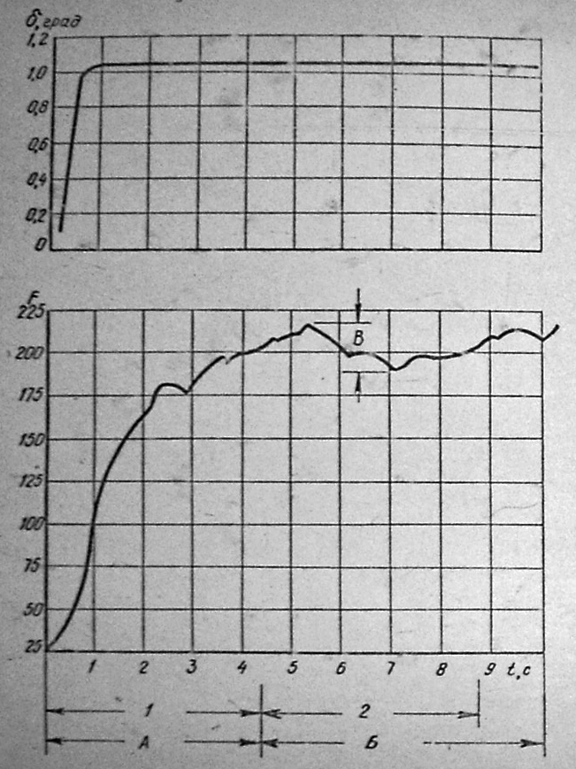

Рис. 1.1.1. Развитие боковой силы при внезапном повороте колеса: 1,2 –обороты колеса; А,Б – нестационарное и стационарное качение, В – колебания силы, вызванные неоднородностью шины

При рассмотрении боковых колебаний шины Б.Л.Бухин приводит экспериментальные зависимости уменьшения амплитуды ($F/{F_{0}}$) и сдвига фаз ($Ψ$) боковой реакции пневматической шины в зависимости от кинематической частоты ($Ω/V$) в сравнении со стационарным качением ($F_{0}$) (рис.1.1.2). Рассматривается качение одиночного колеса с нагружением по гармоническому закону $\text{sin}(Ω⋅t)$, где $Ω$ - угловая частота.

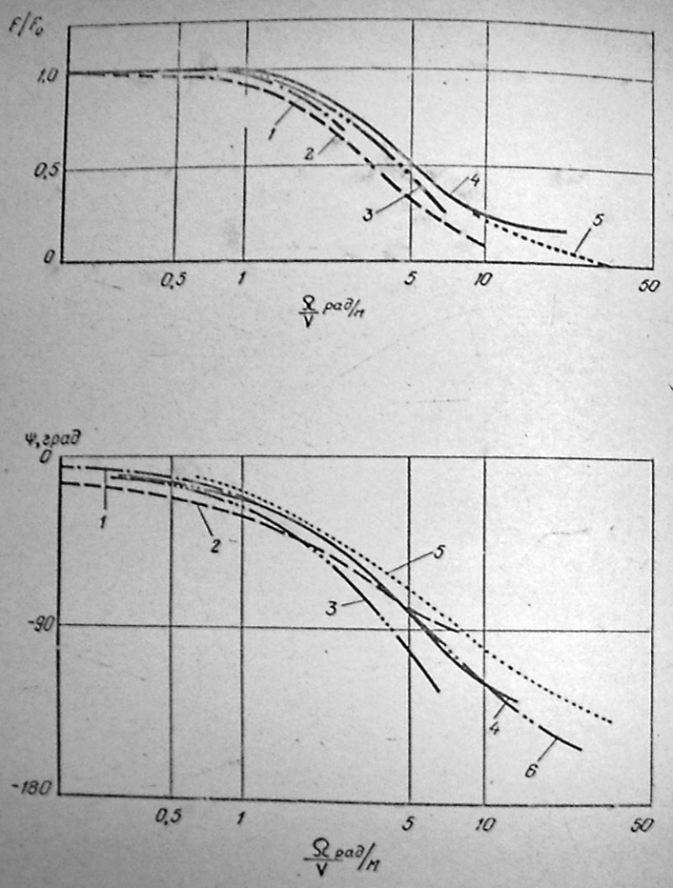

Рис. 1.1.2. Зависимость боковой силы (амплитуда и сдвиг фаз) от кинематической частоты для различных шин

Графическое представление вышеописанного динамического процесса в системе координат $R_{y}(δ)$ встречается в работе А.Б.Дика [41], который отмечает, что при малой кинематической частоте возмущения $Ω/V$ динамическая зависимость протекает примерно симметрично относительно статической, в то время как с увеличением кинематической частоты происходит увеличение наклона динамической кривой увода по отношению к статической (рис.1.1.3). Для аналитического описания нестационарного качения с уводом предлагается зависимость:
$\overset{}{R_{y}}+({C_{y}⋅V}/{C_{\text{sy}}})⋅R_{y}=C_{y}⋅V⋅δ(t)$ (1.1.6)
где: $C_{y}={C_{\text{sy}}}/{L_{y0}}$ - боковая жесткость шины
$L_{y0}$ - длина релаксации шины
$C_{\text{sy}}=\frac{∂R_{y}}{∂S_{y}}, \text{принимается} \text{const}$ - частная производная боковой реакции по коэффициенту проскальзывания в боковом направлении.
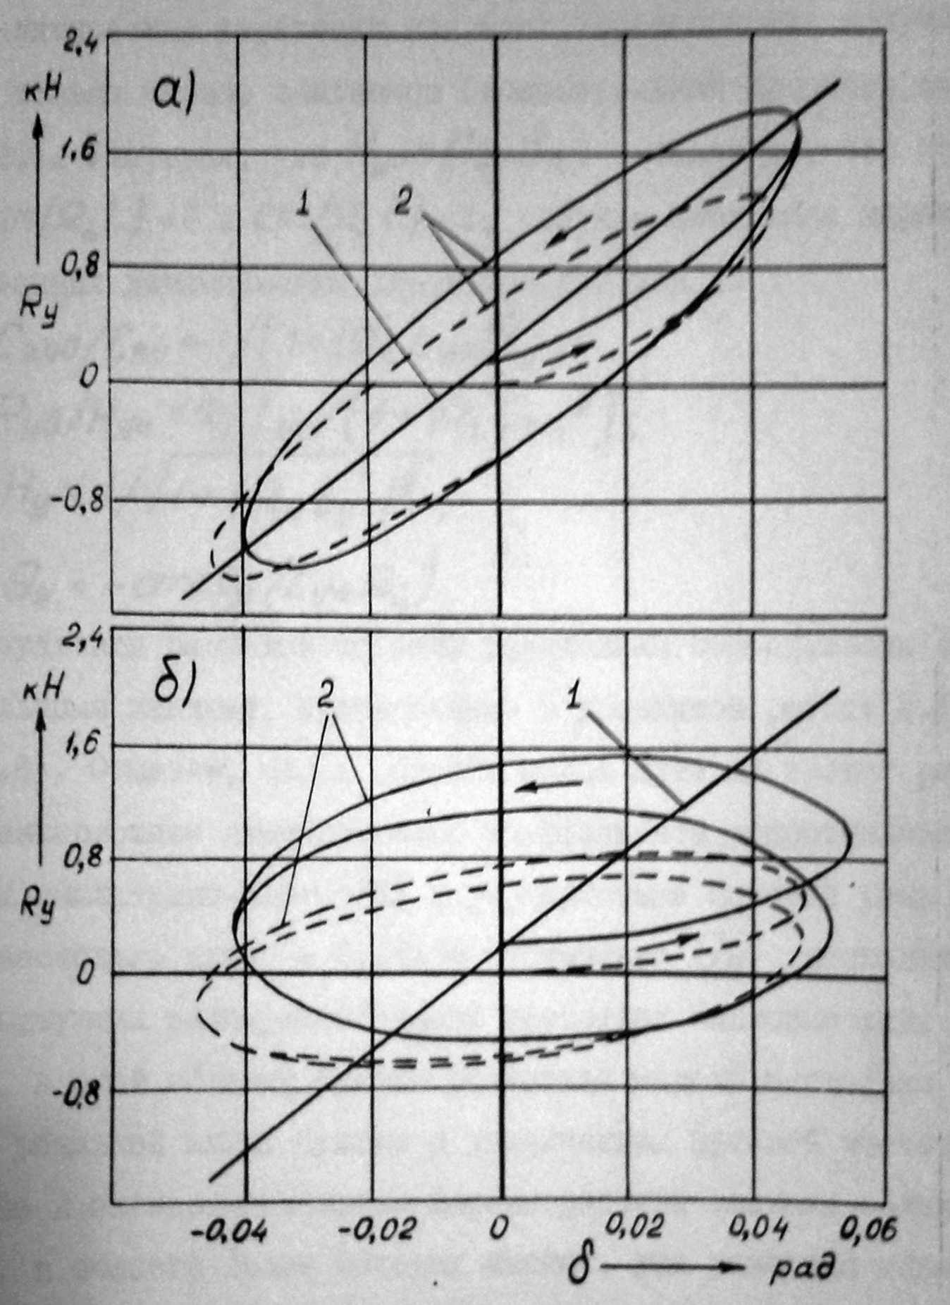

Рис. 1.1.3. Стационарная (1) и нестационарная (2) характеристики бокового увода: а) $V=4,\text{47}м/с$, $Ω/V=0,\text{95}{\text{рад}}/м$, $С_{\text{sy}}=\text{33}\text{кН}$; б) $V=0,\text{893}м/с$, $Ω/V=4,\text{72}{\text{рад}}/м$, $С_{\text{sy}}=\text{35}\text{кН}$. Сплошная линия – эксперимент Д.Шуринга, шина G78-14, пунктирная – расчет А.Б.Дика [41] по формуле 1.1.6.

Таким образом, несмотря на то, что характеристики сцепления пневматической шины с опорной поверхностью считаются в достаточной степени изученными в теории автомобиля, ни стендовые испытания шин, ни испытания шин на измерительных автомобилях не позволили на данный момент получить точные зависимости поведения колеса во всем многообразии режимов движения [21].
При описании характеристик управляемости автомобиля, связанных с его курсовым движением, используют понятия избыточной и недостаточной поворачиваемости, которые были введены М.Олеем [112] и касаются установившейся траектории автомобиля при действии боковой силы, приложенной в центре тяжести. Если $δ_{1}=δ_{3}$, то автомобиль обладает нейтральной поворачиваемостью, в таком случае радиус поворота $R_{П}$ и угловая скорость поворота $ω_{z}$ не зависят от действующих на автомобиль боковых сил. При $δ_{1}<δ_{3}$ имеет место избыточная поворачиваемость, при этом в результате действия боковых сил $ω_{z}$ возрастает, а $R_{П}$ уменьшается. При $δ_{1}>δ_{3}$ имеет место недостаточная поворачиваемость, в таком случае, при действии боковых сил $R_{П}$ возрастает, а $ω_{z}$ уменьшается.
В работе [60] установлена взаимосвязь линейной боковой скорости $V_{y}$ и ее производных $\overset{}{V_{y}}$,$\overset{⋅}{V_{y}}$; угловой скорости $ω_{z}$ и ее производных $\overset{}{ω_{z}}$,$\overset{⋅}{ω_{z}}$ с углом поворота $θ$ и скоростью его изменения $\overset{}{θ}$. Также, рассматривая круговое движение автомобиля, А.С.Литвинов вывел зависимость между коэффициентом поворачиваемости $K_{\text{ПВ}}$ и коэффициентом чувствительности к повороту ${ω_{z}}/θ$, зависящим от скорости $V_{x}$. При недостаточной поворачиваемости автомобиля чувствительность стремится к некоторому максимальному значению, при избыточной поворачиваемости чувствительность стремится к бесконечности, а при нейтральной имеет линейную зависимость от скорости.
Современные исследователи вопросов курсовой устойчивости стремятся усложнить математическую модель автомобиля, однако это не всегда приводит к получению новых результатов в связи с тем, что при увеличении числа параметров аналитический анализ становится затруднительным и приходится прибегать к частным численным решениям, дающим ограниченное представление.
В работе [56] автор развивает теорию исследования управляемого движения автомобиля, направленную на сокращение сроков проектирования и доводки автомобилей за счет прогнозирования их показателей управляемости и устойчивости. Для определения характеристик шин по уводу и стабилизирующему моменту, а также определения износных характеристик шин, используется специально разработанный стенд. Для замера боковых сил, действующих на колеса автомобиля во время натурных испытаний, был разработан оригинальный тензоэлемент, углы увода и углы поворота колес определялись методом киносъемки. Во время испытаний фиксировались вертикальные перемещения и реакции колес, крен кузова, боковое ускорение, угловые скорости кузова. Эксперимент проводился с целью получения реальной информации о реакциях автомобиля на внешние возмущения при различных характеристиках конструктивных систем, а также определения адекватности и точности математической модели. В результате эксперимента была выработана методика выбора рациональной геометрии рулевого привода по критерию минимального износа шин. В теоретической части автором разработана математическая модель рулевого управления, учитывающая кинематику и жесткость рулевого механизма, жесткость элементов рулевого привода, и довороты управляемых колес, вызываемые несоответствием кинематики рулевого привода кинематике подвески при крене автомобиля, которая в комплексе адаптированной программы моделирования ФРУНД образует пространственную модель автомобиля, дополнительно учитывающую эластокинематику подвески, изменение кинематических характеристик при силовом нагружении, механику шин, а также действие аэродинамических сил и моментов. С помощью пространственной компьютерной модели автомобиля создана методика выбора конструктивных систем автомобиля на стадии проектирования, разработан метод прогнозирования износа шин при движении автомобиля по случайному микропрофилю, проведен анализ влияния аэродинамических характеристик на свойства управляемости и устойчивости (предложен показатель аэродинамической поворачиваемости атвомобиля). Боковая реакция пневматической шины, возникающая в пятне контакта с опорной поверхностью, определяется в данной модели как эмпирическая функция, зависящая от боковой жесткости шины, угла увода, вертикальной нагрузки, коэффициента сопротивления развалу и угла развала. Перечисленные коэффициенты определялись экспериментально на стенде. При наличии продольной силы в шине, боковая сила в процессе моделирования корректировалась по условию не превышения результирующей силы максимально возможной по условиям сцепления. Свойства управляемости и устойчивости определяются по соответствующим расчетным показателям и с помощью силовых диаграмм [17]. Таким образом, большую часть работы [56] составляют теоретические исследования с применение расчетных методов анализа свойств управляемости и устойчивости, натурное испытание автомобиля проводится, в основном, для подтверждения математической модели.
В работе [68] автор исследует возможность повышения устойчивости криволинейного движения автомобиля, снижения уровня нагрузок, воспринимаемых элементами передней оси автомобиля, и уменьшения интенсивности бокового проскальзывания шин управляемых колес путем выбора рационального соотношения углов наклона и поворота управляемых колес. Исследование проводилось методами математического моделирования, нагруженность элементов передней оси определялась отдельно методом конечных элементов. В расчетах использовалась одномассовая модель автомобиля с пятью степенями свободы, учитывалась нелинейность зависимости коэффициентов сопротивления уводу от продольных, боковых и вертикальных нагрузок. Ввиду невозможности получения точных параметров автомобиля и характеристик шин, идея расчета сводилась к анализу качественного влияния углов наклона колес на поведение автомобиля. Устойчивость оценивалась предельной скоростью выполнения маневра и максимальной удельной боковой силой инерции при моделировании испытаний «переставка», вход в поворот, круговое движение. Натурный эксперимент проводился для подтверждения, сделанных при математическом моделировании, заключений.
В работе [98] исследуется метод повышения эксплуатационной безопасности автотранспортных средств за счет разработки концепции ее обеспечения методами контроля технического состояния и восстановления работоспособности систем активной безопасности. Глубоко проанализирован процесс влияния изменений технического состояния систем активной безопасности АТС на параметры безопасности дорожного движения (на примере свойств управляемости и устойчивости). Приводится статистика НИЦ ГИБДД МВД РФ о том, что более половины происшествий на легковом автотранспорте вызвано неисправностями АТС со сроком эксплуатации свыше 10 лет (отказ рабочего тормоза – 28,6% от всех ДТП, износ рисунка протектора – 20,6%, неисправности рулевого управления – 16,4%). Разработан силовой способ оценки эксплуатационного состояния рулевого привода, предложен оценочный «критерий качества» рулевого привода. В зависимости от данного критерия определены степени изменения поворачиваемости АТС. Разработана подробная математическая модель рулевого управления, качественное изменение свойств управляемости и устойчивости в зависимости от технического состояния АТС определено при имитационном моделировании (математическая модель состояла из 7 степеней свободы). Взаимодействие шины с дорогой описывалось зависимостью, учитывающей угол увода, коэффициент сопротивления боковому уводу, коэффициент сцепления, продольную и вертикальную реакции. Характеристики шин определялись экспериментально на лабораторном стенде ЮРГУЭС и стенде 3327 НИИШП. Результаты расчетов маневра «переставка» были проверены экспериментально, относительная погрешность не превысила 16%. Во время эксперимента усилия в элементах рулевого привода измерялись тензодатчиками, для измерения смещений в кинематической цепи рулевого привода был разработан способ, основанный на применении механотронов. Экспериментальным способом была установлена зависимость изменения суммарного люфта рулевого управления в зависимости от пробегов исследуемых автомобилей. В рамках предложенных концепций, было разработано диагностическое оборудование для рулевого управления и динамический стенд.
В работе [48] автор разрабатывает метод оценки безопасности маневра автомобиля. Исследование основано на теоретическом расчете параметров движения автомобиля в программе «Курс», математическая модель которой была разработана в МАДИ (ГТУ) и ЮРГУЭС [98]. С помощью ЭВМ моделировались испытания «переставка» и «рывок руля». Натурный эксперимент проводился с целью подтверждения адекватности модели и определения ее точности. Относительная погрешность оказалась в пределах 14%. В работе было предложено оценивать управляемость автомобиля дополнительной нормированной характеристикой отношения удельной боковой силы к величине угла поворота рулевого колеса.
В работе [38] автор разрабатывает частотный метод оценки курсовой устойчивости автомобиля как упругой системы с неограниченным числом степеней свободы. В математической модели рассматривается только поступательное движение автомобиля в поперечном направлении и вращательное движение относительно вертикальной оси, проходящей через центр масс автомобиля и задается потенциально неограниченное количество упругодемпфирующих элементов через уравнения неголономных связей. Пневматическая шина описывается как упругодемпфирующий элемент. Коэффициент внутреннего рассеяния энергии в материале шины определяется экспериментально с помощью разработанного стенда на основе анализа нелинейного виброударного процесса (колесо свободно опускают с определенной высоты, после чего оно начинает совершать скачки, а цифровое устройство записывает высоту положения оси колеса при его скачках), который, в отличие от своих аналогов, не использует специальной виброзаписывающей аппаратуры. Курсовую устойчивость автомобиля автор определяет посредством анализа линейной и угловой АФЧХ соответствующих передаточных функций, которые, в свою очередь, могут быть получены как теоретическим, так и экспериментальным путем. Расчетным способом автор обосновывает метод повышения курсовой устойчивости автомобиля путем применения динамических гасителей колебаний двигателя и активной системы стабилизации бокового движения. В работе определено влияние свойств дорожного покрытия на устойчивость криволинейного движения, разработана методика построения переходных процессов автомобиля в курсовом движении при боковых ветровых возмущениях произвольных форм, а также при управляющих воздействиях водителя, на основании анализа которых предложено внести в ГОСТ Р 52302-2004 испытания на аэродинамическую устойчивость. Натурный эксперимент проводится для подтверждения теоретических изысканий, а также для построения и анализа экспериментальных АФЧХ передаточных функций автомобиля.
Таким образом, исторически сложившаяся тенденция показывает, что за основу в работах в области управляемости и устойчивости автомобиля принимаются, чаще всего, расчетные методы, в то время, как натурный эксперимент проводится только для подтверждения теоретически сделанных выводов. Редко используются специфичные стендовые эксперименты для определения свойств отдельных элементов автомобиля с тем, чтобы далее использовать полученные зависимости в теоретических расчетах динамики движения автомобиля. В связи с вышеизложенным, актуальной представляется задача построения математической модели автомобиля на основании экспериментально полученных данных, так как в таком случае, все аспекты, которые многие авторы путем усложнения «базовой» модели автомобиля в частном порядке исследовали в своих работах, уже априорно будут включены в новую математическую модель, что в свою очередь позволит с высокой точностью моделировать испытания конкретного автомобиля.

1.2. Критерии и методы оценки управляемости и устойчивости автомобиля

Направление научных работ, связанных с изучением свойств управляемости и устойчивости является наиболее сложным в разделе динамики автомобиля ввиду того, что затрагивает все аспекты теории и эксперимента. Возникающие теоретические споры об отсутствии единого толкования понятий управляемости и устойчивости во многом связаны с ориентацией исследователей на разные группы оценочных показателей.
До 01.01.2006 года параметры управляемости и устойчивости автомобиля регламентировались отраслевым стандартом ОСТ 37.001.487-89 [77], представляющим общие технические требования. Методика испытаний на стадии сертификации автомобиля регламентировалась ОСТом 37.001.471-88 [76] и РД 37.001.005-86 [89]. Однако, вышеуказанные нормативные документы [77, 76, 89] не удовлетворяли возрастающим требованиям активной безопасности автомобиля и не соответствовали таким международным стандартам как ISO 3888, ISO 4138, ISO 7401, ISO 7975, ISO/TR 8725, ISO/TR 8726, ISO9816, ISO 12021-1, ISO 14512, VDA, SAE J1441, в результате чего, НИЦИАМТ НАМИ был подготовлен и внедрен ГОСТ Р 52302-2004 [32], оговаривающий более жесткие технические требования и методы испытаний свойств управляемости и устойчивости.
Определения ОСТ 37.001.051-86 [75]:
- «управляемость автомобиля – свойство автомобиля подчиняться траекторному и курсовому управлению». Под траекторным управлением понимается управление автомобилем по сохранению или изменению направления скорости движения, под курсовым управлением понимается управление автомобилем по ориентации его продольной оси.
- «устойчивость автомобиля – свойство автомобиля сохранять в заданных пределах независимо от скорости движения и действия внешних, инерционных и гравитационных сил направление скорости движения и ориентацию продольной и вертикальной осей при определенном управлении, закрепленном в свободном руле».

Все методы оценки устойчивости автомобиля можно разделить на группы экспериментальных и теоретических методов. Экспериментальная оценка проводится в соответствии с регламентирующими документами, например ГОСТ Р 52302-2004. Теоретические методы разделяются на следующие категории:
- оценка устойчивости по алгебраическим критериям Ляпунова, Раусса, Гурвица и др.;
- по частотным критериям Михайлова, Найквиста, Попова и др.;
- по показателям управляемости и устойчивости;
- специфическими методами (функции Ляпунова, силовые диаграммы и др.);
- имитационное моделирование экспериментальных методов.

Так, в работах [61,106,5], в том числе и зарубежных [24,112], используются для расчета на стадии проектирования характеристик автомобиля, определяющих его устойчивость, простые математические модели с ограниченным числом степеней свободы и с применением алгебраических критериев устойчивости движения. Со времени появления работы А.М.Ляпунова [64] постановка и решение задачи устойчивости получили общую форму, которая является универсальной для многих прикладных задач из различных областей техники. Определение устойчивости по Ляпунову заключается в следующем: если по любому положительному числу $ε$, как бы мало оно ни было, можно найти такое положительное число $δ$, что при всяких возмущениях $x_{0j}$, удовлетворяющих условию $\sum{x_{0j}^{2}≤δ}$, и при любом $t≥t_{0}$ будет выполняться неравенство $\sum{x_{j}^{2}<ε}$, то невозмущенное движение устойчиво, в противном случае – неустойчиво.
Если невозмущенное движение устойчиво и при этом любое возмущенное движение при достаточно малых начальных возмущениях стремится к невозмущенному движению, т.е. $\underset{t→∞}{\text{lim}}\sum{x_{j}^{2}(t)=0}$, то невозмущенное движение называется асимптотически устойчивым.
При этом можно получить общее решение дифференциальных уравнений движения и, исследую это решение, сделать заключение об устойчивости. Но в большинстве случаев, общее решение дифференциальных уравнений получить затруднительно и поэтому целесообразнее определять устойчивость с помощью специально разработанных косвенных методов с использованием критериев устойчивости. Эти методы основаны на качественном анализе дифференциальных уравнений возмущенного движения. То есть, если достаточно малое (независимо от того, какими причинами оно вызвано) возмущение приводит к существенному отклонению режима от исходного (установившегося) состояния или от невозмущенного движения, то говорят о нестабильности или неустойчивости положения равновесия или невозмущенного движения. Если же после прекращения действия возмущения система не отклоняется существенно от своего исходного состояния, то такой режим называют устойчивым.
Широко используются алгебраические критерии Раусса и Гурвица. Однако их применение затруднительно при рассмотрении систем высокого порядка, в то время, как частотные критерии, в том числе и нелинейные, позволяют оценить устойчивость независимо от порядка рассматриваемой системы без решения дифференциальных уравнений на основе ее передаточной функции (в том числе, полученной экспериментальным путем).
Известны частотные критерии устойчивости для линейных систем, такие как критерий А.В.Михайлова и Д.Найквиста, которые используются для оценки устойчивости линейных одномерных систем. Например, в работе [126] для плоской одноколейной схемы автомобиля использован частотный критерий Найквиста для оценки и доказательства расширения области устойчивости при применении активного рулевого управления.
Для оценки устойчивости нелинейных одномерных систем применяется частотный критерий В.М.Попова [82]. В работе А.А.Первозванского [80] приведен модифицированный частотный критерий В.М.Попова для исследования устойчивости нелинейных многомерных систем, однако его применение затруднительно в связи с необходимостью проведения предварительных преобразований ряда матриц к диагональной форме. Так же по работам [38,99] известны частотные критерии устойчивости многомерных нелинейных систем, не требующие проведения предварительных преобразований.
Наиболее универсальным является прямой метод Ляпунова, который эффективен при исследовании многомерных систем и который связан с использованием функций Ляпунова, наделенных особыми, вполне определенными свойствами.
Анализируя поведение функции Ляпунова и ее производной по времени можно сделать вывод об устойчивости или неустойчивости. В качестве примера приведем классическую теорему Ляпунова об устойчивости.
Если дифференциальные уравнения возмущенного движения таковы, что возможно найти знакоопределенную функцию $f$, производная которой $\overset{}{f}$ в силу этих уравнений была бы или знакопостоянной функцией, противоположного знака с $f$ или тождественно равной нулю, то невозмущенное движение устойчиво.
Развитие прямого метода Ляпунова, в том числе и метод векторных функций можно найти в работе [66].
Построение функций Ляпунова зачастую непросто. Однако, если таковые построены для какого-либо класса систем, то прямой метод Ляпунова можно рассматривать как наиболее эффективный метод исследования устойчивости, а следовательно и метод выбора параметров системы. Особую ценность прямой метод Ляпунова приобретает при исследовании нелинейных систем, содержащих элементы с характеристиками, которые не могут быть описаны аналитическими функциями, когда невозможно применение метода первого приближения.
Стоит отметить, что если какая-либо задача об устойчивости системы решена прямым методом, то это еще не означает, что нет другого, возможно более эффективного решения, так как критерии устойчивости являются достаточными, но не необходимыми. При этом оказывается, что нелинейные элементы могут быть охарактеризованы не вполне точно. Вместе с тем, всегда можно обозначить класс функций, которые позволяют описать эти характеристики. Поэтому и задача об устойчивости по Ляпунову становится в том плане, что устойчиво или не устойчиво движение системы, если нелинейный элемент описывается функциями данного класса.
Традиционно существуют три основные группы показателей управляемости и устойчивости автомобиля, оценивающие статические, динамические свойства автомобиля и динамические свойства системы «водитель – автомобиль – дорога» [32,74,83,102]. Статические показатели определяются по результатам установившегося или квазиустановившегося кругового движения и при опрокидывании на стенде. В дорожных условиях оцениваются:
- статическая поворачиваемость автомобиля, определяемая кривизной траектории (отношение угловой скорости поворота автомобиля к заданной скорости поступательного движения) в функции угла поворота рулевого колеса;
- степень поворачиваемости автомобиля, определяемая потребным углом доворота рулевого колеса при возрастании бокового ускорения на кривой постоянного радиуса;
- статическая чувствительность автомобиля к управлению, определяемая производной статической поворачиваемости по углу поворота рулевого колеса;
- статическая курсовая устойчивость, определяемая углом дрейфа (увода) автомобиля;
- устойчивость против опрокидывания, определяемая углом бокового крена кузова;
- усилие на рулевом колесе при повороте на месте и при движении.
На стенде опрокидывания оценочными показателями являются:
- угол наклона платформы, при котором происходит отрыв всех колес одного борта от опорной поверхности;
- угол крена подрессоренных масс относительно опорной поверхности в плоскости поперечного сечения, проходящей через центр масс автомобиля.
Большинство статических показателей нормируется посредством введения ограничения по минимальному или максимальному значению. Некоторые показатели, например, статическая чувствительность к управлению, нормируются по допустимому диапазону изменения в функции угла поворота рулевого колеса или бокового ускорения автомобиля.
Кроме указанных традиционных показателей известен ряд дополнительных [102], основанных на обработке первичной информации. В таком подходе определяются производные от первичных параметров, что позволяет оценить степень изменения свойств автомобиля при варьировании условиями движения. К таким показателям относятся:
- производная угла поворота рулевого колеса по боковому ускорению;
- производная угла дрейфа по боковому ускорению;
- производная угла крена по боковому ускорению;
- производная момента на рулевом колесе по боковому ускорению;
- производная бокового ускорения по углу поворота рулевого колеса;
- производная угла рыскания по углу поворота рулевого колеса;
- производная угла крена и угловой скорости крена по углу поворота рулевого колеса;
- производная момента на рулевом колесе по углу поворота рулевого колеса;
- производная угла поворота рулевого колеса по углу дрейфа.
Для корректного сопоставления показателей управляемости и устойчивости различных автомобилей предлагается [102] использовать их нормализованное представление. В общем случае движения автомобиля по кривой заданного радиуса потребный угол поворота рулевого колеса состоит из двух частей. Первая - определяется углом Аккермана и пропорциональна колесной базе. Вторая – определяется характеристиками поворачиваемости автомобиля. Угол поворота рулевого колеса, необходимый для получения требуемого угла поворота управляемых колес, зависит от общего передаточного числа рулевого управления. Таким образом, должны быть приняты во внимание три характеристики: колесная база, общее передаточное отношение рулевого управления и характеристики поворачиваемости автомобиля. Нормализованное представление поворачиваемости автомобиля может быть получено делением измеренной реакции на его колесную базу и передаточное число рулевого управления. Данное обстоятельство позволяет сравнивать между собой характеристики поворачиваемости автомобилей, существенно различающихся по колесной базе и передаточному числу рулевого управления. Из рассматриваемых показателей нормализованное описание можно представить для градиента угла поворота рулевого колеса и для отношения градиентов угла поворота рулевого колеса и угла дрейфа автомобиля.
Нормализованное представление только по передаточному числу рулевого управления удобно для сравнения автомобилей, близких по колесной базе. В этом случае градиент поворачиваемости определяется следующим образом:
$G\text{US=}\frac{1}{i_{S}}\frac{∂θ_{\text{рк}}}{∂a_{y}}$ (1.2.1)
где: i_{s} – передаточное число рулевого управления, $θ_{\text{рк}}$ – угол поворота рулевого колеса, $a_{y}$ – боковое ускорение автомобиля.
Градиент дрейфа определяется отношением:
$Gd=\frac{1}{i_{S}}\frac{∂θ_{\text{рк}}/∂a_{y}}{∂β/∂a_{y}}$ (1.2.2)
где $β$ – угол дрейфа автомобиля.
Нормализация одновременно по передаточному числу рулевого управления и колесной базе может быть использована для автомобилей, существенно отличающихся по габаритным размерам.
Коэффициент поворачиваемости:
$G\text{US=}\frac{1}{i_{S}L}\frac{∂θ_{\text{рк}}}{∂a_{y}}$ (1.2.3)
где: $L$ – колесная база автомобиля.
Коэффициент дрейфа:
$Gd=\frac{1}{i_{S}L}\frac{∂θ_{\text{рк}}/∂a_{y}}{∂β/∂a_{y}}$ (1.2.4)
Иной подход для получения показателей управляемости и устойчивости автомобиля предложен в работе [17]. В основе метода лежит оценка силовых реакций автомобиля в контакте колес с опорной поверхностью на управляющие воздействия, внешние силовые и кинематические возмущения. Предложенный автором подход расширяет понятия управляемости и устойчивости автомобиля, как объекта управления, дает физическое понимание этих характеристик и дополняет возможности исследователя и конструктора по реализации высокого уровня показателей управляемости и устойчивости.
В традиционных методах оценки управляемости и устойчивости автомобиля входными параметрами являются управляющие воздействия (угол поворота рулевого колеса, усилие на тормозной педали и т.д.), а выходными – параметры траектории движения. В рассматриваемой работе [17] предлагается с одной стороны расширить набор входных величин, добавив к управляющим воздействиям внешние кинематические возмущения, а с другой – в качестве выходных параметров использовать суммарные силовые реакции автомобиля на рассматриваемые воздействия. Благодаря этому удается разделить свойства управляемости и устойчивости во всем диапазоне боковых ускорений автомобиля. Преимуществом метода силового анализа является разделение управляющих и стабилизирующих эффектов, в то время, как в традиционных методах такое разделение затруднено или невозможно. В обычных условиях переход автомобиля от одного равновесного состояния к другому осуществляется при одновременном проявлении как управляющих, так и стабилизирующих факторов, что препятствует их разделению. В рассматриваемом методе, фиксируя кинематические параметры движения и изменяя лишь величину управляющего воздействия можно оценить реакции автомобиля на управление. Изменение стабилизирующих факторов при этом не происходит. Аналогичным образом можно выделить из общих эффектов стабилизирующие составляющие. Для этого предлагается фиксировать управляющие воздействия и последовательно изменять кинематические параметры движения. Так путем варьирования угла дрейфа можно оценить курсовую устойчивость автомобиля, а изменяя угол поперечного крена – его устойчивость против опрокидывания.
В основе графического представления информации в методе силового анализа применяется C_{N}–A_{Y} диаграмма, устанавливающая связь между безразмерным коэффициентом поворачивающего момента $C_{N}$ и приведенным боковым ускорением автомобиля $A_{y}$. Диаграмма строится для постоянного значения продольного ускорения. В частности, при $a_{x}$=0 C_{N}-A_{y} диаграмма соответствует постоянной поступательной скорости движения автомобиля. При $a_{x}$≠0 диаграмма соответствует режимам разгона и торможения автомобиля соответственно с постоянным ускорением или замедлением.
${C_{N}}_{}=\frac{M_{z}}{m_{a}⋅g⋅L}$, $A_{y}=\frac{a_{y}}{g}$ (1.2.5)
где: $M_{z}$ – суммарный момент, создаваемый автомобилем относительно вертикальной оси.
Внешние границы диаграммы отражают насыщение силовых реакций и соответствуют предельным по сцеплению свойствам шин. Нанесенные внутри диаграммы линии равных углов поворота управляемых колес $θ$ и линии равных углов дрейфа (увода) $β$ позволяют вычислить ряд показателей управляемости и устойчивости. Их вычисление связано с рассмотрением совокупности равновесных состояний автомобиля и ведется по точкам C_{N}-A_{Y} диаграммы, лежащим на оси A_{Y} (C_{N}=0). К таким показателям относятся:
- чувствительность автомобиля к управлению, определяемая производной ∂A_{Y}/∂$θ$ (C_{N}=0);
- чувствительность автомобиля к уводу, определяемая производной ∂β/∂A_{Y} (C_{N}=0);
- градиент недостаточной поворачиваемости, определяемый производной ∂$θ$/∂A_{Y} (C_{N}=0);
- индекс устойчивости, определяемый производной коэффициента поворачивающего момента по приведенному боковому ускорению автомобиля ∂C_{N}/∂A_{Y} ($θ$=const, C_{N}=0);
- курсовая устойчивость, оцениваемая производной ∂C_{N}/∂β ($θ$=const, C_{N}=0);
- эффективность управления, оцениваемая производной ∂C_{N}/∂$θ$ (β=const, C_{N}=0).
Информация, получаемая с помощью C_{N}-A_{Y} диаграммы, не ограничивается рассмотренными показателями. В качестве дополнительных показателей автор предлагает использовать: максимально достижимое равновесное и неравновесное боковые ускорения, критический радиус, тангенциальную скорость и ряд других.
Динамические свойства автомобиля, как объекта управления, определяются при кратковременном [60,65] и длительном [125,126] управляющем воздействии, что предполагает исследование во временной и частотной областях. В первую очередь это касается управляющих воздействий, прикладываемых к рулевому управлению.
Ряд показателей устойчивости и управляемости определяются при ступенчатом воздействии на рулевое колесо. Ими являются:
- время задержки реакции автомобиля по угловой скорости и боковому ускорению;
- время 63-, 90- и 100%-ной реакции автомобиля, определяемое достижением соответствующей доли установившегося значения реакции, а также время достижения ее пика и стабилизации;
- заброс угловой скорости (углового ускорения) поворота автомобиля по отношению к установившемуся значению;
- установившееся боковое ускорение;
- интегральные оценки, определяемые, например, произведением пикового времени на установившуюся величину угла дрейфа автомобиля.
Также оцениваются переходные процессы, связанные с освобождением рулевого управления, при исходном установившемся криволинейном движении, и с импульсным входным воздействием по рулевому управлению. Оценочными показателями процесса стабилизации являются: средняя и максимальная скорость самовозврата рулевого колеса, остаточный угол поворота рулевого колеса, заброс угла поворота рулевого колеса, время стабилизации и число периодов колебаний рулевого колеса.
Нормирование большинства показателей осуществляется, как правило, ограничением по верхнему уровню. Ряд показателей нормируется заданием оптимального диапазона протекания в функции времени.
Исследование динамических свойств автомобиля [17] в частотной области базируется на пяти различных входах по рулевому управлению: ступенчатое воздействие, синусоида одного периода, псевдослучайное воздействие, импульс и продолжительная синусоида. Псевдослучайное воздействие предполагается для оценки поведения автомобиля в ограниченной области боковых ускорений, соответствующей линейной зоне характеристик увода шин. Другие процедуры пригодны для более широкого диапазона боковых ускорений. Следует отметить, что псевдослучайное воздействие является полезным для оценки переходных реакций автомобиля, так как дает возможность рассчитать реакции на любой детерминированный вход, причем нет необходимости повторять испытания, если требуется определить реакцию на иное по величине входное управляющее воздействие.
Традиционный подход к созданию автомобиля с высокими показателями управляемости и устойчивости основан на экспертизе, проводимой группой водителей-испытателей. Такая экспертиза базируется на многолетнем опыте субъективного анализа автомобилей, и основную роль в получении определенного типа управляемости и устойчивости играет квалификация испытателей – экспертов. Чаще всего результатом подобной работы является смещение соотношения свойств управляемости и устойчивости. Стоит отметить, что экспертная оценка показателей управляемости и устойчивости является не только дорогостоящей, но и крайне длительной процедурой. Кроме того, субъективный подход не гарантирует высокую степень реализации потенциальных возможностей принятой конструктивной схемы автомобиля в отношении рассматриваемых свойств. Показателями, пригодными для инструментальной оценки при таких испытаниях, являются различного рода критические (предельные) скорости: скорость начала интенсивного заноса задней оси; скорость начала интенсивного сноса передней оси; скорость, при которой начинается отрыв колес от опорной поверхности; скорость появления курсовых колебаний; предельная скорость выполнения маневра. Очевидно, что подобных показателей недостаточно для полноценной оценки свойств системы «водитель-автомобиль-дорога» потому, что они касаются только критических режимов движения и не захватывают штатные режимы. Также этих показателей недостаточно для выработки эффективных рекомендаций по совершенствованию конструкции объекта управления.
Таким образом, для оценки свойств управляемости и устойчивости уже существует достаточное количество соответствующих показателей и методик.

1.3. Математическое моделирование при оценке
управляемости и устойчивости автомобиля

В задачах проектирования новых автомобилей и модернизации существующих необходимы математические модели, отражающие основные свойства автомобиля, как объекта управления, и позволяющие прогнозировать реакцию и поведение автомобиля на воздействие внешней среды и воздействие со стороны водителя. Важны глубокие теоретические исследования для корректировки конструкции автомобиля на всех этапах проектирования и доводки, внесения необходимых изменений в принятые технические решения, в частности, с использованием процедур моделирования на ЭВМ.
Схемы математических моделей колесных машин и систем моделирования по сложности и качеству реализуемых функций можно разделить на 4 основные группы:
1) Аналитический расчет традиционными методами. Расчетные соотношения для выходных показателей представляются в виде конечных функциональных зависимостей [24], [61], [6].
2) Аналитический расчет с применением пакетов символьной математики [112]. Реализуется чаще всего в универсальных прикладных программах, например, MathCad, MatLab, Scientific, Mathematics и др. В качестве примера можно привести модель движения АТС, разработанную в Московском автомобильно-дорожном институте и нашедшую отражение в диссертациях [48], [98]. Особенность создания модели заключается в приведении системы уравнений, описывающей криволинейное движение АТС и ряда учитываемых факторов, к единому матричному уравнению, которое далее решается и исследуется в среде прикладной программы. Стоит отметить, что данный подход является эффективным для решения некоторых четко сформулированных задач, однако сама модель не отличается гибкостью и универсальностью, т.е. при изменении целей и задач исследования необходимо составлять и затем исследовать новое приведенное матричное уравнение.
3) Имитационное визуальное моделирование. Может быть реализовано в программах моделирования динамики многокомпонентных механических систем, например Euler, MatLab SimMechanics и др.
4) Специализированные программы моделирования движения АТС. В качестве примера можно привести LapSim, предназначенную для оптимизации параметров гоночного автомобиля в соответствии с конкретной трассой по критерию минимального времени прохождения трассы (разработана в среде MatLab). Идеология работы программы заключается в сравнении результатов компьютерного моделирования с показаниями регистрирующей аппаратуры, снятыми с гоночного автомобиля во время «тестового заезда», введении поправок в расчетные алгоритмы программы и вывод рекомендуемых оптимальных настраиваемых параметров гоночного автомобиля для данной трассы. Так же стоит отметить пакет MatLab Simdriveline, представляющий собой библиотеку стандартных элементов (пневматическая шина, кузов, двигатель, система подрессоривания, КПП и т.д.), из которых можно составить комплексную схему автомобиля или отдельных узлов. Каждый библиотечный элемент является укрупненным блоком, записанным в модуле Simulink в виде математических уравнений, описывающих определенный элемент или процесс. Детальное рассмотрение данного модуля выявило возможности моделирования исключительно прямолинейного движения, оценки динамических характеристик, проектирования трансмиссий, моделирования некоторых систем безопасности.
Вне зависимости от схемы математической модели, исследователям (например, [9], [26], [48]) часто приходится прибегать к упрощению зависимостей взаимодействия пневматической шины с опорной поверхностью, упрощать тригонометрические функции в расчетах углов увода и кинематики рулевого управления, накладывать ограничения на углы поворота колес и минимальную скорость движения. Все это не лучшим образом сказывается на точности получаемых результатов и показывает расхождение расчетных данных с экспериментальными в пределах 20%.
При оценке и прогнозировании эксплуатационных характеристик АТС с применением алгебраических или частотных критериев устойчивости [38, 126], очевидным является то обстоятельство, что результаты подобных оценок варьируются в зависимости от составленной системы уравнений, принятых допущений и исходных данных.
Стоит отметить, что более точные, с точки зрения описания процессов, математические модели [56], [98], [109] требуют большего числа входных величин и характеристик. Однако чаще всего исследователю не представляется возможным определить данные параметры без проведения дополнительных экспериментов или изысканий, поэтому остается лишь возможность подстановки приближенных значений, определяемых эмпирическими зависимостями. Математическая модель, подробно описывающая физику процессов, теряет свою актуальность из-за подстановки некорректных исходных данных.
Основные возможности описаний каких-либо процессов [43], [59]:
1) функциональная зависимость;
2) «черная модель» - эмпирическая многомерная зависимость [63], [86], [71];
3) «серая» модель.
Преимуществом описания процесса функциональной зависимостью является наличие четкой структуры и явного физического смысла и, как следствие, возможности варьирования входящими в состав уравнений коэффициентами и решение задач оптимизации. К недостаткам можно отнести лишь прикладные трудности, возникаемые при решении.
К преимуществам «черной модели» можно отнести потенциальную способность точного описания процессов на основе экспериментально полученных данных, а к недостаткам – отсутствие физического смысла и невозможность проведения оптимизаций.
«Серая модель», являясь нечто средним между аналитическим описанием и «черной моделью», включает в себя все положительные и отрицательные стороны, описанные выше. Имеет физический смысл.
В общем виде, любая модель представляет собой математическую запись преобразования входного и выходного сигнала системы. В реальной системе на выходные параметры действует в той или иной степени множество различных факторов, которые могут иметь природу помех (шума), а могут быть параметрами, о которых мы не имеем представления. На рис.1.3.1 показано классическое представление динамической системы.
Объект
u
e
y

Рис.1.3.1 Блок-схема динамической системы
На объект действуют входные сигналы u и случайные воздействия e, выходные параметры – y. В общем случае, сигналы u, e, y представляют собой вектора произвольной размерности. Все эти сигналы – непрерывные функции времени. Стоит отметить, что чаще всего в задачах идентификации приходится работать с дискретными значениями сигналов, что, в свою очередь, обусловлено возможностями измерительного оборудования. Таким образом, проблема моделирования состоит в определении зависимости между входными и выходными сигналами. В качестве основной зависимости выступают линейные дифференциальные уравнения.
Предполагается, что имеются данные о значениях входных и выходных параметров, измеренные с некоторым интервалом времени. Следовательно, входной и выходной сигналы представляют собой дискретные функции, т.е. вход – u(t); t = 1, 2, …, N, выход – y(t); t = 1, 2, …, N.
Предположим, что сигналы связаны системой линейно, тогда преобразование «вход-выход» может быть записано в виде:
$y(t)=G(q)⋅u(t)+ν(t)$ (1.3.1)
где $q$ - оператор сдвига; $G(q)$ - передаточная функция системы; $ν(t)$ - дополнительная функция, представляющая собой шум (помехи).
$G(q)⋅u(t)=\sum_{k=1}^{∞}{g(k)⋅u(t−k)}$ (1.3.2)
$G(q)=\sum_{k=1}^{∞}{g(k)⋅q^{−k};q^{−1}⋅u(t)=u(t−1)}$ (1.3.3)
Числа $\left\{g(k)\right\}$ называются импульсной передаточной функцией системы. Ясно, что $g(k)$ является выходом системы во время $k$, если в начальный момент времени на вход системы подается импульс. Функция $G(q)$ названа передаточной функцией системы. Эта функция, определенная на единичном круге $(q=e^{iω})$, дает частотную передаточную функцию $G(e^{iω})$. В (1.3.1) $ν(t)$ - дополнительная функция, представляющая собой шум (помехи). Его характеристикой может выступать спектральная плотность (спектр):
$Ф_{V}(ω)=\sum_{τ=−∞}^{∞}{R_{V}(τ)⋅e^{−i\text{ωτ}}}$ (1.3.4)
где $R_{V}(τ)$ - ковариационная функция шума $ν(t)$
$R_{V}(τ)=M\left\{ν(t) ν(t−τ)\right\}$ (1.3.5)
$M$ – символ математического ожидания. Альтернативно, помеха может быть описана как отфильтрованные белые шумы
$ν(t)=H(q)⋅e(t)$ (1.3.6)
где $H(q)$ – белые шумы с параметром $l$ и
$Ф_{V}(ω)=λ⋅{\left|H⋅e^{iω}\right|}^{2}$ (1.3.7)
Все приведенные выше уравнения (1.3.1) – (1.3.7) вместе дают описание временной области системы:
$y(t)=G(q)⋅u(t)+H(q)⋅e(t)$ (1.3.8)
Функции $G(e^{iω})$ и $Ф_{V}(ω)$ составляют описание частотной области системы. Основное описание (1.3.8) может использоваться и в случае множества переменных. Пусть nu – количество входных сигналов системы, ny – количество выходных сигналов. В таком случае, G(q) будет являться матрицей размерности ny x nu, а H(q) и $Ф_{V}(ω)$ матрицами размерности ny x ny. Функции G и Н могут быть описаны как рациональные функции от $q^{−1}$. Одна из моделей, включенная в надстройку System Identification Toolbox пакета MatLab – модель ARX, которая имеет вид:
$$G(q)=q^{−\text{nk}}⋅\frac{B(q)}{A(q)};H(q)=\frac{1}{A(q)}$$
где B и А - многочлены в операторе задержки $q^{−1}$:
$\begin{aligned}A(q)=a_{1}+a_{2}⋅q^{−1}+…+a_{\text{na}}⋅q^{−\text{na}+1} \\ B(q)=b_{1}+b_{2}⋅q^{−1}+…+b_{\text{nb}}⋅q^{−\text{nb}+1}\end{aligned}$ (1.3.9)
где na и nb – порядки соответствующих полиномов, nk – число задержек от ввода (входа) до выхода.
Модель обычно записывается:
$A(q)⋅y(t)=B(q)⋅u(t−\text{nk})+e(t)$ (1.3.10)
где nk – число задержек от ввода (входа) до выхода.
Запись уравнения (1.3.10) в явном виде:
$\begin{aligned}y(t)+a_{1}⋅y(t−1)+…+a_{\text{na}}⋅y(t−\text{na})= \\ b_{1}⋅u(t−\text{nk})+b_{2}⋅u(t−\text{nk}−1)+…+b_{\text{nb}}⋅u(t−\text{nk}−\text{nb}+1)+e(t)\end{aligned}$ (1.3.11)
Выражения (1.3.10) и (1.3.11) могут быть обобщены для случая со многими переменными. Тогда A(q) станет матрицей размерности ny x ny, а B(q) матрицей размерности ny x nu.
Другой главной, и более общей моделью является ARMAX структура:
$A(q)⋅y(t)=B(q)⋅u(t−\text{nk})+C(q)⋅e(t)$ (1.3.12)
где A(q) и B(q) определяются в соответствии с (1.3.9), а
$$C(q)=1+c_{1}⋅q^{−1}+…+c_{\text{nc}}⋅q^{−\text{nc}}$$
Структура модели ошибки выходной величины (OE) получена как
$$y(t)=\frac{B(q)}{F(q)}⋅u(t−\text{nk})+e(t)$$
где:
$$F(q)=1+f_{1}⋅q^{−1}+…+f_{\text{nf}}⋅q^{−\text{nf}}$$
Так называемая модель Бокса-Джекинса (BJ) имеет вид
$y(t)=\frac{B(q)}{F(q)}⋅u(t−\text{nk})+\frac{C(q)}{D(q)}⋅e(t)$ (1.3.13)
где:
$$D(q)=1+d_{1}⋅q^{−1}+…+d_{\text{nd}}⋅q^{−\text{nd}}$$
Все эти модели - частные случаи общей параметрической модели:
$A(q)⋅y(t)=\frac{B(q)}{F(q)}⋅u(t−\text{nk})+\frac{C(q)}{D(q)}⋅e(t)$ (1.3.14)
Параметры белого шума {e(t)} приняты за l. В пределах структуры (1.3.14), могут быть фактически получены все линейные модели систем типа “черного ящика”. Модель ARX очевидно получена при nc = nd = nf = 0. Структура ARMAX соответствует nс = nf = 0. Модель ОЕ получена для na = nc = nd = 0, в то время как модель BJ переписывается c nd = nd = nf =0.
Тот же самый тип моделей может быть определен для систем с произвольным числом входов. Они имеют форму
$A(q)⋅y(t)=\frac{B_{1}(q)}{F_{1}(q)}⋅u_{1}(t−{\text{nk}}_{1})+…+\frac{B_{\text{nu}}(q)}{F_{\text{nu}}(q)}⋅u_{\text{nu}}(t−{\text{nk}}_{\text{nu}})+\frac{C(q)}{D(q)}⋅e(t)$ (1.3.15)
Общий подход к описанию линейных систем состоит в том, чтобы использовать модели в пространстве состояний:
$\begin{aligned}x(t+1)=\text{Ax}(t)+\text{Bu}(t) \\ y(y)=\text{Cx}(t)+\text{Du}(t)+ν(t)\end{aligned}$ (1.3.16)
Здесь зависимость между входом и выходом определяется через nx-мерный вектор состояний. В форме (1.3.16) передаточная функция переписывает в виде
$G(q)=C(q⋅I_{\text{nx}}−A)^{−1}⋅B+D$ (1.3.17)
где $I_{\text{nx}}$ – единичная матрица размерности nx. Ясно, что (1.3.16) может рассматриваться как один из способов параметризации передаточная функции. С помощью (1.3.17) G(q) становится функцией матриц A, B, C и D. В System Identification Toolbox используется следующая модель в пространстве состояний:
$\begin{aligned}x(t+1)=\text{Ax}(t)+\text{Bu}(t)+\text{Ke}(t) \\ y(y)=\text{Cx}(t)+\text{Du}(t)+e(t)\end{aligned}$ (1.3.18)
Использование этого представления позволяет учитывать шумы и находить линеаризованные уравнения нелинейных объектов. В случае (1.3.18) G(q) определяется по формуле (1.3.17), а H(q):
$H(q)=C(q⋅I_{\text{nx}}−A)^{−1}⋅K+I_{\text{ny}}$ (1.3.19)
где ny размерность y(t) и e(t).
Часто возможно установить описание системы прямо в (1.3.18). В других случаях, предпочтительно описать сначала шумы, которые действуют на систему. Это ведет к стохастическому пространству состояний. Модель
$\begin{aligned}x(t+1)=\text{Ax}(t)+\text{Bu}(t)+w(t) \\ y(y)=\text{Cx}(t)+\text{Du}(t)+e(t)\end{aligned}$ (1.3.20)
где w(t) и e(t) – стохастические процессы с некоторой степенью коррелированности. В условиях стационарности и в зависимости от вида преобразования «вход-выход», можно записать (1.3.20) эквивалентно (1.3.18). Тогда матрица K выбирается как фильтр Калмана.
Часто проще описать систему в виде непрерывной динамической модели. Причина в том, что, как правило, физические законы представляют собой дифференциальные уравнения. Поэтому, моделирование физических явлений обычно ведет к описаниям пространства состояний
$\begin{aligned}\overset{}{x}(t)=\text{Fx}(t)+\text{Gu}(t) \\ y(t)=\text{Hx}(t)+\text{Du}(t)+ν(t)\end{aligned}$ (1.3.21)
Здесь kT ≤ t ≤ (k+1)T, тогда зависимость между u[k] = u(kT) и y[k] = y(kT) может быть точно выражена через (1.3.16), причем
$A=e^{\text{FT}};B=\int_{0}^{T}{e^{Fτ}\text{Gd}τ}$ (1.3.22)
Непрерывная динамическая модель пространства состояний в MatLab System Identification Toolbox [71]:
$\begin{aligned}\overset{}{x}(t)=\text{Fx}(t)+\text{Gu}(t)+\tilde{K}e(t) \\ y(t)=\text{Hx}(t)+\text{Du}(t)+ν(t)\end{aligned}$ (1.3.23)
Соответствие между $\tilde{K}$ и K осуществляется на основе выражения:
$$K=\int_{0}^{T}{e^{Fτ}\tilde{K}dτ}$$
Таким образом, «черная модель» строится по экспериментальным данным посредством выбора ряда входных и выходных величин и генерирования зависимости разнообразными методами. Полученная зависимость проверяется повторным экспериментом или выборкой экспериментальных данных, не участвовавших в генерации зависимости. Физического смысла такая модель не имеет.
«Серая модель» включает в себя, в отличие от «черной модели», структурированное аналитическое описание, в которое, в свою очередь, входят ряды заведомо неизвестных переменных, которые далее определяются через экспериментальные данные инструментарием «черной модели».
Таким образом, наиболее перспективной с точки зрения точности описания процессов представляется «серая модель», состоящая из аналитического описания динамики движения автомобиля и взаимодействиями пневматических шин с опорной поверхностью, реализованными в виде «черных моделей», априорно включающих в себя свойства систем подрессоривания, кузова, трансмиссии.

1.4. Общие выводы, постановка цели и задач диссертации

Проведенный анализ позволяет сделать следующие выводы:
1) для оценки свойств управляемости и устойчивости существует достаточное количество показателей и методик;
2) расчетные методы оценки рассматриваемых свойств теряют свои преимущества ввиду отсутствия достоверных исходных данных об исследуемом объекте. Зачастую неизвестны главные моменты инерции автомобиля, статическая «развесовка», упругодемпфирующие свойства шин и систем подрессоривания, коэффициенты сопротивления движению и т.д. Результаты расчетов искажаются при упрощении математического описания исследуемого объекта;
3) экспериментальные методы определения рассматриваемых свойств являются дорогостоящими, длительными по времени и, в большинстве своем, предоставляют информацию только о критических режимах движения.

Цель диссертации: разработать методику расчетной оценки управляемости и устойчивости автомобиля с помощью математической модели движения, исходные данные для которой получены на основе результатов ускоренных полигонных испытаний.

Для достижения поставленной цели необходимо решить следующие задачи:
1) спланировать и провести натурный эксперимент;
2) расчетными методами идентифицировать максимальное количество заведомо неизвестных параметров автомобиля, используя при этом наименьшее количество измерений;
3) по экспериментальным данным разработать математическую модель автомобиля, отражающую физическую суть протекающих процессов и позволяющую моделировать различные испытания исследуемого автомобиля;
4) проверить адекватность разработанной математической модели;
5) посредством имитационного моделирования провести испытания, требующие применения рулевых роботов.

2. ПОДГОТОВКА И ПРОВЕДЕНИЕ ЭКСПЕРИМЕНТА

Дорожные испытания проводились на спецдорогах Дмитровского автополигона (ФГУП НИЦИАМТ НАМИ) с привлечением водителей-испытателей научно-исследовательского центра по испытаниям и доводке автомототехники отдела безопасности автомобилей.

2.1. Объект испытаний

В качестве объекта испытаний выступал автомобиль Nissan Pathfinder 2005 года выпуска, оборудованный дизельным двигателем с турбонаддувом и автоматической трансмиссией. Основные «заводские» характеристики автомобиля представлены в табл.2.1.
табл.2.1.
Параметр | Значение
Кузов
Длина | 4877 мм
Ширина | 1854 мм
Высота | 1879 мм
Колесная база | 2850 мм
Колея передняя | 1570 мм
Колея задняя | 1570 мм
Дорожный просвет | 228,6 мм
Двигатель
Тип двигателя | 4-х цилиндровый, рядный дизельный ДВС с турбонаддувом
Расположение | Спереди, продольно
Объем двигателя | 2488 см³
Максимальная мощность | 174 л.с. при 4000 об/мин
Максимальный крутящий момент | 403 Н⋅м при 2000 об/мин
Количество клапанов на цилиндр | 4
Диаметр цилиндра | 89 мм
Ход поршня | 100 мм
Степень сжатия | 16,5
Система снижения токсичности | Клапан рециркуляции отработавших газов и каталитический нейтрализатор
Норма токсичности | Euro 3
Трансмиссия
Коробка переключения передач | Автоматическая, 5-ти ступенчатая
Привод | Постоянный задний привод с подключаемым передним мостом
Эксплуатационные показатели
Максимальная скорость | 175 км/ч
Время разгона (0-100 км/ч) | 12,3 с
Снаряженная масса автомобиля | 2132 кг
Допустимая полная масса | 2793 кг
Размер шин | 235 / 65 / R17

Пробег автомобиля Nissan Pathfinder на момент начала проведения испытаний составлял 79220 км.

2.2. Измерительное оборудование

Для записи динамических параметров движения во время проведения полигонных испытаний использовался измерительный комплекс Corrsys Datron, состоящий из следующих приборов и датчиков:
- Tri-Axial Navigational Sensor (TANS-3215003MS 2510-PT) (3 шт.) – датчик (рис.2.2.2), измеряющий продольные ускорения и угловые скорости относительно трех декартовых координатных осей. Датчики были смонтированы в центре масс автомобиля, посередине переднего и заднего «мостов» автомобиля. Схема закрепления изображена на рис.2.2.1;
- CORREVIT S-CE w/Gyro (SCE36507) – бесконтактный оптический датчик (рис.2.2.3), измеряющий продольную и поперечную скорости и угловую скорость относительно вертикальной оси, был размещен на переднем бампере, схема закрепления изображена на рис.2.2.1;
- MSW-S – измерительный руль для записи угла поворота, скорости поворота и момента на рулевом колесе (рис. 2.2.4);
- MSW-Interface II – интерфейсный блок предварительной обработки данных с измерительного руля;
- Distributor Box Large – блок распределения питания;
- μEEP-11 – электронно-вычислительный блок сбора данных (рис.2.2.5);
- Light Barrier (PRK 96K/N-1380-46) – датчик для электронной фиксации момента начала и окончания заезда (рис.2.2.6), по сигналу с этого датчика электронно-вычислительный блок сбора данных начинал и заканчивал запись измеряемых параметров;
- EVER FOCUS EDSR400MN – цифровой видеомагнитофон;
- Видеокамера (2 шт.) (рис.2.2.7) для записи видеоизображения управляемых колес;
Измерительным комплексом Corrsys Datron во время проведения испытаний производилась поточная запись 24 сигналов, 1 сигнал использовался как управляющий для начала/завершения записи. Таким образом, было задействовано 25 каналов.

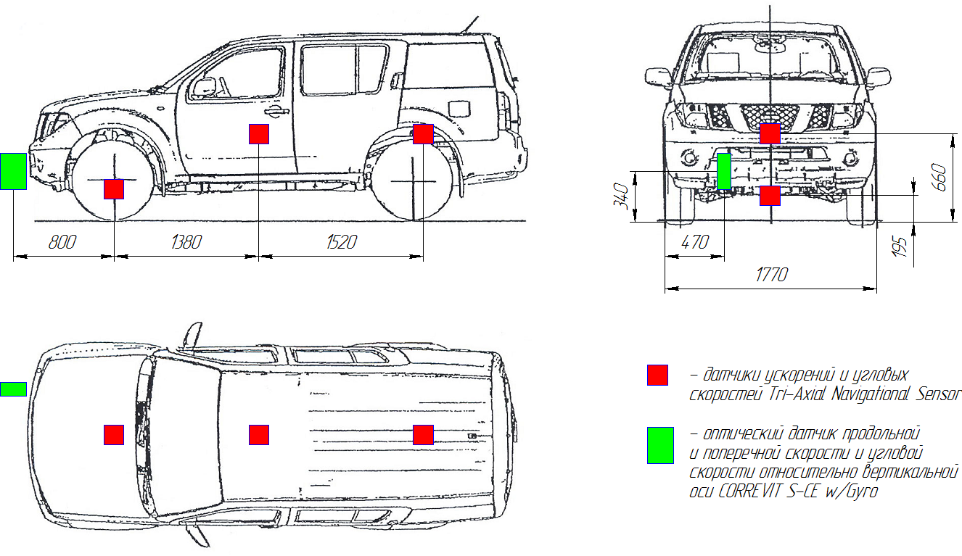

Рис. 2.2.1 Схема закрепления измерительного оборудования

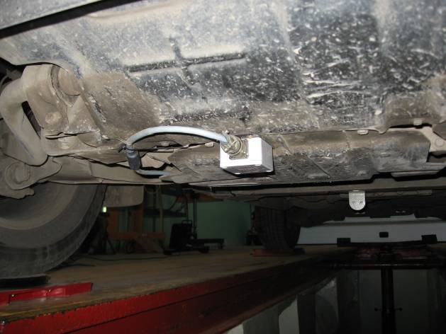
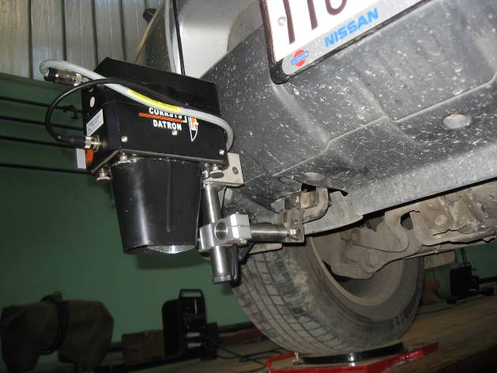

Рис. 2.2.2 Датчик ускорений Рис.2.2.3 Измеритель скорости
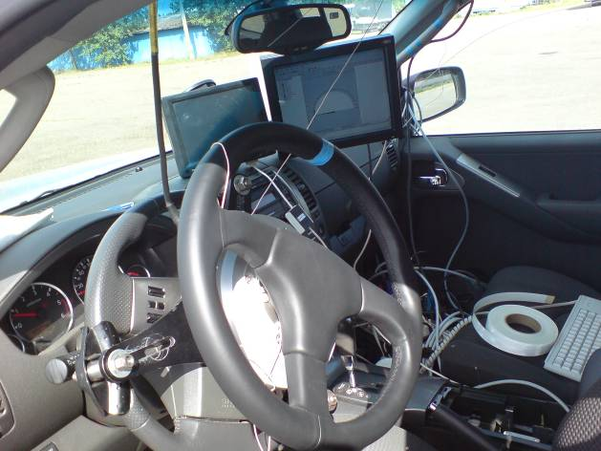
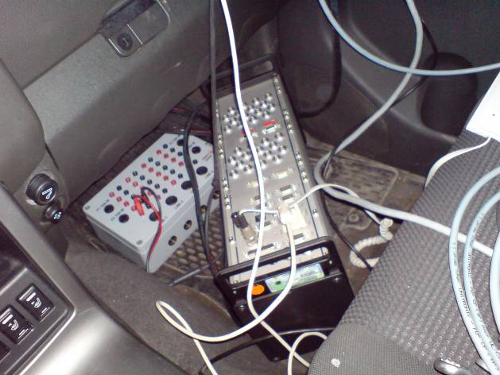

Рис. 2.2.4 Измерительный руль Рис.2.2.5 Блок сбора данных

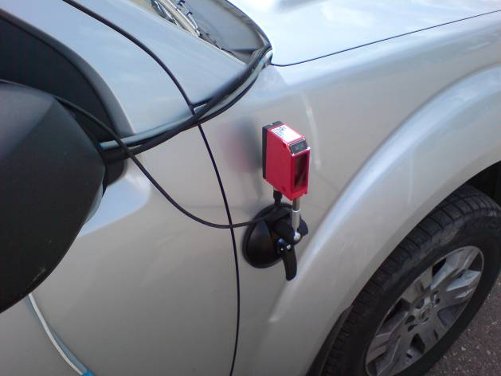
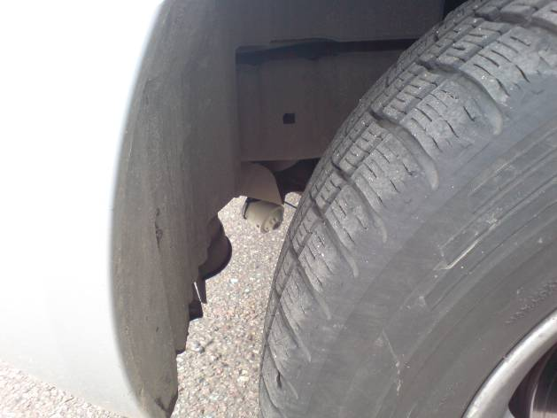

Рис. 2.2.6 «Световой барьер» Рис.2.2.7 Видеокамера

Основные характеристики датчика Tri-Axial Navigational Sensor (TANS-3215003MS 2510-PT) (рис. 2.2.8)
Вес – 230 гр
Диапазон измерения ускорений ± 3g
Диапазон измерения угловых скоростей ± 150 град/с
Частота измерения ускорений – 10 Гц
Частота измерения угловых скоростей – 25 Гц
Относительная погрешность измерений ускорений ± 1%
Относительная погрешность измерений угловых скоростей ± 10%
Нелинейность сигнала ± 1%
Температурный предел измерения: -40ºС…+85ºС
Удароустойчивость – до 2000g неударной нагрузки / 1000g ударной нагрузки
Питание – постоянный ток 5В ±250мВ, 50мА ±10мА
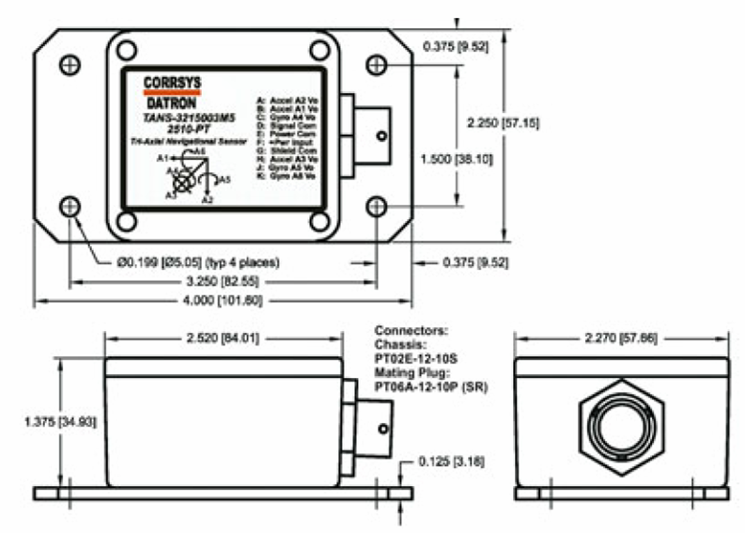

Рис.2.2.8 Датчик ускорений

Основные характеристики измерителя скорости CORREVIT S-CE w/Gyro (SCE36507) (рис. 2.2.9)
Диапазон измерения скорости: 0,5…400 км/ч
Диапазон измерения угла поворота: ±40 град
Относительная погрешность измерений: ± 0,1%
Относительная частота: от 160 до 750 импульсов на метр дистанции
Вес: 1,6 кг
Размеры (Д х Ш х В): 164 х 78 х 84 мм
Температурный предел измерения: -25ºС…+50ºС
Удароустойчивость – нагрузка до 50g, приложенная по синусоидальному закону, половина фазы, во времени 6 мс.
Виброустойчивость – до 10g с частотой 10…150 Гц
Питание – постоянный ток 11,5…14,5 В, потребляемая мощность – 40 Вт.
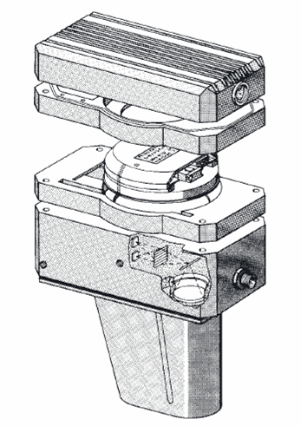

Рис.2.2.9 Измеритель скорости

Основные характеристики измерительного рулевого колеса Corrsys Datron MSW/S
Диапазон измерений угла поворота: ± 1250 град
Диапазон измерений угловой скорости поворота: ± 1000 град/с;
Диапазон измерений крутящего момента: ± 50 Нм
Абсолютная погрешность измерения угла поворота: ±0,1град
Абсолютная погрешность измерения угловой скорости: ±0,1град/с
Относительная погрешность измерения крутящего момента: ±0,5%, включая гистерезисные потери
Число импульсов за 1 оборот – 7200
Момент инерции – 60 кг*см²
Вес – 1,4 кг
Температурный предел измерения: -20ºС…+80ºС
Питание – постоянный ток 10…36 В, 380 мА
Сигналы с измерительного рулевого колеса поступают в блок предварительной обработки данных Corrsys Datron Sensorsysteme Gmbh MSW- Interface II (рис. 2.2.10). В блоке предварительной обработки осуществляется расчет угла поворота, угловой скорости и момента на рулевом колесе по сигналам, полученным с измерительного руля, а также аппаратная фильтрация сигналов. Через блок предварительной обработки осуществляется подача электропитания для измерительного рулевого колеса.
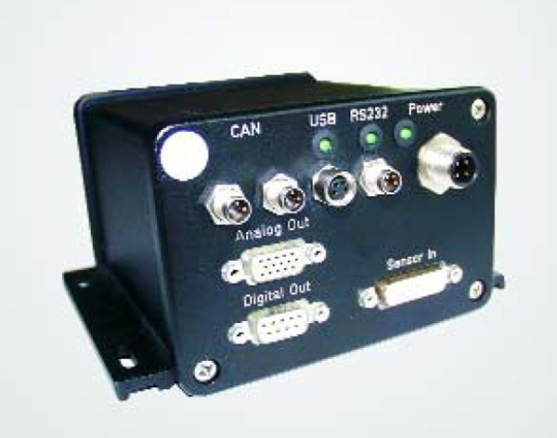

Рис.2.2.10

Моменты начала и остановки записи параметров движения определялись автоматически. Для этого использовался оптический датчик прохождения отметки со световым барьером Light Barrier (PRK 96K/N-1380-46).
Предварительная обработка и запись регистрируемых параметров осуществлялась при помощи блока записи данных Corrsys Datron μEEP-11 в среде TurboLab Dynamics. Блок записи был размещен на полу салона на месте переднего пассажира и закреплен при помощи ремней от произвольных перемещений.
Краткая характеристика блока записи данных Corrsys Datron μEEP-11
Габариты (Д х Ш х В) – 234 х 490 х 152 мм
Процессор – Smart-Core Pentium III
Тактовая частота процессора – 700 МГц
Оперативная память – SDRAM, 128 Мб
Системная оболочка – Windows 2000 Professional English Version with Service Pack 2
Программа предварительной обработки данных – TurboLab Dynamics
Электропитание – постоянный ток, 9…35 В с защитой от обратной полярности и повышенного напряжения.
Встроенная память – жесткий диск 2,5", емкостью 10 Гб
В корпусе блока имеются следующие входные разъемы для подключения датчиков:
- 6-ти контактный разъем Lemosa для аналогового сигнала – 16 шт.
- 8-ти контактный разъем DB15HD – 2 шт.
- 8-ти контактный разъем DB15HD для подключения мультиплексной шины и выключателей – 2 шт.
- 2-х контактный разъем DB9 – 4 шт.
- 2-х контактный разъем DB9 для подключения мультиплексной шины CAN – 2 шт.
- 2-х контактный разъем DB9 выходного видеосигнала – 1 шт.
- Разъемы подключения клавиатуры, компьютерной мыши, входной и выходной разъемы электропитания
Для отображения параметров движения в реальном времени и осуществления управлением программой записи данных использовался жидкокристаллический монитор Corrsys Datron 12.1 VGA Display, закрепленный на лобовом стекле автомобиля при помощи вакуумного кронштейна.
Для анализа результатов эксперимента в процессе испытаний осуществлялась видеозапись управляемых колес. Видеозаписи позволяют определить момент начала поворота колес и взаимодействие колес с дорогой, например, деформацию шины. Для видеосъемки на днище кузова были установлены две видеокамеры. Запись осуществлялась на видеомагнитофон EVER FOCUS EDSR400MN и выводилась на жидкокристаллический монитор Prology 8 VGA monitor. Видеомагнитофон был закреплен на втором ряду сидений, справа. Монитор был закреплен на лобовом стекле автомобиля при помощи вакуумного кронштейна.
Электропитание измерительного оборудования осуществлялась от штатной бортовой сети автомобиля, через блок распределения питания Corrsys Datron Distributor Box Large, подключенный к аккумуляторной батарее автомобиля.
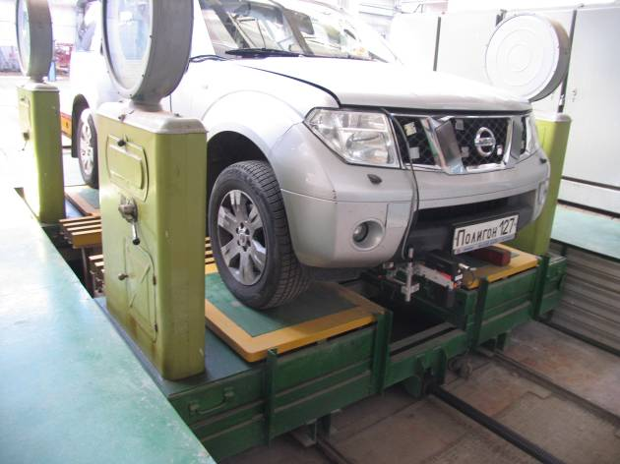
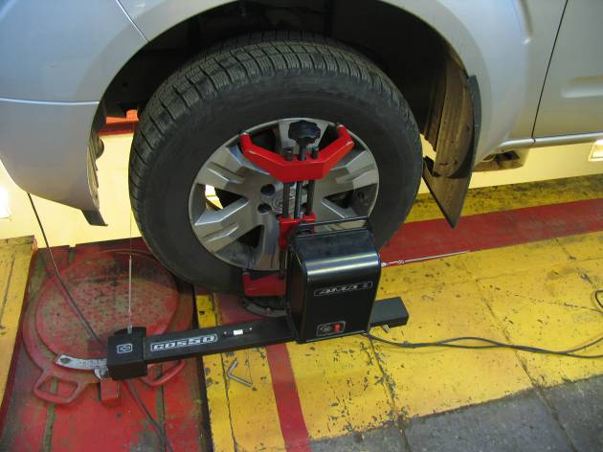
После установки на автомобиль измерительного оборудования было определено распределение статической вертикальной нагрузки по колесам автомобиля (рис.2.2.11) и углы установки колес (рис.2.2.12). Давление во всех колесах было выставлено 2,4 кгс/м².

Рис. 2.2.11 Взвешивание а/м Рис.2.2.12 Сход-развал

Полученные результаты:
$$\begin{aligned}m_{a}= \text{2412} \text{кг} \\ m_{1}=\text{637} \text{кг} \\ m_{2}=\text{588} \text{кг} \\ m_{3}=\text{572} \text{кг} \\ m_{4}=\text{615} \text{кг}\end{aligned}$$
При осуществлении замеров в снаряженном автомобиле находился водитель-испытатель и оператор.
Проверено соответствие углов установки передних и задних колес нормативным значениям. Для сохранения весовых характеристик автомобиля во время испытаний, уровень топлива поддерживался в диапазоне 60...80 л.

2.3. Программа испытаний

Для всех типов основных испытаний проводились записи параметров движения, соответствующие следующим состоянием автомобиля:
- автомобиль с активированной системой динамической стабилизации (ESP) и с трансмиссией, работающей в автоматическом режиме (задний привод с автоматическим подключением переднего моста);
- автомобиль с активированной системой динамической стабилизации и с трансмиссией, работающей в режиме заднего привода;
- автомобиль с частично деактивированной системой динамической стабилизации (была нажата кнопка «ESP OFF», однако, фактически, в таком режиме ESP завышает алгоритмические пороги срабатывания, оставаясь при этом функционирующей) и с трансмиссией, работающей в режиме заднего привода;
- автомобиль с частично деактивированной системой динамической стабилизации и с трансмиссией, работающей в автоматическом режиме;
- автомобиль с полностью отключенной системой динамической стабилизации (физическое отключение питания от ЭБУ ESP) и с трансмиссией, работающей в режиме заднего привода.

Основные испытания:
1) Змейка, 18м. Схема разметки представлена на рис.2.3.1. Испытание проводилось на горизонтальном, сухом, ровном, чистом участке дороги с асфальтобетонным покрытием. Общее количество заездов – 19.
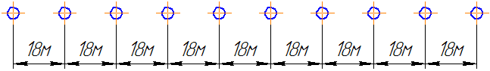

Рис. 2.3.1 Разметка испытания «змейка»
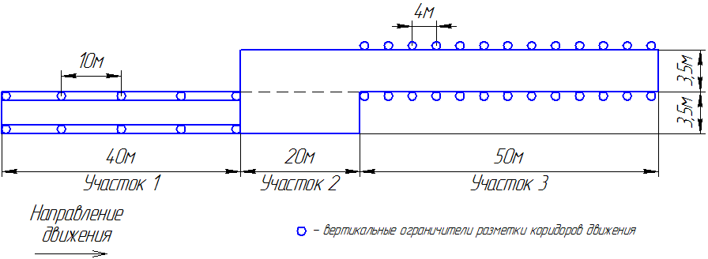
2) «Переставка S_{п}=20м» ГОСТ Р 52302-2004. [32] Общее количество заездов – 11.

Рис.2.3.2 Разметка испытания «переставка S_{п}=20м»

3) «Поворот R_{п}=35м» ГОСТ Р 52302-2004 [32]. Общее количество заездов – 41.
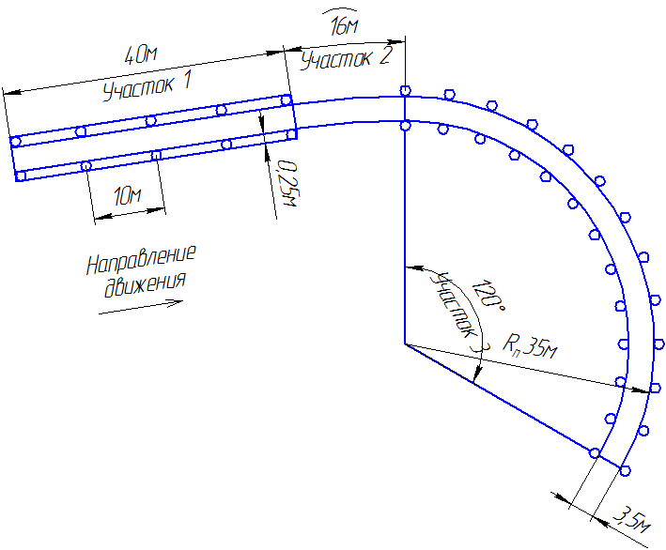

Рис.2.3.3 Разметка испытания «поворот R_{п}=35м»

4) Переставка S_{п}=20м на базальт. Разметка участка для проведения испытания представлена на рис.2.3.4. Общее количество заездов – 61.
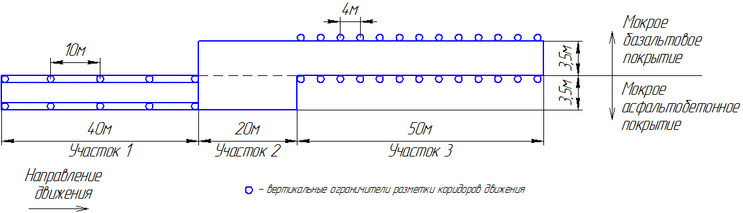

Рис. 2.3.4 Разметка испытания «переставка S_{п}=20м на базальт»

5) Поворот R_{п}=35м на переходном покрытии. Разметка участка для проведения испытания представлена на рис.2.3.5. Общее количество заездов – 62.
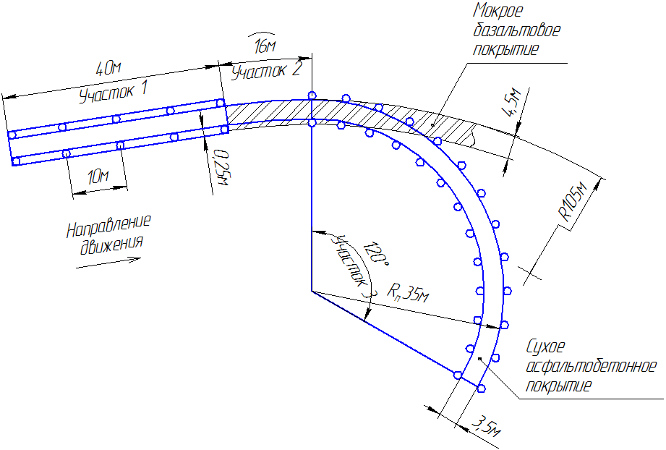

Рис. 2.3.5 Разметка испытания «поворот R_{п}=35м на переходном покрытии»
6) Поворот R_{п}=105м на базальте. Разметка участка для проведения испытания представлена на рис.2.3.6. Общее количество заездов – 32.
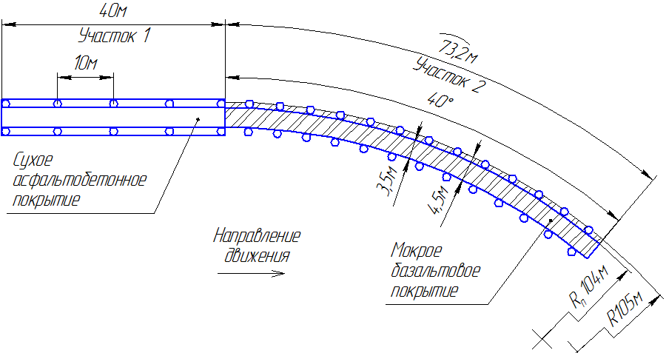

Рис. 2.3.6 Разметка испытания «поворот R_{п}=105м на базальте»
Коэффициент сцепления сухого асфальтобетонного покрытия – 0,7-0,85; мокрого асфальтобетонного покрытия – 0,5-0,6; мокрого базальтового покрытия – 0,2.

Дополнительные испытания (проводились для автомобиля с полностью отключенной системой ESP и задним приводом):
- плавный разгон до 50 км/ч с дальнейшим прямолинейным движением накатом до полной остановки, после разгона в АКПП была выбрана нейтральная передача;
- плавный разгон до 80 км/ч с дальнейшим движением накатом до полной остановки на нейтральной передаче с произвольными плавными вращениями рулевого колеса;
- движение по кругу радиуса 12,5 м (по внешнему колесу) с постоянной скоростью 20 км/ч;
- разгон до 40 км/ч с дальнейшим движением накатом до полной остановки на нейтральной передаче по кругу радиуса 25м (по внешнему колесу).

3. ОБРАБОТКА ЭКСПЕРИМЕНТАЛЬНЫХ ДАННЫХ

В данной главе рассматриваются полученные результаты для исследуемого автомобиля с полностью отключенной системой ESP и задним приводом при проведении испытаний на сухом асфальтобетонном покрытии.
Тексты программ MatLab обработки данных представлены в приложении 1.

3.1. Структура экспериментальных данных

Во время проведения испытаний производилась поточная запись 25 параметров, которые ложились в основу электронного файла *.dol, который впоследствии при помощи программы TurboLab Analysis переводился в табличный вид, удобный для импорта в среду MatLab.
В соответствии с рекомендациями глобальных технических правил №8 ООН (электронные системы контроля устойчивости) [127] данные, соответствующие ускорениям были пропущены через 12-полюсный бесфазовый фильтр Баттерворта с частотой отсечки 6 Гц, данные, соответствующие углам поворота рулевого колеса – через 12-полюсный бесфазовый фильтр Баттерворта с частотой отсечки 10 Гц.
Стоит отметить, что из всего измерительного комплекса самой низкой частотой записи параметров обладали датчики угловых скоростей и линейных ускорений Tri-Axial Navigational Sensor – 10 Гц, остальные датчики имели частоты измерений от 100 до 300 Гц. Таким образом, будем считать, что общим результатом измерений является вектор состояний системы размерности 25х1 с интервалом дискретизации 0,1 с.

3.2. Расчет скорости центра масс автомобиля

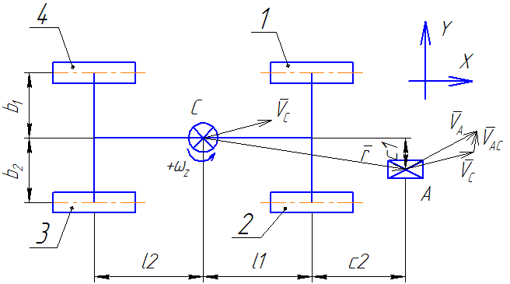
Отметим, что датчик CORREVIT S-CE w/Gyro, измеряющий продольную и поперечную скорости автомобиля был закреплен не в центре масс автомобиля. В таком случае, для расчета скорости центра масс автомобиля (рис.3.2.1), в соответствии с положениями курса теоретической механики [103], запишем: скорость т.А, в которой был закреплен датчик, векторно складывается из скорости т.С центра масс автомобиля и скорости т.А вокруг т.С: $\overset{→}{V_{A}}=\overset{→}{V_{C}}+\overset{→}{V_{\text{AC}}}$

Рис. 3.2.1 Схема распределения скоростей
Вектор $\overset{→}{V_{C}}$ может быть записан в виде: $\overset{→}{V_{C}}=(V_{\text{CX}},V_{\text{CY}},0)$
Радиус-вектор $\overset{→}{r}=(l_{1}+c_{2},c_{1},0)$
Скорость $\overset{→}{V_{\text{AC}}}$ от вращательного движения: $\overset{→}{V_{\text{AC}}}=\overset{→}{ϖ_{z}}×\overset{→}{r}$
$$\overset{→}{V_{\text{AC}}}=\overset{→}{ϖ_{z}}×\overset{→}{r}=(0,0,ϖ_{z})×(l_{1}+c_{2},c_{1},0)=(−ω_{z}⋅c_{1},ω_{z}⋅(l_{1}+c_{2}),0)$$
Тогда:
$$\overset{→}{V_{A}}=\overset{→}{V_{C}}+\overset{→}{V_{\text{AC}}}=(V_{\text{CX}}−ω_{z}⋅c_{1},V_{\text{CY}}+ω_{z}⋅(l_{1}+c_{2}),0)$$
При разложении вектора скорости т.А на координатные оси:
$$\overset{}{V_{\text{AX}}}=V_{\text{CX}}−ω_{z}⋅c_{1}$$
$$\overset{}{V_{\text{AY}}}=V_{\text{CY}}+ω_{z}⋅(l_{1}+c_{2})$$
Откуда следует:
$$\overset{}{V_{\text{CX}}}=V_{\text{AX}}+ω_{z}⋅c_{1}$$
$$\overset{}{V_{\text{CY}}}=V_{\text{AY}}−ω_{z}⋅(l_{1}+c_{2})$$
Отклонение вектора скорости центра масс от главной продольной оси («угол увода» центра масс автомобиля) может быть вычислен следующим образом:
$$δ_{C}=\text{arctg}\frac{V_{\text{CY}}}{V_{\text{CX}}}=\text{arctg}\frac{V_{\text{AY}}−ω_{z}⋅(l_{1}+c_{2})}{V_{\text{AX}}+ω_{z}⋅c_{1}}$$

3.3. Корректировка значения бокового ускорения

Ввиду того, что датчик, измеряющий боковое ускорение в центре масс автомобиля $a_{y,\text{дат}}$ был закреплен не на гиростабилизированной платформе, необходимо производить корректировку бокового ускорения $a_{y}$ с учетом значения угла поперечного крена автомобиля $α$ по формуле [32]:
$a_{y}=a_{y,\text{дат}}−g⋅\text{sin}α$ (3.3.1)
Измерения угла поперечного крена $α$ при проведении эксперимента в явном виде не производилось, однако, для каждого заезда, функция угла крена $α(t)$ может быть рассчитан по зависимости угловой скорости автомобиля относительно продольной оси $ω_{x}(t)$ (при задании начальных условий интегрирования):
$α(t)=\int{ϖ_{x}(t)\text{dt}}$ (3.3.2)
Характер изменения измеренного бокового ускорения и рассчитанного значения поперечного крена наиболее динамичного заезда «змейка» (рис.3.3.1) и экспериментально-расчетная характеристика $α(a_{y,\text{дат}})$ (рис.3.3.2) позволяют сделать вывод о том, что зависимость угла поперечного крена от измеренного бокового ускорения может быть принята линейной: $α=0,\text{59}⋅a_{y,\text{дат}} ,[°]$

Рис. 3.3.1 Зависимости измеренного бокового ускорения и расчетного угла поперечного крена автомобиля от времени для испытания «змейка»

Рис. 3.3.2 Расчетно-экспериментальная зависимость угла поперечного крена от бокового ускорения

Таким образом, корректировку значения бокового ускорения в дальнейших расчетах будем производить по полученной эмпирической зависимости:
$a_{y}=a_{y,\text{дат}}−g⋅\text{sin}(0,{\text{59}⋅a_{y,\text{дат}}⋅π}/{\text{180}})$ (3.3.3)

3.4. Воспроизведение траекторий выполненных заездов

Актуальной представляется задача воспроизведения траекторий записанных во время испытаний заездов с точки зрения последующей обработки большого количества данных. При наложении чертежа разметки испытания на изображение воспроизведенной траектории можно достаточно точно постулировать является ли конкретный заезд «зачетным» или же в процессе заезда происходил выход очертаний автомобиля за границы коридора движения.
Для графического изображения траектории движения автомобиля необходимо и достаточно рассчитать координаты центра масс автомобиля ($x_{n}$, $y_{n}$) в неподвижной системе координат X'-Y' и угол поворота автомобиля относительно оси X' – $β$ (рис.3.4.1).
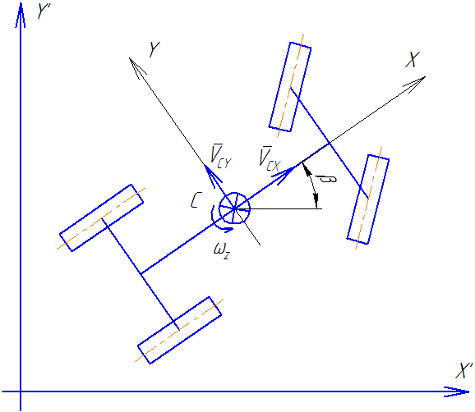

Рис. 3.4.1 Подвижная и неподвижная системы координат
X-Y – подвижная система координат, связанная с центром масс автомобиля; $\overset{→}{V_{\text{CX}}}$, $\overset{→}{V_{\text{CY}}}$ – продольная и поперечная скорости центра масс автомобиля соответственно.
$\begin{aligned}\left\{x_{n}=\int_{0}^{t}{(V_{\text{CX}}⋅\text{cos}β−V_{\text{CY}}}⋅\text{sin}β)\text{dt} | \right.\left\{y_{n}=\int_{0}^{t}{(V_{\text{CX}}⋅\text{sin}β+V_{\text{CY}}}⋅\text{cos}β)\text{dt} | \right.\end{aligned}$ (3.4.1)
Структурная схема реализации данного расчета в MatLab Simulink представлена на рис.3.4.2. Блок v_cog – расчет скорости центра масс автомобиля, блок animdata – перевод данных в «рабочую область» для последующей обработки. Текст программы-обработчика, прорисовывающей траекторию и формирующей видео-файл представлен в Приложении 1.
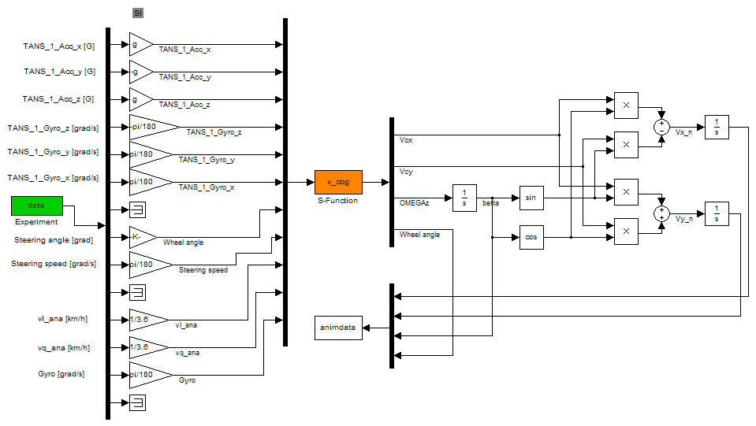

Рис. 3.4.2 Структурная схема воспроизведения траекторий выполненных заездов

Пример воспроизведения траектории заезда «змейка»:

Рис. 3.4.3

Пример визуальной фиксации выхода автомобиля за границы размеченной области при выполнении испытания «Переставка S_{п}=20м»:

Рис. 3.4.4

4. МЕТОДИКА ОЦЕНКИ ПАРАМЕТРОВ УПРАВЛЯЕМОСТИ НА ОСНОВЕ ОБРАБОТКИ РЕЗУЛЬТАТОВ ПОЛИГОННЫХ ИСПЫТАНИЙ

При имитационном моделировании очевидным является то обстоятельство, что АТС, являясь сложным с точки зрения физики протекания процессов объектом, определяется множеством различных параметров, которые, в свою очередь, используются как исходные в аналитическом описании. К таким параметрам можно отнести главные моменты инерции АТС, коэффициенты сопротивления движению, коэффициенты и зависимости взаимодействия пневматической шины с опорной поверхностью, коэффициенты демпфирования и упругости систем подрессоривания, податливость рулевого управления, кинематика систем подрессоривания и рулевого управления, жесткость кузова и другие. Для точного определения подобных коэффициентов и зависимостей требуется проведение дополнительных испытаний и исследований.
В предлагаемой методике будет произведена замена реального автомобиля эквивалентной математической моделью одноколейного автомобиля без системы подрессоривания с характеристиками шин, включающими в себя свойства шин, а так же динамические и кинематические свойства систем подрессоривания реального автомобиля при рассмотрении динамических процессов движения.
Проведем идентификацию параметров автомобиля по результатам минимального количества полигонных испытаний.

4.1. Экспериментально-расчетное определение приведенного коэффициента сопротивления движению и коэффициента аэродинамического сопротивления

Рассмотрим заезд «прямолинейное движение накатом с 50 км/ч до полной остановки». Уравнение равновесия сил:
$m⋅a_{x}=F_{\text{вх}}+F_{\text{сопр}}$ (4.1.1)
где:
$m$ - масса автомобиля, заправленного до полного бака, оборудованного измерительным комплексом, с водителем испытателем и оператором;
$a_{х}$ - ускорение (замедление) относительно продольной оси автомобиля;
$F_{\text{вх}}$ - сила аэродинамического сопротивления;
$F_{\text{сопр}}$ - приведенная сила сопротивления движению.
$F_{\text{вх}}={C_{x}⋅ρ_{в}⋅V^{2}⋅A_{в}}/2$ (4.1.2)
$F_{\text{сопр}}=f_{\text{сопр}}⋅m⋅g$ (4.1.3)
где: $C_{x}$ - коэффициент аэродинамического сопротивления;
$ρ_{в}$ - плотность воздуха;
$A_{в}$ - лобовая площадь автомобиля;
$V_{x}$ - продольная скорость автомобиля;
$f_{\text{сопр}}$ - приведенный коэффициент сопротивления движению.

Отметим, что в состав уравнения 4.1.1 входят два неизвестных параметра $C_{x}$ и $f_{\text{сопр}}$. Составим структурную схему уравнения 4.1.1 (MatLab, Simulink) (рис. 4.1.1) с целью определения неизвестных параметров.

Рис. 4.1.1 Блок MatLab Simulink определения коэффициентов $C_{x}$ и $f_{\text{сопр}}$

4.2. Экспериментально-расчетное определение главных моментов инерции автомобиля

В соответствии с априорно известной развесовкой автомобиля в статическом положении, определенной стендовым взвешиванием автомобиля, рассчитаем положение центра тяжести «снаряженного» автомобиля:
$$l_{1}=\frac{m_{3}+m_{4}}{m}⋅{}_{2}=L−l_{1}b_{1}=\frac{m_{2}+m_{3}}{m}⋅{Bb}_{2}=B−b_{1}$$
где:
$m_{1},m_{2},m_{3},m_{4}$ - массы, приходящиеся на 1-ое, 2-ое, 3-е и 4-ое колесо соответственно, определяемые при «взвешивании»;
$L$ - колесная база автомобиля;
$B$ - колея;

Для определения главного момента инерции снаряженного автомобиля относительно вертикальной оси, примем допущение о представлении автомобиля в виде плоского физического тела, состоящего из четырех сосредоточенных масс, приходящихся на контактные поверхности пневматических шин с опорной поверхностью со значениями, определенными при взвешивании автомобиля. Тогда: $I_{z}=\sum_{i=1}^{4}{m_{i}⋅r_{i}^{2}}$
$I_{z}=m_{1}⋅(l_{1}^{2}+b_{1}^{2})+m_{2}⋅(l_{1}^{2}+b_{2}^{2})+m_{3}⋅(l_{2}^{2}+b_{2}^{2})+m_{4}⋅(l_{2}^{2}+b_{1}^{2})$ (4.2.1)

Аналогично определим главный момент инерции снаряженного автомобиля относительно продольной оси:
$I_{x}=(m_{2}+m_{3})⋅b_{2}^{2}+(m_{1}+m_{4})⋅b_{1}^{2}$ (4.2.2)

Главный момент инерции снаряженного автомобиля относительно поперечной оси будет равен:
$I_{y}=(m_{1}+m_{2})⋅l_{1}^{2}+(m_{3}+m_{4})⋅l_{2}^{2}$ (4.2.3)

4.3. Экспериментально-расчетное определение вертикальных реакций, действующих в пятне контакта пневматической шины с опорной поверхностью

Запишем уравнения динамического равновесия вращающих моментов относительно:
- поперечной оси, проходящей через точки проекции передней оси автомобиля на опорную поверхность:
$I_{y1}⋅\frac{{dω}_{y}}{\text{dt}}=(R_{z3}+R_{z4})⋅L−m⋅a_{z}⋅(l_{1}−h_{c}⋅γ)+m⋅a_{x}⋅h_{c}$ (4.3.1)
где: $I_{y1}$ - момент инерции относительно рассматриваемой оси; $ω_{y}$ - угловая скорость относительно поперечной оси автомобиля; $R_{z1},R_{z2},R_{z3},R_{z4}$ - вертикальные реакции, действующие в пятне контакта переднего левого, переднего правого, заднего правого и заднего левого колес с опорной поверхностью соответственно; $h_{c}$ - высота центра масс автомобиля; $a_{z}$ - вертикальное ускорение центра масс автомобиля; $γ$ - угол продольного крена.
- поперечной оси, проходящей через точки проекции задней оси автомобиля на опорную поверхность:
$I_{y2}⋅\frac{{dω}_{y}}{\text{dt}}=m⋅a_{z}⋅(l_{2}+h_{c}⋅γ)+m⋅a_{x}⋅h_{c}−(R_{z1}+R_{z2})⋅L$ (4.3.2)
- продольной оси, проходящей через точки проекции средней плоскости колес левого борта автомобиля на опорную поверхность:
$I_{x1}⋅\frac{{dω}_{x}}{\text{dt}}=m⋅a_{z}⋅(b_{1}+h_{c}⋅α)+m⋅a_{y}⋅h_{c}−(R_{z2}+R_{z3})⋅B$ (4.3.3)
где: $I_{x1}$ - момент инерции относительно рассматриваемой оси; $ω_{x}$ - угловая скорость относительно продольной оси автомобиля; $a_{y}$ - боковое ускорение автомобиля; $α$ - угол поперечного крена.
- продольной оси, проходящей через точки проекции средней плоскости колес правого борта автомобиля на опорную поверхность:
$I_{x2}⋅\frac{{dω}_{x}}{\text{dt}}=−m⋅a_{z}⋅(b_{2}−h_{c}⋅α)+m⋅a_{y}⋅h_{c}+(R_{z1}+R_{z4})⋅B$ (4.3.4)
Таким образом, из уравнений 4.3.1, 4.3.2, 4.3.3, 4.3.4 для вертикальных реакций в пятнах контакта пневматических шин с опорной поверхностью получим систему уравнений:
$\begin{aligned}\left\{(R_{z1}+R_{z2})⋅L=m⋅a_{z}⋅(l_{2}+h_{c}⋅γ)+m⋅a_{x}⋅h_{c}−I_{y2}⋅\frac{{dω}_{y}}{\text{dt}} | \right.\left\{(R_{z3}+R_{z4})⋅L=m⋅a_{z}⋅(l_{1}−h_{c}⋅γ)−m⋅a_{x}⋅h_{c}+I_{y1}⋅\frac{{dω}_{y}}{\text{dt}} | \right.\left\{(R_{z1}+R_{z4})⋅B=m⋅a_{z}⋅(b_{2}−h_{c}⋅α)−m⋅a_{y}⋅h_{c}+I_{x2}⋅\frac{{dω}_{x}}{\text{dt}} | \right.\end{aligned}$ (4.3.5)
Недостающие моменты инерции $I_{y1},I_{y2},I_{x1},I_{x2}$ определяем, воспользовавшись теоремой Штейнера [103].
Полагая, что вертикальная реакция отдельного колеса равна произведению суммарной реакции всех колес на произведение долей реакций, приходящихся на нужный борт и ось, соответствующие i-ому колесу, получим:
$\begin{aligned}\left\{R_{z1}=\sum_{i=1}^{4}{R_{\text{zi}}}⋅(k_{\text{пер}\text{.}\text{ось}}⋅k_{\text{лев}\text{.}\text{борт}})=(R_{z1}+R_{z2})⋅\frac{(R_{z1}+R_{z4})}{\sum_{i=1}^{4}{R_{\text{zi}}}} | \right.\left\{R_{z2}=(R_{z1}+R_{z2})⋅\frac{(R_{z2}+R_{z3})}{\sum_{i=1}^{4}{R_{\text{zi}}}} | \right.\left\{R_{z3}=(R_{z3}+R_{z4})⋅\frac{(R_{z2}+R_{z3})}{\sum_{i=1}^{4}{R_{\text{zi}}}} | \right.\end{aligned}$ (4.3.6)

4.4. Экспериментально-расчетное определение боковых реакций и углов увода

Произведем замену схемы реального автомобиля на одноколейную схему автомобиля (рис.4.4.1). В таком случае, реакции на колесах одноколейного автомобиля будут соответствовать суммарным реакциям на передней и задней оси реального.
Пневматические шины эквивалентного одноколейного автомобиля далее будем называть «приведенными» шинами.
Для расчета боковых реакций «приведенных» шин воспользуемся уравнениями динамики:
$\begin{aligned}\left\{m⋅a_{y}=R_{y1}⋅\text{cos}θ+R_{y2} | \right.\end{aligned}$ (4.4.1)
Таким образом:
$\begin{aligned}\left\{R_{y1}=\frac{m⋅a_{y}⋅l_{2}+I_{z}⋅\overset{}{ω_{z}}}{L⋅\text{cos}θ} | \right.\end{aligned}$ (4.4.2)
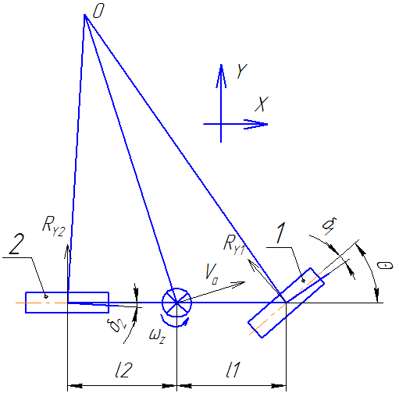

Рис. 4.4.1 Схема эквивалентного автомобиля с «приведенными» шинами

Расчетные схемы для определения углов бокового увода передних и задних «приведенных» шин представлены на рис.4.4.2 и рис.4.4.3 соответственно.
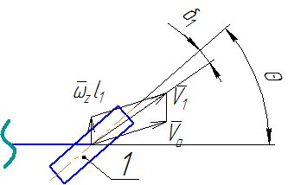

Рис. 4.4.2 Векторная схема скоростей передней «приведенной» шины

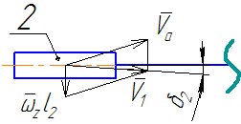

Рис. 4.4.3 Векторная схема скоростей задней «приведенной» шины

Формулы для расчета углов увода «приведенных» шин:
$\begin{aligned}\left\{δ_{1}=θ_{1}−\text{arctg}(\frac{ϖ_{z}⋅l_{1}+V_{y}}{V_{x}}) | \right.\end{aligned}$ (4.4.3)

Блок-схема MatLab Simulink по расчету из экспериментальных данных скорости центра масс автомобиля, распределения вертикальных реакций, углов увода и боковых реакций «приведенных» шин изображена на рис.4.4.4. Тексты программ используемых «S-функций» представлены в приложении 1.

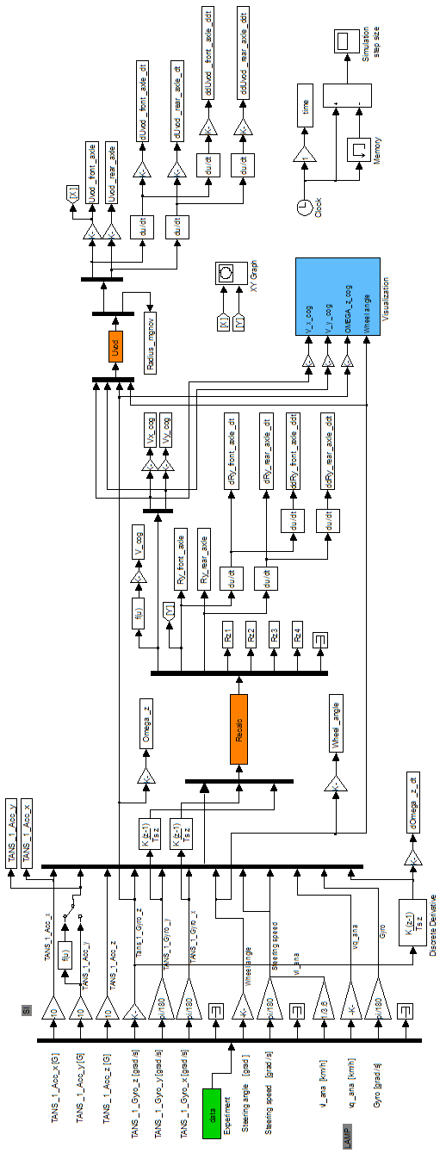

Рис. 4.4.4 Блок-схема пересчета экспериментальных данных, Simulink

4.5. Построение нелинейной модели «приведенной» шины

Для описания процесса взаимодействия «приведенной» шины с опорной поверхностью в квазистатических режимах движения (стационарные характеристики увода) боковая реакция может быть выражена как функция угла увода.
Из эксперимента «круговое движение с постоянной скоростью» определим статические характеристики зависимости боковой реакции от угла увода «приведенных» шин $R_{y,\text{st}}=K_{y}⋅δ$ без учета проскальзывания, установив предельные значения реакций по условиям сцепления $±ϕ_{y}⋅R_{z}$, приняв $ϕ_{y}=0\text{.}\text{85}$ (определили из эксперимента «Поворот R_{п}=35м» как ${a_{y}^{\text{max}}}/g$).

Рис. 4.5.1 Статические характеристики «приведенных» шин без учета проскальзывания
Для передней оси значение коэффициента сопротивления боковому уводу $K_{y1}=\text{1800} [Н/°]$, для задней $K_{y2}=\text{2400} [Н/°]$. Отметим, что угол наклона статической характеристики задней оси больше наклона характеристики передней, что предопределяет склонность исследуемого автомобиля к недостаточной поворачиваемости.
При рассмотрении динамических режимов движения (нестационарный увод) «приведенной» шины, зависимость боковой реакции от угла увода должна быть дополнена факторами, характеризующими динамику процесса взаимодействия шины с опорной поверхностью (скорость, частота возмущений и т.д.) (по аналогии с [41]).
Дальнейший ход исследования будет сводиться к формированию по экспериментально-расчетным данным функциональной эмпирической зависимости, определяющей значение боковой реакции для нестационарных режимов движения «приведенной» шины.
Рассмотрим графическое представление расчетных функций изменения боковых реакций и углов увода передней и задней оси автомобиля во времени для испытаний «Переставка S_{п}=20м» (рис.4.5.2), «Поворот R_{п}=35м» (рис.4.5.3), «змейка, 18м» (рис.4.5.4).

Рис. 4.5.2 Зависимости угла поворота управляемых колес, бокового ускорения, угла увода и боковой реакции «приведенных» шин от времени для испытания «переставка S_{п}=20м», скорость 56 км/ч

Рис. 4.5.3 Зависимости угла поворота управляемых колес, бокового ускорения, угла увода и боковой реакции «приведенных» шин от времени для испытания «Поворот R_{п}=35м», скорость 75 км/ч

Рис. 4.5.4 Зависимости угла поворота управляемых колес, бокового ускорения, угла увода и боковой реакции «приведенных» шин от времени для испытания «змейка»
Для графиков 4.5.2, 4.5.3, 4.5.4 прослеживается явная тенденция фазового смещения пиковых значений боковых реакций относительно максимальных значений углов увода. Данная тенденция объясняется запаздыванием реакции пневматической шины на возмущающее воздействие.
Рассмотрим экспериментально-расчетные зависимости боковой реакции «приведенных» шин в функции углов увода (рис.4.5.5 – передняя ось, рис.4.5.6 – задняя) при нестационарном движении автомобиля (заезды «переставка S_{п}=20м», «Поворот R_{п}=35м», «змейка, 18м»).
Полученные гистерезисные петли отражают энергетические потери «приведенных» шин, характеризуют свойства «запаздывания» нарастания реакций за возмущающими воздействиями (фазовый сдвиг) и изменения амплитудных значений в зависимости от частоты возмущений. Исследование похожих характеристик при рассмотрении качения одиночного колеса с малой скоростью и малым углом увода на шинном стенде встречаются в работах А.Б.Дика [41] и Б.Л.Бухина [22]. Характеры полученных зависимостей для «приведенных» шин в общем виде соответствуют зависимостям, характеризующим одиночную шину.

Рис. 4.5.5 Зависимости боковых реакций $R_{y}$ от углов увода $δ$, передняя ось

Рис.4.5.6. Зависимости боковых реакций $R_{y}$ от углов увода $δ$, задняя ось

Поля экспериментально-расчетных точек цельного заезда «змейка» для передней и задней «приведенных» шин представлены на рис.4.5.7 и рис.4.5.8 соответственно. Расчетные точки всех проведенных заездов попадают в обозначенные области.

Рис. 4.5.7 Область значений боковых реакций $R_{y}$ от углов увода $δ$, передняя ось

Рис. 4.5.7 Область значений боковых реакций $R_{y}$ от углов увода $δ$,
задняя ось

Для расчета нестационарных характеристик «приведенной» шины воспользуемся общим видом зависимости боковой реакции $R_{y}=f(δ)+f(\overset{}{δ})$,
где: $f(δ)$ - функция угла увода
$f(\overset{}{δ})$ - функция скорости изменения угла увода
По экспериментально-расчетным данным заезда «змейка» определим $f(\overset{}{δ})=R_{y}−f(δ)$ и инструментарием MatLab опишем функциональную зависимость $f(\overset{}{δ})$ полиномом n-ой степени.
Сравнение результатов расчета с экспериментальной зависимостью позволяет сделать вывод о том, что функции $f(\overset{}{δ})$ недостаточно для описания поведения «приведенной» шины. Текст программы расчета полиномов представлен в приложении 1.
Изменим принятую характеристику боковой реакции, повысив степень дифференциального уравнения $R_{y}=f(δ)+f(\overset{}{δ})+f(\overset{⋅)}{δ}$. Улучшение результатов не зафиксировано.
Рассмотрим математическую модель шины, предложенную А.Б.Диком [41] при принятии допущений о линейности зависимости боковой реакции от бокового проскальзывания, отсутствии продольной реакции и отсутствии неупругого сопротивления шины:
$\overset{}{R_{y}}+({C_{y}⋅V}/{C_{\text{sy}}})⋅R_{y}=C_{y}⋅V⋅δ(t)$ (4.5.1)
Решение данной системы уравнений для «приведенной» шины по экспериментальным данным заезда «змейка» показывает возникновение незатухающих колебаний расчетной боковой реакции, что противоречит проведенному эксперименту. Модель «одиночной» шины (4.5.1) при принятии вышеописанных допущений не описывает поведение «приведенной» шины.
Для аналитического описания боковой реакции, действующей в пятне контакта «приведенной» шины с опорной поверхностью при рассмотрении дискретной системы предлагается зависимость:
$R_{y}=R_{y,\text{st}}−K_{y}⋅L_{y0}⋅\frac{\overset{}{δ}}{V}−K_{d}⋅(R_{y,\text{st}}−R_{y}(t−1))⋅(1−\text{exp}(−V⋅Δt))$ (4.5.2)
где: $\begin{aligned}\left\{R_{y,\text{st}}=K_{y}⋅δ,\text{если}K_{y}⋅|δ|≤ϕ_{y}⋅R_{z} | \right.\end{aligned}$
$K_{y}$ - коэффициент сопротивления боковому уводу;
$ϕ_{y}$ – коэффициент сцепления пневматической шины в боковом направлении;
$R_{y,\text{st}}$ - значение боковой реакции, соответствующее квазистатическому движению;
$L_{y0}$ - длина релаксации «приведенной» шины;
$K_{d}$ - коэффициент запаздывания боковой реакции;
$R_{y}(t−1)$ - значение боковой реакции, предшествующее расчетному;
$V$ - абсолютная скорость «приведенной» шины;
$Δt$ - шаг дискретизации
Таким образом, первая часть уравнения 4.5.2 описывает квазистатический процесс движения, вторая часть характеризует запаздывание реакции за изменяющимся возмущающим воздействием, третья – запаздывание реакции за установившимся возмущающим воздействием. Неизвестные коэффициенты $L_{y0}$ и $K_{d}$ предлагается определять методом автоматизированного перебора по экспериментальным данным испытания «змейка». Влияние тягового усилия на формирование боковой реакции будем корректировать значением коэффициента сцепления в боковом направлении $ϕ_{y}={a_{y,\text{эксп}}^{\text{max}}}/g$.
Установлены значения неизвестных коэффициентов для передней «приведенной» шины $L_{y0}=0\text{.}3$ $K_{d}=0\text{.}6$ и для задней $L_{y0}=0\text{.}3$ $K_{d}=1\text{.}3$.
Соответствие предложенной зависимости 4.5.2 полученным экспериментально-расчетным данным представлено на рис.4.5.8 и рис.4.5.9 для испытания «переставка S_{п}=20м» (63 км/ч).

Рис.4.5.8. Зависимость боковой реакции $R_{y}$ от угла увода $δ$ (передняя ось)

Рис.4.5.9. Зависимость боковой реакции $R_{y}$ от угла увода $δ$ (задняя ось)
Зависимости боковых реакций от углов увода для «передней» и «задней» «приведенных» шин при сравнении испытаний «переставка S_{п}=20м» и «переставка S_{п}=20м на базальт» представлены на рис.4.5.10 и 4.5.11 соответственно. Управляющие воздействия идентичны.

Рис.4.5.10. Сравнение испытаний «переставка S_{п}=20м» (сплошная линия) и «переставка S_{п}=20м на базальт» (пунктир) при скоростях 63 и 61 км/ч соответственно, передняя ось

Рис.4.5.11. Сравнение испытаний «переставка S_{п}=20м» (сплошная линия) и «переставка S_{п}=20м на базальт» (пунктир) при скоростях 63 и 61 км/ч соответственно, задняя ось

1,3
2

4

Рис.4.5.12. Испытание «поворот R_{п}=35м на переходном покрытии», передняя ось, скорость 51 км/ч,
1-2 – зона мокрого базальта, 3-4 – зона сухого асфальтобетонного покрытия

Представленные зависимости указывают на то, что изменение коэффициента сцепления изменяет пределы по сцеплению, не меняет угол наклона «статической» характеристики (рис.4.5.12), рост боковой реакции происходит менее интенсивно (рис.4.5.10, рис.4.5.11). Следовательно, предложенная зависимость 4.5.2 может быть использована для описания движения «приведенной» шины по поверхностям с переменным коэффициентом сцепления только в случае корректировки коэффициентов $L_{y0}$ и $K_{d}$ обратно пропорционально коэффициенту сцепления.

4.6. Математическая модель криволинейного движения автомобиля, проверка на адекватность

На основании вышеизложенного предлагается принципиальная схема расчета параметров криволинейного движения автомобиля (рис.4.6.1), реализованная в MatLab Simulink (рис.4.6.2).
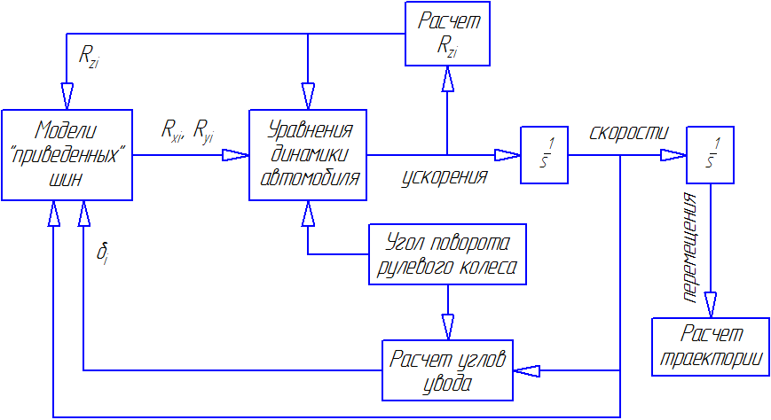

Рис.4.6.1. Блок-схема математической модели

Математическая модель автомобиля, эквивалентного исследуемому, представляет собой одномассовую модель с пятью степенями свободы. Система уравнений, формирующая блок «динамики автомобиля»:
$$\begin{aligned}\left\{m_{a}⋅a_{x}=\sum_{i=1}^{4}{(}R_{\text{xi}}⋅\text{cos}θ_{i}−R_{\text{yi}}⋅\text{sin}θ_{i})−F_{\text{вх}} | \right.\left\{m_{a}⋅a_{y}=\sum_{i=1}^{4}{(}R_{\text{xi}}⋅\text{sin}θ_{i}+R_{\text{yi}}⋅\text{cos}θ_{i}) | \right.\left\{I_{x}⋅\overset{⋅=(R_{z2}+R_{z3})⋅b_{2}−(R_{z1}+R_{z4})⋅b_{1}−\sum_{i=1}^{4}{(R_{\text{xi}}⋅\text{sin}θ_{i}+R_{\text{yi}}⋅\text{cos}θ_{i})⋅h_{c}}+m⋅g⋅h_{c}⋅α}{α}\right.\left\{I_{y}⋅\overset{⋅=(R_{z3}+R_{z4})⋅l_{2}−(R_{z1}+R_{z2})⋅l_{1}−\sum_{i=1}^{4}{(R_{\text{xi}}⋅\text{cos}θ_{i}−R_{\text{yi}}⋅\text{sin}θ_{i})⋅h_{c}}}{γ}\right.\end{aligned}$$

где: $γ$ – угол продольного крена;
$α$ – угол поперечного крена;
$h_{c}$ – высота центра масс автомобиля;
$b_{1}$ - расстояние от центра масс автомобиля до левого борта;
$b_{2}$ - расстояние от центра масс автомобиля до правого борта;
${ΣM}_{z}$ – сумма моментов относительно вертикальной оси, проходящей через центр масс автомобиля;

Рис.4.6.2. Реализация математической модели криволинейного движения автомобиля в MatLab Simulink

Блок расчета скоростей и ускорений центра масс автомобиля представлен на рис.4.6.3. На рис.4.6.4 изображен блок расчета силы аэродинамического сопротивления, на рис.4.6.5 показан блок расчета боковых реакций «приведенных» шин. Тексты программ используемых «S-функций» представлены в приложении 1.

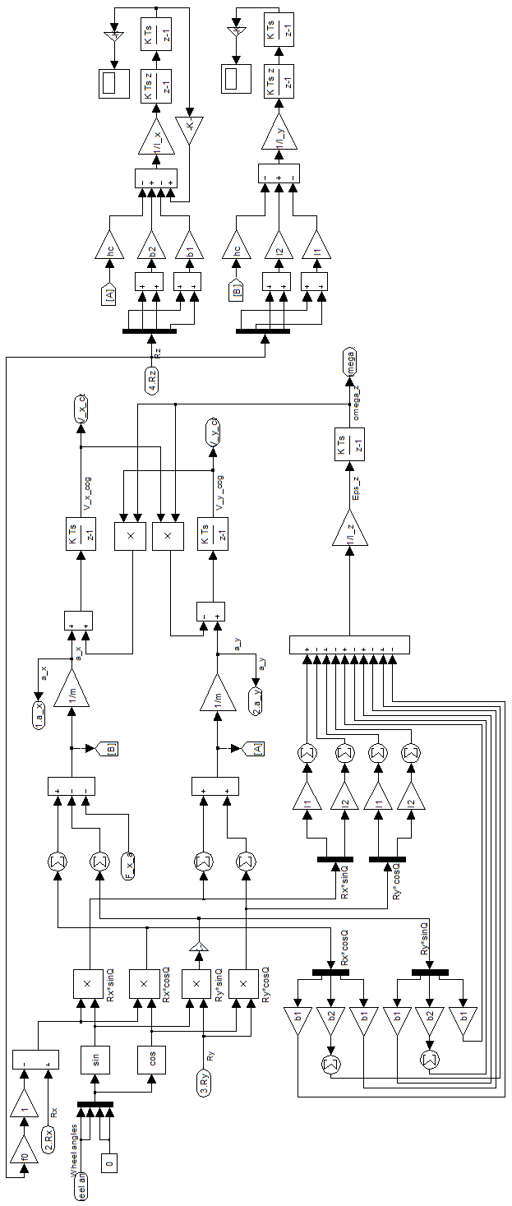

Рис. 4.6.3 Блок расчета скоростей и ускорений центра масс автомобиля

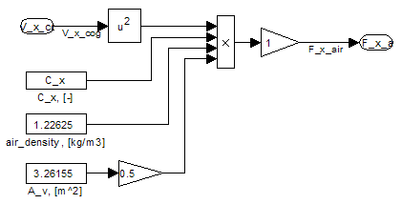

Рис.4.6.4. Блок расчета силы аэродинамического сопротивления
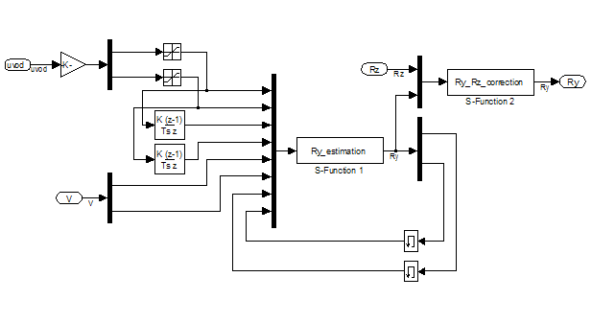

Рис.4.6.5. Блок расчета боковых реакций «приведенных» шин

Проверка адекватности математической модели проводилась путем сравнения результатов имитационного моделирования с экспериментальными данными испытания «переставка S_{п}=20м» (рис.4.6.6) и «поворот R_{п}=35м» (рис.4.6.7).

Рис.4.6.6. Сравнение расчета с экспериментом «переставка» (56 км/ч)
а) зависимость бокового ускорения ц.м. а/м от времени; б) зависимость угловой скорости относительно вертикальной оси от времени

Рис.4.6.7. Сравнение расчета с экспериментом «поворот» (75 км/ч)
а) угол поворота рулевого колеса во времени; а) зависимость бокового ускорения ц.м. а/м от времени; б) зависимость угловой скорости относительно вертикальной оси от времени

Максимальная относительная погрешность расчетного значения бокового ускорения центра масс автомобиля для испытания «переставка» составляет 12%, для испытания «поворот» 8%, в среднем по испытаниям 7%. Максимальная относительная погрешность расчетного значения угловой скорости относительно вертикальной оси для испытания «переставка» составляет 8%, для испытания «поворот» 14%, в среднем по испытаниям 9%. Относительная погрешность расчетной продольной скорости центра масс автомобиля в среднем по заездам составляет 12%. Средняя оценочная погрешность расчетов составляет 7÷12%.
5. ПРИМЕРЫ ПРИМЕНЕНИЯ МЕТОДИКИ. СОПОСТАВЛЕНИЕ РАСЧЕТНЫХ И ЭКСПЕРИМЕНТАЛЬНЫХ ДАННЫХ

Определение приведенного коэффициента сопротивления движению и коэффициента аэродинамического сопротивления.
масса автомобиля по результатам «взвешивания»: $m=\text{2412}\text{кг}$
плотность воздуха: $ρ_{в}=1,\text{22625}\frac{\text{кг}}{м^{3}}$;
лобовая площадь автомобиля: $A_{в}=1,\text{85}⋅1,\text{76}=3,\text{26}м^{2}$;
Определим коэффициент аэродинамического сопротивления $C_{x}$ и приведенный коэффициент сопротивления движению $f_{\text{сопр}}$ и сопоставим результаты расчета с данными эксперимента (рис. 5.1.1)

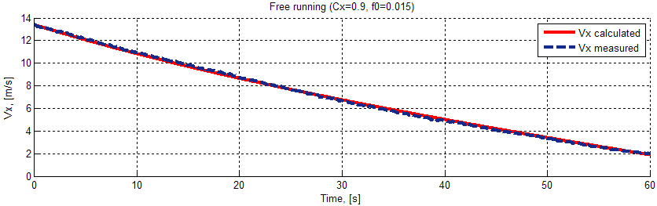

Рис. 5.1.1 Сравнение расчетной скорости движения с измеренной при проведении испытания «прямолинейное движение накатом», сплошная линия – расчет, пунктирная - эксперимент

Таким образом, коэффициент аэродинамического сопротивления $C_{x}=0,9$ и приведенный коэффициент сопротивления движению $f_{\text{сопр}}=0,\text{015}$.
Стоит отметить, что в общедоступных источниках информации, значение коэффициента аэродинамического сопротивления для исследуемого автомобиля заявляется равным 0,38. Различие в полученных данных может объясняться влиянием установленного на автомобиль измерительного оборудования, неточностью источника, прочими обстоятельствами. В любом случае, для рассматриваемого испытания была достигнута высокая степень соответствия расчетных и экспериментальных данных (рис. 5.1.1), поэтому в дальнейших расчетах будем использовать $C_{x}=0,9$.

Определение главных моментов инерции автомобиля.
Результаты измерений:
$$\begin{aligned}m_{1}=\text{637} \text{кг}, m_{2}=\text{588} \text{кг}, m_{3}=\text{572} \text{кг}, m_{4}=\text{615} \text{кг}, m= \text{2412} \text{кг}\text{.} \\ L=2,\text{86} м, B=1,\text{57} м\text{.}\end{aligned}$$
Таким образом:
$$l_{1}=1,\text{41} м,l_{2}=1,\text{45} м,b_{1}=0,\text{76} м,b_{2}=0,\text{81} м\text{.}$$
Главный момент инерции автомобиля относительно вертикальной оси:
$$I_{z}=m_{1}⋅(l_{1}^{2}+b_{1}^{2})+m_{2}⋅(l_{1}^{2}+b_{2}^{2})+m_{3}⋅(l_{2}^{2}+b_{2}^{2})+m_{4}⋅(l_{2}^{2}+b_{1}^{2})$$
$$I_{z}=\text{6415},\text{25} [\text{кг}⋅м^{2}]$$
Главный момент инерции автомобиля относительно продольной оси:
$$I_{x}=(m_{2}+m_{3})⋅b_{2}^{2}+(m_{1}+m_{4})⋅b_{1}^{2}$$
$$I_{x}=\text{1484},\text{17} [\text{кг}⋅м^{2}]$$
Главный момент инерции автомобиля относительно поперечной оси:
$$I_{y}=(m_{1}+m_{2})⋅l_{1}^{2}+(m_{3}+m_{4})⋅l_{2}^{2}$$
$$I_{y}=\text{4931},\text{07} [\text{кг}⋅м^{2}]$$

Моменты инерций $I_{y1},I_{y2},I_{x1},I_{x2}$ определим, воспользовавшись теоремой Штейнера:
$$\begin{aligned}I_{y1}=I_{y}+m⋅(l_{1}^{2}+h_{c}^{2})=\text{10080},\text{97} [\text{кг}⋅м^{2}] \\ I_{y2}=I_{y}+m⋅(l_{2}^{2}+h_{c}^{2})=\text{10391},\text{39} [\text{кг}⋅м^{2}] \\ I_{x1}=I_{x}+m⋅(b_{1}^{2}+h_{c}^{2})=\text{3231},\text{02} [\text{кг}⋅м^{2}] \\ I_{x2}=I_{x}+m⋅(b_{2}^{2}+h_{c}^{2})=\text{3457},\text{47} [\text{кг}⋅м^{2}]\end{aligned}$$

5.1. Испытание «плавный поворот руля» (SAE J266)

Данные испытания проводятся для получения зависимости бокового ускорения от угла поворота рулевого колеса при постоянной линейной скорости движения и являются вспомогательными для некоторых испытаний. Величина угла поворота рулевого колеса, соответствующая определенному боковому ускорению используется в качестве базовой при расчете угла поворота рулевого колеса в испытаниях, основанных на задании определенного закона изменения поворота рулевого колеса в качестве исходного сигнала. Так, например, в испытаниях «J-поворот» [123], «рыболовный крюк» [118] и «знакопеременный поворот руля» [127] используется параметр $θ_{\text{рк}0,3g}$ – угол поворота рулевого колеса, соответствующий боковому ускорению 0,3g при движении со скоростью 50 миль/ч.
Испытание «плавный поворот руля» выполняют на сухом асфальтобетонном покрытии. Автомобиль вводят в режим равномерного прямолинейного движения со скоростью 50 миль/ч (22,35 м/с). При достижении стабильной скорости рулевое колесо плавно и равномерно поворачивают со скоростью 13,5 град/с. Во время выполнения маневра водитель поддерживает скорость постоянной. При достижении угла поворота рулевого колеса 270 град выдерживается пауза 2 секунды, после чего рулевое колесо возвращают в исходное положение и заезд прекращают (рис.5.1.1). Заезды проводят в обоих направлениях, не менее трех заездов вправо и трех заездов влево. Параметр $θ_{\text{рк}0,3g}$ определяют как среднее арифметическое модулей $θ_{\text{рк}0,3g}$ шести заездов (по три в каждую сторону):
$$θ_{\text{рк}0,3g}=\frac{|θ_{\text{рк}0,3g}^{л1}|+|θ_{\text{рк}0,3g}^{л2}|+|θ_{\text{рк}0,3g}^{л3}|+|θ_{\text{рк}0,3g}^{п1}|+|θ_{\text{рк}0,3g}^{п2}|+|θ_{\text{рк}0,3g}^{п3}|}{6}$$

Так же в данном испытании можно определить каким характером поворачиваемости обладает данный автомобиль: избыточной, нейтральной или недостаточной поворачиваемостью.
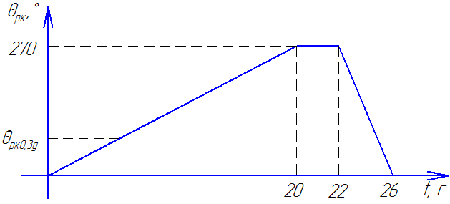

Рис. 5.1.1 Закон поворота рулевого колеса, испытание «плавный поворот руля»

По результатам имитационного моделирования $θ_{\text{рк}0,3g}=\text{37},6°$

5.2. Испытание «рыболовный крюк» (методика NHTSA)

Данный вид испытаний предназначен для оценки устойчивости автомобиля к боковому опрокидыванию при знакопеременном повороте рулевого колеса по определенному закону [116, 118]. Испытание «рыболовный крюк» было предложено в результате анализа статистики ДТП в США, связанных с боковым опрокидыванием и имитирует следующую дорожную ситуацию: выезд на правую обочину, вследствие потери концентрации, с последующим резким поворотом влево и еще более резким маневром вправо для возврата на свою полосу движения и стабилизации курсовой устойчивости. Для автомобилей с высоким расположением центра масс такой маневр чреват боковым опрокидыванием, что подтверждается анализом статистики ДТП [116].
Испытание «рыболовный крюк» проводят на сухом асфальтобетонном покрытии. Автомобиль разгоняют по прямой до скорости, превышающей скорость начала выполнения маневра, после чего водитель отпускает педаль акселератора. При снижении скорости до скорости начала выполнения маневра, водитель задает при помощи рулевого робота закон поворота рулевого колеса, приведенный на рисунке 5.2.1. Скорость вращения рулевого колеса – 720 град/с. Угол поворота A определяется по формуле:
$$A=6\text{.}5⋅θ_{\text{рк}0,3g}$$
Первый заезд выполняют на скорости 35 миль/ч, в последующих заездах скорость постепенно увеличивают: 40, 45, 47,5, 50 миль/ч. Испытания проводятся в обоих направлениях: вправо-влево и влево-вправо. Отрывы колес и контакт между колесным диском и дорогой фиксируются при помощи датчиков высоты, установленных на колесах.
Критерием оценки является максимальная скорость выполнения маневра $V_{\text{кр}}$, при которой не проявляется угроза бокового опрокидывания. Угрозами бокового опрокидывания являются отрыв колес одного борта от дороги, контакт обода колесного диска с дорогой, разбортирование шины, либо повреждение ее боковины (рис. 5.2.2, 5.2.3).
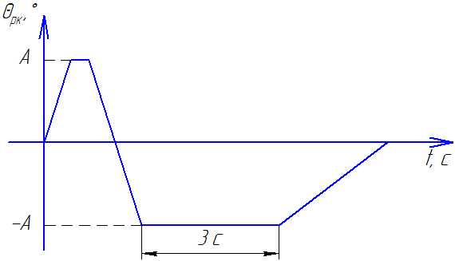
Испытания считают успешно выполненными, если достигнута скорость $V_{\text{кр}}≥\text{45} {\text{миль}}/ч (\text{72}\text{.}4 {\text{км}}/ч)$ для направлений вправо-влево и влево-вправо.

Рис. 5.2.1 Закон поворота рулевого колеса, испытание «рыболовный крюк»

Рис. 5.2.2 Разбортирование пневматической шин
при выполнении маневра «рыболовный крюк»
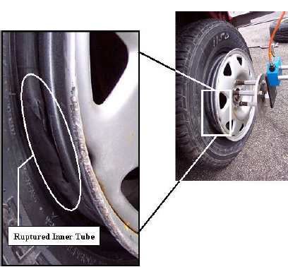
Рис. 5.2.3 Повреждения боковины шины и обода диска

Обратим внимание, что центр тяжести исследуемого автомобиля смещен на 25мм к левому борту относительно геометрической продольной оси симметрии автомобиля. Следовательно, меньшая предельная скорость выполнения рассматриваемого испытания будет соответствовать направлению движения влево-вправо. Имитационное моделирование начнем проводить со скорости 64,4 км/ч (40 миль/ч). На рис.5.2.4 изображены основные расчетные параметры движения, на рис.5.2.5 представлена траектория, пройденная автомобилем, на рис.5.2.6 зафиксировано распределение вертикальных реакций в процессе движения.

Рис.5.2.4. Расчетные параметры движения в функции времени, 64,4 км/ч
а) заданный закон поворота рулевого колеса; б) боковое ускорение центра масс автомобиля; в) угловая скорость относительно вертикальной оси;
г) скорость движения автомобиля; д) углы увода «приведенных» шин (сплошная линия – передняя ось, пунктир – задняя); е) боковые реакции «приведенных» шин.

Рис.5.2.5. Траектория движения автомобиля, 64,4 км/ч

Рис.5.2.6. Распределение вертикальных реакций, 64,4 км/ч

При дальнейшем увеличении скорости выполнения маневра «рыболовный крюк» для исследуемого автомобиля зафиксирована предельная скорость выполнения маневра $V_{\text{кр}}=\text{74},3 {\text{км}}/ч$, при которой происходит отрыв заднего правого колеса от опорной поверхности. На рис.5.2.7 представлено изображение траектории, пройденной автомобилем при движении с критической скоростью, на рис.5.2.8 распределение вертикальных реакций, на рис.5.2.9 основные параметры движения.

Рис.5.2.7. Траектория движения автомобиля, 74,3 км/ч

Рис.5.2.8. Распределение вертикальных реакций, 74,3 км/ч

Рис.5.2.9. Расчетные параметры движения в функции времени, 74,3 км/ч
а) заданный закон поворота рулевого колеса; б) боковое ускорение центра масс автомобиля; в) угловая скорость относительно вертикальной оси;
г) скорость движения автомобиля; д) углы увода «приведенных» шин (сплошная линия – передняя ось, пунктир – задняя); е) боковые реакции «приведенных» шин.
В соответствии с методикой NHTSA [118], испытание считается пройденным при $V_{\text{кр}}≥\text{72},4 {\text{км}}/ч$.
Таким образом, исследуемый автомобиль при отсутствии установленной системы динамической стабилизации теоретически способен пройти испытание «рыболовный крюк». Предельная расчетная скорость выполнения маневра составила 74,3 км/ч.

6. ОСНОВНЫЕ РЕЗУЛЬТАТЫ И ВЫВОДЫ

1. Разработана новая методика расчетной оценки управляемости и устойчивости автомобиля на основе исходных данных, полученных по результатам ускоренных полигонных испытаний.
2. Введено понятие «приведенной» шины, характеристики которой учитывают динамические параметры реальных шин, системы подрессоривания, кузова, трансмиссии.
3. Предложена расчетная зависимость боковой реакции, действующей в пятне контакта «приведенной» шины с опорной поверхностью, при стационарном и нестационарном движении с уводом.
4. Определен объем испытаний, необходимых для получения исходных данных для математической модели. Для идентификации параметров автомобиля и формирования эмпирических характеристик, описывающих нестационарные процессы движения необходимо выполнить: взвешивание автомобиля, заезд с прямолинейным движением накатом, круговое движение с постоянной скоростью по постоянному радиусу, заезд «змейка». Разметка участков выполнения испытаний не обязательна. Набор измерительного оборудования должен в себя включать: датчик бокового ускорения, измеритель продольной, боковой и угловой относительно вертикальной оси скоростей, измеритель угла поворота рулевого колеса.
5. Разработана имитационная модель криволинейного движения автомобиля, сочетающая структурированное аналитическое описание динамики автомобиля с экспериментально-расчетными эмпирическими зависимостями «приведенной» шины.
6. Установлена адекватность разработанной математической модели при сопоставлении расчетных данных с экспериментами «переставка S_{п}=20м» и «поворот R_{п}=35м» по ГОСТ Р 52302-2004. Средняя оценочная погрешность расчетов составляет 7÷12%.
7. С помощью разработанной модели проведена имитация испытания «рыболовный крюк» (методика NHTSA). Для исследуемого автомобиля установлена предельная скорость выполнения маневра $V_{\text{кр}}=\text{74},3 {\text{км}}/ч$.

7. ЛИТЕРАТУРА

- Автоматическое управление машинами и механизмами, под ред. Маслова Е.П. – М.: Наука. -1971. – 327 с.
- Автомобильный справочник: Пер. с англ. – 2-е изд., перераб. и доп. – М.: ЗАО «КЖИ «За рулем», 2004. – 992 с.
- Адамович Н.В. Управляемость машин. М., Машиностроение, 1977. 280с.
- Алфутов Н. А. Устойчивость движения и равновесия / Н. А. Алфутов, К. С. Колесников. – М.: Изд-во МГТУ им. Н. Э. Баумана, 2003. – 253 с.
- Антонов, Д.А. Расчет устойчивости движения многоосных автомобилей / Д.А.Антонов. – М.: Машиностроение, 1984. – 168 с.
- Антонов Д.А. Теория устойчивости движения многоосных автомобилей. М., "Машиностроение", 1978.
- Аттетков А. В. Введение в методы оптимизации: учебн. пособие/ А.В Аттетков, В.С. Зарубин, А.Н. Канатников. – М.: Финансы и статистика; ИНФРА-М, 2008. – 272 с.: ил.
- Аттетков А. В. Методы оптимизации / А. В. Аттетков, С. В. Галкин, В. С. Зарубин. – М.: Изд-во МГТУ им. Н. Э. Баумана, 2003. – 440 с.
- Ахмедов А.А. «Улучшение управляемости и устойчивости автомобиля при движении по неровной дороге методами многокритериальной параметрической оптимизации». Дис. ... канд. техн. наук : 05.05.03. Москва, 2004.
- Балабин И. В. Криволинейное движение АТС 42. Модели заноса и опрокидывания / И. В. Балабин, С. А. Морозов // Автомобильная промышленность. – 2005. – № 11. – М: Машиностроение.–С. 22– 26.
- Балакина Е. В. Определение коэффициента продольного сцепления колеса с опорной поверхностью при действии на машину боковых сил / Е. В. Балакина, Н. М. Зотов // Проектирование колесных машин. Материалы междунар. науч.-тех. конф., посвященной 70-летию кафедры «Колесные машины» МГТУ им. Н. Э. Баумана, 2006.– С. 142–150.
- Барабашин Е.А. Введение в теорию устойчивости. М., Наука, 1967. 224 с.
- Бахмутов С. В. Для оценки активной безопасности АТС / С. В. Бахмутов, Е. О. Рыков, Ю. В. Шемякин // Автомобильная промышленность. – 1989. – № 9. – М: Машиностроение.– С. 28 – 29.
- Бахмутов С. В. Обобщенная силовая диаграмма как инструмент оценки устойчивости и управляемости автомобиля / С. В. Бахмутов, Е. О. Рыков, Ю. В. Шемякин // Автомобильная промышленность. – 1992. – № 9. – М: Машиностроение.– С. 15 – 18.
- Бахмутов С. В. Оптимизация АТС по критериям управляемости и устойчивости в условиях неровной дороги / С. В. Бахмутов, А. А. Ахмедов // Автомобильная промышленность. – 2004. – № 10. – М: Машиностроение.– С. 32 – 35.
- Бахмутов С.В. Технология двухэтапной оптимизации эксплуатационных свойств автомобиля / С. В. Бахмутов, С. В. Богомолов, Р. Б. Висич // Автомобильная промышленность. – 1998. – № 12. – М: Машиностроение.– С. 18 – 21.
- Бахмутов С. В. Научные основы параметрической оптимизации автомобиля по критериям управляемости и устойчивости. – Дис. докт. техн. наук. – М., 2001. – 350 с.
- Бочаров А. В. Разработка экспериментально-расчетной методики оценки параметров, характеризующих управляемость и устойчивость легкового автомобиля со всеми управляемыми колесами. Дис. … канд. техн. наук. НИЦИАМТ, Дмитров, 1996.
- Брюханов А.Б. Исследование и выбор оценок для расчетного анализа управляемости. Дис. … док. техн. наук. МАМИ. М., 1976, 157 с.
- Брянский Ю.А. Управляемость и безопасность автомобиля. ВИНИТИ, М., 1987. 108 с.
- Бутылин, В.Г. Активная безопасность автомобиля. Минск, НИРУП «Белавтотракторостроение», 2002.
- Бухин Б.Л. «Выходные характеристики пневматических шин» – М.: ЦНИИТЭнефтехим, 1978.
- Вахламов В.К. Автомобили: Конструкция и эксплуатационные свойства. М.: Academia. 2009. – 480 с.
- Вонг Дж. Теория наземных транспортных средств. Пер. с англ. М.: Машиностроение. 1982г. 284 с.
- Воронов А. А. Устойчивость, управляемость, наблюдаемость. – М.: Наука, 1979. – 336 с.
- Гаевский В. В. Расчетное определение показателей управляемости и устойчивости для сертификации АТС. – Дисс. … канд. техн. наук. – М., 1998. – 169 с.
- Гинцбург Л.Л., Носенков М.А. Методы оценки управляемости автомобиля на поворотах. "Автомобильная промышленность", №2, 1971. – 65 с.
- Гинцбург Л.Л. Модель водителя для исследования движения автомобиля по заданной траектории. «Автомобильная промышленность». 1997, №8.
- Гинцбург Л.Л. Теория управляемого движения автомобиля относительно заданной траектории. Дисс... д.т.н., М., 1988.
- ГОСТ 17697-72. Автомобили. Качение колеса. Термины и определения. – М.: Стандартинформ, 1973. – 23 с.
- ГОСТ 2.105-95. Общие требования к текстовым документам. – М.: Стандартинформ, 1996. – 28 с.
- ГОСТ 52302-2004 Автотранспортные средства. Управляемость и устойчивость. Технические требования. Методы испытания.
- ГОСТ 25478-91. Автотранспортные средства. Требования к техническому состоянию по условиям безопасности движения. Методы проверки. – М.: Стандартинформ, 1992. – 31 с.
- ГОСТ 7.32-2001. Отчет о научно-исследовательской работе. Структура и правила оформления. – М.: Стандартинформ, 2004. – 16 с.
- ГОСТ Р 51709-01. Автотранспортные средства. Требования безопасности к техническому состоянию и методы проверки. – М.: Стандартинформ, 2002. – 20 с.
- Григоренко Л.В., Колесников В.С. Динамика автотранспортных средств. Теория, расчет передающих систем и эксплуатационно-технических качеств. – Волгоград: Комитет по печати и информации, 1998. – 544 с.
- Гришкевич, А.И. Автомобили. Теория / А.И.Гришкевич. – Минск.: Высшая школа, 1986. – 207 с.
- Гурьянов М.В. «Частотный метод оценки курсовой устойчивости автомобиля на основе его моделей в виде систем с многими степенями свободы и нелинейным взаимодействием шин с дорожным покрытием» – Дисс. … канд. техн. наук: 05.13.18.- Ульяновск, 2007.- 226 с.
- Давыдов А.Д., Сальников В.И. Совершенствование методов оценки управляемости и устойчивости АТС. Сб. трудов ПИМОТ. Варшава, 1988. с. 110-115.
- Давыдов А. Д. Устойчивость и управляемость АТС. НИЦИАМТ предлагает / А. Д. Давыдов, В. И. Сальников, М. Б. Сыропатов // Автомобильная промышленность. – 1999. – № 7. – М: Машиностроение.– С. 16 – 17.
- Дик А.Б. «Расчет стационарных и нестационарных характеристик тормозящего колеса при движении с уводом», Дис. канд. техн. наук: 05.05.03. – Омск, 1988. – 228 с.
- Добрин А.С. Устойчивость и управляемость автомобиля при неустановившемся движении. Автомобильная промышленность, № 9, 1968.
- Дьяконов В.П., Круглов В.В. MATLAB 6.5 SP1/7/7 SP1/7 SP2 + Simulink 5/6. Инструменты искусственного интеллекта и биоинформатики. – М.: СОЛОН-ПРЕСС, 2006. – 456 с.: ил.
- Дэниэлс Д. Современные автомобильные технологии. – М.: Астрель, 2003. – 152 с.
- Иванов А.М., Солнцев А.Н., Гаевский В.В. и др., Основы конструкции автомобиля. — М. ООО “Книжное издательство «За рулём»”, 2005. — 316 с.: ил;
- Иларионов В. А. К оценке устойчивости и управляемости автомобиля // Автомобильная промышленность. – М.: Машиностроение. – 1971. – № 2.– С. 15–17.
- Каменев В.Д. Исследование влияния углов установки управляемых колес на эксплуатационные свойства автомобилей. МВТУ им. Н.Э. Баумана. Дис. … канд. техн. наук, М., 1970.
- Карпов В.В. «Разработка методов оценки безопасности маневра автомобиля». Дисс. … канд. техн. наук. – М., 2005. – 180 с.
- Карунин М. А. Выбор рациональных характеристик рессорной подвески по показателям управляемости и устойчивости автомобиля. МАМИ, Дис. … канд. техн. наук. М., 2000.
- Кисуленко Б. В. Технология разработки методов испытаний и критериев оценки устойчивости автомобилей (опыт США) / Б. В. Кисуленко, А. В. Бочаров // Автомобильная промышленность. – 2007. – № 11. – М: Машиностроение.– С. 37 – 40.
- Кнороз В.И. Автомобильные колеса. М., НИИАвтопром.1972. 84 с.
- Кнороз В.И. Работа автомобильной шины. М., Транспорт, 1976.
- Костюк И.В. Методика выбора параметров автомобиля по показателям устойчивости и управляемости при действии возмущений от дороги. Дис. … канд. техн. наук., МАДИ, М., 2001.
- Кривенко Е.Н., Костриков Н.А. Методические основы планирования эксперимента при ограниченном количестве объектов исследований. Автомобильная промышленность, № 7, 1977.
- Кушвид Р.П., Мирзоев Г.К., Фалькевич Б.С. Исследование рулевого управления автомобиля. Межвуз. сб. науч. тр. «Безопасность и надежность автомобиля» М., МАМИ, 1976.
- Кушвид Р.П. «Прогнозирование показателей управляемости и устойчивости автомобиля с использованием комплекса экспериментальных и теоретических методов». Дис. докт. техн. наук. – М., 2005. – 348 с.
- Кушвид Р. П. Развитие теории управляемости и устойчивости автомобиля на базе пространственных компьютерных моделей / Р. П. Кушвид, А. С. Горобцов, С. К. Карцов. – М.: Машиностроение-1, 2004. – 136 с.
- Лаптев С.А. Комплексная система испытаний автомобилей. М., Издательство стандартов, 1991. 172 стр.
- Леоненков А.В. Нечеткое моделирование в среде MATLAB и fuzzyTECH. – СПб.: БХВ-Петербург, 2005. – 736 с.: ил.
- Литвинов А. С. Управляемость и устойчивость автомобиля. – М.: Машиностроение, 1971. – 415 с.
- Литвинов А. С. Автомобиль. Теория эксплуатационных свойств: Учебник для втузов / А. С. Литвинов, Я. Е. Фаробин. – М.: Машиностроение, 1989. – 240 с.
- Лобас Л.Г. Качественные и аналитические методы в динамике колесных машин.; АН УССР. Ин-т механики.- Киев.: Наук. думка, 1990.- 232 с.
- Льюнг. Л. Идентификация систем. Теория для пользователя. — М.: Наука. Гл. ред. физ.-мат. лит. — 1991. — 432 с.
- Ляпунов, А.М. Общая задача об устойчивости движения. – М.: Гостехиздат, 1950. — 472 с.
- Майборода О.В. Повышение надежности управления боковым движением автомобиля. Дисс. ... к. т. н., Дмитров, 1982.
- Матросов В.М. Метод векторных функций Ляпунова: анализ динамических свойств нелинейных систем / В.М.Матросов. – М.: Физматлит, 2001. – 384 с. – ISBN 5-9221-0091-2.
- Мокин Е.И. Исследование влияния кинематической схемы подвески и параметров рулевого управления на устойчивость движения легкового автомобиля при действии случайных возмущений. Дис. … канд. техн. наук. М., 1973.
- Морозов С.А. «Угловые параметры качения управляемых колес как фактор повышения устойчивости движения и снижения нагруженности передней оси грузового автомобиля». Дисс. … канд. техн. наук. – М., 2005. – 180 с.
- Нарбут А. Н. Автомобили. Рабочие процессы и расчет механизмов и систем. – М.: Издательский центр «Академия», 2007. – 255 с.
- Никульников Э.Н. Боковые силы и устойчивость движения автомобиля в режиме торможения /Э. Н. Никульников, Ю. Н. Козлов, Е.В. Балакина, А. А. Ревин, Н. М. Зотов // Автомобильная промышленность. – 2007. – №12.– М: Машиностроение.– С. 15 – 17.
- Никульчев Е.В. Геометрический подход к моделированию нелинейных систем по экспериментальным данным: монография. – М.: МГУП, 2007. – 162 с.
- Носенков М. А. Управляемость и устойчивость автомобилей. Испытания и расчет / М. А. Носенков, М. М. Бахмутский, Л. Л. Гинцбург. – М.: НИИавтопром, 1981. – 48 с.
- Носенков М.А. Выбор конструктивной схемы и угловой жесткости подвески легкового автомобиля по показателям курсовой устойчивости. Автомобильная промышленность, № 1, 1981.
- ОН 025.319-68. Автомобили. Оценочные параметры управляемости. Методы определения. Отраслевая нормаль.
- ОСТ 37.001.051-86. Управляемость и устойчивость автотранспортных средств. Термины и определения.
- ОСТ 37.001.471-88. Управляемость и устойчивость автотранспортных средств. Методы испытаний.
- ОСТ 37.001.487-89. Управляемость и устойчивость автомобилей. Общие технические требования.
- Пантелеев А. В. Методы оптимизации в примерах и задачах / А. В. Пантелеев, Т. А. Летова. – Изд-е 2, исправ. – М.: Высшая школа, 2005. – 544 с.
- Певзнер Я.М. Теория устойчивости автомобиля. М., "Машгиз", 1947. – 155 с.
- Первозванский, А.А. Курс теории автоматического управления: учеб. пособие / А.А.Первозванский. – М.: Наука; Гл.ред.физ.-мат.лит., 1986. – 616 с.
- Плавельский Е.П., Никульников Э.Н., Кучеренко С.Ф. Моделирование движения автотранспортных средств с жидкотекучим грузом в критических режимах. Избранные труды конф. ААИ, 1999-2000.
- Попов В.М. Об абсолютной устойчивости нелинейных систем автоматического управления / В.М.Попов // Автоматика и телемеханика, 1961. – Т.22. - №8. – С. 961-979.
- Правила ЕЭК ООН, №79. Единообразные предписания, касающиеся официального утверждения транспортных средств в отношении механизмов рулевого управления.
- Проскурин А.И. Теория автомобиля. Примеры и задачи. – М.: Феникс, 2006. – 208 с.
- Повышение безопасности дорожного движения в 2006–2012 годах / Концепция федеральной целевой программы. – Распоряжение Правительства Российской Федерации от 17 октября 2005 г., № 1707, г. Москва.
- Пупков К.А., Егупов Н.Д., Трофимов А.И. Статистические методы анализа, синтеза и идентификации систем автоматического управления. М.: - МГТУ им. Н.Э. Баумана, 1998.
- Рабинович В.И. Обоснование выбора конструктивной схемы подвески автомобиля, обеспечивающей оптимальные показатели устойчивости управляемого прямолинейного движения. Дис. … канд. техн. наук. М., 1974.
- РД 37.001.001-2002 Автотранспортные средства со специальным оборудованием с высоким центром масс. Методика определения и оценки показателей управляемости и устойчивости.
- РД 37.001.005-86. Методика испытаний и оценки устойчивости управления автотранспортными средствами.
- РД 37.001.007-2003 Автотранспортные средства. Методика оценки допустимого внесения изменений в конструкцию автотранспортного средства и последующего контроля параметров безопасности
- РД 37.001.159-90. Нормы точности измерений, метрологические характеристики средств измерений, применяемых при проведении сертификационных испытаний.
- РД 37.001.240-92. АТС. Методы оценки показателей управляемости и устойчивости в критических режимах движения.
- РД 37.052.017-84. Методика сравнительных испытаний устойчивости управления АТС на дорогах с пониженным и нестабильным коэффициентом сцепления.
- РД 37.052.029-86. Номенклатура и технические данные дорог и сооружений Центрального научно-исследовательского автомобильного полигона.
- РД 37.052.345-2006. АТС. Методы исследования влияния наклона управляемых колес на устойчивость автомобиля против бокового скольжения и напряженно-деформированного состояния его передней оси.
- РД 37.052.346-2007. Автотранспортные средства. Методы исследования влияния наклона задних колес на управляемость и устойчивость легкового автомобиля.
- Рокар И. Неустойчивость в механике. Автомобили, самолеты, висячие мосты / И.Рокар. – М.: ИИЛ, 1959. – 288 с.
- Русаков В.З. «Безопасность автотранспортных средств в эксплуатации». Дис... докт. техн. наук. – М., 2005. – 350 с.
- Санкин, Ю.Н. Частотный критерий устойчивости нелинейных замкнутых систем, включающих вязкоупругое звено с распределенными параметрами / Ю.Н.Санкин // Труды Средневолжского математического общества. – Саранск: СВМО, 2005. – Т.7. - №1. – С. 154-162.
- Селифонов В.В., Гируцкий С.И. Устойчивость автомобиля против заноса и опрокидывания. Учеб. Пособие. М., МАМИ.1991. 55 с.
- Смирнов Г.А. Теория движения колесных машин. М., Машиностроение, 1990. 352 с.
- Стандарт ISO 4138. “Легковые автомобили. Методы испытаний при установившемся круговом движении”, 1982.
- Тарг С.М. Краткий курс теоретической механики. Учебн. для втузов. – М.: Высш. шк., 1998. – 416 с., ил.
- Фаробин Я.Е., Гринберг Н.С., Самойленко Ю.А. Разработка методологии комплексной оценки управляемости автомобильных транспортных средств. «Известия вузов», 1988, №4, 88-92.
- Фаробин Я.Е. Теория поворота транспортных машин. М., "Машиностроение", 1970. – 176 с.
- Хачатуров А. А. Динамика системы дорога — шина — автомобиль — водитель. М.: Машиностроение, 1976. 534 с.
- Хачатуров А.А. Расчет эксплуатационных параметров движения автомобиля и автопоезда – М.: Транспорт, 1982. – 264 с.
- Ходес, И.В. Повышение технического уровня колесной машины на базе расчетно-теоретического обоснования параметров управляемости: монография / И.В.Ходес; ВолгГТУ. – Волгоград, 2005. – 363 с. – ISBN 5-230-04473-X.
- Ходес И.В. «Методология прогнозирования управляемости колесной машины» Дис... докт. техн. наук. – М., 2005. – 362 с.
- Чудаков, Е.А. Теория автомобиля: учеб. для высш. учеб. заведений / Е.А.Чудаков. – 3-е изд., перераб. – М.: Машгиз, 1950. – 343 с.
- Шемякин Ю. В. Методика получения обобщенных силовых диаграмм и оценочных показателей для совершенствования управляемости и устойчивости движения автомобиля. – Автореферат дисс. … канд. техн. наук. – М., 1990. – 24 с.
- Эллис Д. Р. Управляемость автомобиля: (пер. с англ.). – М.: Машиностроение, 1975. – 216 с.
- Юрьев Ю.М. Исследование коэффициента сопротивления боковому уводу шин. М. Дис. … канд.техн.наук. 1970.
- Bakker, E. Tyre modelling for use in vehicle dynamics studies / E.Bakker, L.Nyborg, H.B.Pacejka. Society of Automotive Engineerings Transactions, 96(2):190-204, 1988.
- Ellis J.R., Sharp R.S. Measurements of Vehicle Handling Characteristics For Ride and Handling.Proc.Auto.Div.I.Mech.E. 1967-68 Vol 182 Pt 3B p.p. 71-81.
- Forkenbrock, O’Harra, Elsasser. Demonstration of the Dynamic Tests Developed for NHTSA’s NCAP Rollover Rating System - Phase VIII of NHTSA’s Light Vehicle Rollover Research Program. – 2004, DOT HS 809 705.
- Furukawa Y., Nakaya H. Effects of Steering Response Characteristics on Control Perfomance of the Driver-Vehicle System., Int. J. of Vehicle Design. 1986. Spesial Issue on Vehicle Safety.
- NHTSA Proposed Rule for FMVSS 126, Federal Register Vol. 71, No. 180, September 18, 2006.
- Pacejka, H.B. Tire and Vehicle Dynamics / H.B.Pacejka.- Society of Automotive Engineers, Inc., 2002.- ISBN 0768011264.
- Pacejka H.B. The Wheel Shimmy Phenomenon.Dessertation. Technical Uneversity of Delft, 1966.
- Pacejka H.B. Non-linearities in Road Vehicl Dynamics. Vehicle System Dynamics., 1986, 15, 5, 237-254.
- Pacejka H.B. Reseach in Vehicle Dynamics and Tyre Mechanics. DGT PROGB REPT 7, 3-4, 1982.
- ISO 7401 Road vehicles – Lateral transient response test methods – Open loop test methods. 2003.
- ISO/TR 8726. Road vehicles – Transient open loop response test method with pseudo-random steering input. 1988.
- Maren, C.L.A.van. Scaled vehicle dynamics of Davinci project [Электронный документ] / C.L.A. van Maren, J.Sika – Faculty of Design, Engineering and Production, Vehicle Technology Section, Delft University of Technology. – Delft, 2001 – 46 p. (http://euler.fd.cvut.cz/sika/dynsimpaper.pdf). Проверено 22.03.2009.
- Rodrigues, A.O. Evaluation of an active steering system. Master’s degree project [Электронный документ] / A.O.Rodrigues. – Sweden 2004.(http://www.s3.kth.se/~kallej/grad_students/rodriguez_orozco_thesis04.pdf).
- ECE/TRANS/180/Add.8 31.07.2008 Организация Объединенных Наций. Соглашения о введении глобальных технических правил для колесных транспортных средств, предметов оборудования и частей, которые могут быть установлены и/или использованы на колесных транспортных средствах. Глобальные технические правила №8. Электронные системы контроля устойчивости.

ПРИЛОЖЕНИЕ 1. Тексты программ

Представленные программы написаны на внутреннем языке программирования MatLab, представляют собой блоки (S-функции), вызываемые из моделей Simulink и отдельные программы.

Импорт экспериментальных данных в среду MatLab

function importfile(fileToRead1)

newData1 = importdata('D:/АСПИРАНТУРА/Моделирование/041107/poligon/MADI-0908-43.XLS');

vars = fieldnames(newData1);
for i = 1:length(vars)
assignin('base', vars{i}, newData1.(vars{i}));
end

Расчет углов увода

function [sys,x0,str,ts] = uv(t,x,u,flag)
switch flag,
case 0
[sys,x0,str,ts]=mdlInitializeSizes;
case 3
sys=mdlOutputs(t,x,u);
case { 1, 2, 4, 9 }
sys=[];
otherwise
error(['Unhandled flag = ',num2str(flag)]);
end

function [sys,x0,str,ts] = mdlInitializeSizes()
sizes = simsizes;
sizes.NumContStates = 0;
sizes.NumDiscStates = 0;
sizes.NumOutputs = 3;
sizes.NumInputs = 4;
sizes.DirFeedthrough = 1;
sizes.NumSampleTimes = 1;

sys = simsizes(sizes);
str = [];
x0 = [];
ts = [-1 0];

%% Описание функции
function sys = mdlOutputs(t,x,u)

global l1 l2

vx_cog = u(1);
vy_cog = u(2);
TANS_1_Gyro_z = u(3);
Wheel_angle = u(4);

%% Расчет углов увода передней и задней оси
uv1 = Wheel_angle - atan((TANS_1_Gyro_z*l1+vy_cog)/vx_cog);
uv2 = atan((TANS_1_Gyro_z*l2-vy_cog)/vx_cog);

%% Вывод результатов
sys = [uv1 uv2];

Расчет скоростей центра масс автомобиля и реакций «приведенных» шин

function [sys,x0,str,ts] = final_m(t,x,u,flag)
switch flag,
case 0
[sys,x0,str,ts]=mdlInitializeSizes;
case 3
sys=mdlOutputs(t,x,u);
case { 1, 2, 4, 9 }
sys=[];
otherwise
error(['Unhandled flag = ',num2str(flag)]);
end

function [sys,x0,str,ts] = mdlInitializeSizes()
sizes = simsizes;
sizes.NumContStates = 0;
sizes.NumDiscStates = 0;
sizes.NumOutputs = 9;
sizes.NumInputs = 14;
sizes.DirFeedthrough = 1;
sizes.NumSampleTimes = 1;

sys = simsizes(sizes);
str = [];
x0 = [];
ts = [-1 0];

%% Описание функции
function sys = mdlOutputs(t,x,u)

global m l1 l2 b1 b2 hc g I_z L m1 m2 m3 m4

TANS_1_Acc_x = u(1);
TANS_1_Acc_y = u(2);
TANS_1_Acc_z = u(3);
TANS_1_Gyro_x = u(4);
TANS_1_Gyro_y = u(5);
TANS_1_Gyro_z = u(6);
Wheel_angle = u(7);
Steer_speed = u(8);
vl_ana = u(9);
vq_ana = u(10);
gyro_lamp = u(11);
d_TANS_1_Gyro_z = u(12);
d_TANS_1_Gyro_x = u(13);
d_TANS_1_Gyro_y = u(14);

%% Расчет скорости центра масс а/м и её проекций в системе координат, связанной с автомобилем
if TANS_1_Gyro_z==0
vx_cog = vl_ana;
vy_cog = 0;
v_cog = vl_ana;
else
vx_cog = vl_ana + TANS_1_Gyro_z*0.415;
vy_cog = vq_ana - TANS_1_Gyro_z*2.18;
v_cog = sqrt((vx_cog^2+vy_cog^2));
end;

%% Расчет вертикальных реакций
Rz12 = (m*TANS_1_Acc_z*l2+m*TANS_1_Acc_x*hc)/(l1+l2);
Rz34 = (m*TANS_1_Acc_z*l1-m*TANS_1_Acc_x*hc)/(l1+l2);
Rz14 = (m*TANS_1_Acc_z*b2-m*TANS_1_Acc_y*hc)/(b1+b2);
Rz23 = (m*TANS_1_Acc_z*b1+m*TANS_1_Acc_y*hc)/(b1+b2);
Rz1 = Rz12*Rz14/(m*TANS_1_Acc_z);
Rz2 = Rz12*Rz23/(m*TANS_1_Acc_z);
Rz3 = Rz34*Rz23/(m*TANS_1_Acc_z);
Rz4 = Rz34*Rz14/(m*TANS_1_Acc_z);

%% Расчет боковой скорости задней оси
vy_rear_axle = vq_ana - TANS_1_Gyro_z*3.66;

%% Расчет боковых реакций на передней и задней осях
Ry_front_axle = (m*TANS_1_Acc_y*l2+I_z*d_TANS_1_Gyro_z)/(L*cos(Wheel_angle));
Ry_rear_axle = (m*TANS_1_Acc_y*l1-I_z*d_TANS_1_Gyro_z)/(L);

%% Вывод результатов расчета
sys = [vx_cog vy_cog Ry_front_axle Ry_rear_axle Rz1 Rz2 Rz3 Rz4 vy_rear_axle];

Определение полиномиальных зависимостей для описания боковой реакции «приведенных» шин

%% Передняя «приведенная» шина

x1=Uvod_front_axle;
p1=1800*Uvod_front_axle./(Rz1+Rz2);

x2=dUvod_front_axle_dt;
y2=Ry_front_axle./(Rz1+Rz2)-p1;
k2=polyfit(x2,y2,3);
p2=polyval(k2,x2);

x3=ddUvod_front_axle_ddt;
y3=Ry_front_axle./(Rz1+Rz2)-p1-p2;
k3=polyfit(x3,y3,3);
p3=polyval(k3,x3);

Ry_est_fa = (p1 + p2 + p3).*(Rz1+Rz2);

%% Задняя «приведенная» шина

x1r=Uvod_rear_axle;
p1r=2400*Uvod_rear_axle./(Rz3+Rz4);

x2r=dUvod_rear_axle_dt;
y2r=Ry_rear_axle./(Rz3+Rz4)-p1r;
k2r=polyfit(x2r,y2r,3);
p2r=polyval(k2r,x2r);

x3r=ddUvod_rear_axle_ddt;
y3r=Ry_rear_axle./(Rz3+Rz4)-p1r-p2r;
k3r=polyfit(x3r,y3r,3);
p3r=polyval(k3r,x3r);

Ry_est_ra = (p1r + p2r + p3r).*(Rz3+Rz4);

Программа воспроизведения траекторий выполненных заездов.

axis manual;
set(gcf, 'Position', [35, 45, 960, 630]);
set(gca, 'Position', [0.05, 0.05, 0.9, 0.9]);
set(gca, 'FontName', 'MS Sans Serif');
axis equal;
set(gcf, 'DoubleBuffer', 'on');
axis([(min(animdata(:, 1)) - L) (max(animdata(:, 1)) + L) (min(animdata(:, 2)) - L) (max(animdata(:, 2)) + L)]);

% Разбиваем входные величины
x_0 = animdata(1, 1);
y_0 = animdata(1, 2);
teta_0 = animdata(1, 3);
teta_k = animdata(1, 4 : 7);
%fx = animdata(1, 8 : 11)*fx_scale;
%fy = animdata(1, 12 : 15)*fy_scale;
%mcp_x = animdata(1, 16);
%mcp_y = animdata(1, 17);

% Рисуем траекторию (первый кадр)
x_tr_1 = x_0 + x_k(1) * cos(teta_0);
y_tr_1 = y_0 + x_k(1) * sin(teta_0);
x_tr_2 = x_0 + x_k(4) * cos(teta_0);
y_tr_2 = y_0 + x_k(4) * sin(teta_0);
tr_1 = line(x_tr_1, y_tr_1, 'Color', [0.8 0 0]);
tr_2 = line(x_tr_2, y_tr_2, 'Color', [0 0 0.7]);

% Рисуем мгновенный цент поворота (первый кадр)
%mcp_x_1 = x_0 + mcp_x * cos(teta_0) + mcp_y * cos(pi/2 + teta_0);
%mcp_y_1 = y_0 + mcp_x * sin(teta_0) + mcp_y * sin(pi/2 + teta_0);
%mcp = line([mcp_x_1-0.5 mcp_x_1+0.5 mcp_x_1 mcp_x_1], [mcp_y_1 mcp_y_1 mcp_y_1-0.5 mcp_y_1+0.5], 'LineWidth', 2, 'Color', [1 0 0]);

%mcp = rectangle('Position',[mcp_x_1-0.25, mcp_y_1-0.25, 0.5, 0.5],'Curvature',[1,1], 'FaceColor','r');

% Рисуем корпус а/м (первый кадр)
x_rect = x_0 + x_k * cos(teta_0) + y_k * cos(pi/2 + teta_0);
y_rect = y_0 + x_k * sin(teta_0) + y_k * sin(pi/2 + teta_0);
korpus = line([x_rect x_rect(1)], [y_rect y_rect(1)], 'Color', [0 0 0]);

% Рисуем колеса (первый кадр)
x_1 = x_rect(1) + [r_k -r_k] * cos(teta_0 + teta_k(1));
x_2 = x_rect(2) + [r_k -r_k] * cos(teta_0 + teta_k(2));
x_3 = x_rect(3) + [r_k -r_k] * cos(teta_0 + teta_k(3));
x_4 = x_rect(4) + [r_k -r_k] * cos(teta_0 + teta_k(4));
y_1 = y_rect(1) + [r_k -r_k] * sin(teta_0 + teta_k(1));
y_2 = y_rect(2) + [r_k -r_k] * sin(teta_0 + teta_k(2));
y_3 = y_rect(3) + [r_k -r_k] * sin(teta_0 + teta_k(3));
y_4 = y_rect(4) + [r_k -r_k] * sin(teta_0 + teta_k(4));
koleso_1 = line(x_1, y_1, 'LineWidth', 5, 'Color', [0 0 0]);
koleso_2 = line(x_2, y_2, 'LineWidth', 5, 'Color', [0 0 0]);
koleso_3 = line(x_3, y_3, 'LineWidth', 5, 'Color', [0 0 0]);
koleso_4 = line(x_4, y_4, 'LineWidth', 5, 'Color', [0 0 0]);

% Рисуем Rx (первый кадр)
%fx_x_1 = x_rect(1) + [0 fx(1)] * cos(teta_0 + teta_k(1));
%fx_x_2 = x_rect(2) + [0 fx(2)] * cos(teta_0 + teta_k(2));
%fx_x_3 = x_rect(3) + [0 fx(3)] * cos(teta_0 + teta_k(3));
%fx_x_4 = x_rect(4) + [0 fx(4)] * cos(teta_0 + teta_k(4));

%fx_y_1 = y_rect(1) + [0 fx(1)] * sin(teta_0 + teta_k(1));
%fx_y_2 = y_rect(2) + [0 fx(2)] * sin(teta_0 + teta_k(2));
%fx_y_3 = y_rect(3) + [0 fx(3)] * sin(teta_0 + teta_k(3));
%fx_y_4 = y_rect(4) + [0 fx(4)] * sin(teta_0 + teta_k(4));

%fx_1 = line(fx_x_1, fx_y_1, 'LineWidth', 2, 'Color', [0 1 0]);
%fx_2 = line(fx_x_2, fx_y_2, 'LineWidth', 2, 'Color', [0 1 0]);
%fx_3 = line(fx_x_3, fx_y_3, 'LineWidth', 2, 'Color', [0 1 0]);
%fx_4 = line(fx_x_4, fx_y_4, 'LineWidth', 2, 'Color', [0 1 0]);

% Рисуем Ry (первый кадр)
%fy_x_1 = x_rect(1) + [0 fy(1)] * cos(teta_0 + teta_k(1) + pi/2);
%fy_x_2 = x_rect(2) + [0 fy(2)] * cos(teta_0 + teta_k(2) + pi/2);
%fy_x_3 = x_rect(3) + [0 fy(3)] * cos(teta_0 + teta_k(3) + pi/2);
%fy_x_4 = x_rect(4) + [0 fy(4)] * cos(teta_0 + teta_k(4) + pi/2);

%fy_y_1 = y_rect(1) + [0 fy(1)] * sin(teta_0 + teta_k(1) + pi/2);
%fy_y_2 = y_rect(2) + [0 fy(2)] * sin(teta_0 + teta_k(2) + pi/2);
%y_y_3 = y_rect(3) + [0 fy(3)] * sin(teta_0 + teta_k(3) + pi/2);
%fy_y_4 = y_rect(4) + [0 fy(4)] * sin(teta_0 + teta_k(4) + pi/2);

%fy_1 = line(fy_x_1, fy_y_1, 'LineWidth', 2, 'Color', [1 0 0]);
%fy_2 = line(fy_x_2, fy_y_2, 'LineWidth', 2, 'Color', [1 0 0]);
%fy_3 = line(fy_x_3, fy_y_3, 'LineWidth', 2, 'Color', [1 0 0]);
%fy_4 = line(fy_x_4, fy_y_4, 'LineWidth', 2, 'Color', [1 0 0]);

drawtime = 0;
animtime = cputime;

% Анимация

for i = 2 : size(animdata, 1)

% Разбиваем входные величины
x = animdata(i, 1);
y = animdata(i, 2);
teta = animdata(i, 3);
teta_k = animdata(i, 4 : 7);
% fx = animdata(i, 8 : 11)*fx_scale;
% fy = animdata(i, 12 : 15)*fy_scale;

% mcp_x = animdata(i, 16);
% mcp_y = animdata(i, 17);

% Рисуем траекторию
x_tr_1 = animdata(1 : i, 1) + x_k(1) * cos(animdata(1 : i, 3));
y_tr_1 = animdata(1 : i, 2) + x_k(1) * sin(animdata(1 : i, 3));
x_tr_2 = animdata(1 : i, 1) + x_k(4) * cos(animdata(1 : i, 3));
y_tr_2 = animdata(1 : i, 2) + x_k(4) * sin(animdata(1 : i, 3));
set(tr_1, 'XData', x_tr_1, 'YData', y_tr_1);
set(tr_2, 'XData', x_tr_2, 'YData', y_tr_2);

% Рисуем мгновенный цент поворота
% mcp_x_1 = x + mcp_x * cos(teta) + mcp_y * cos(pi/2 + teta);
% mcp_y_1 = y + mcp_x * sin(teta) + mcp_y * sin(pi/2 + teta);
% set(mcp, 'XData', [mcp_x_1-0.5 mcp_x_1+0.5 mcp_x_1 mcp_x_1], 'YData', [mcp_y_1 mcp_y_1 mcp_y_1-0.5 mcp_y_1+0.5]);

% Рисуем корпус
x_rect = x + x_k * cos(teta) + y_k * cos(pi/2 + teta);
y_rect = y + x_k * sin(teta) + y_k * sin(pi/2 + teta);
set(korpus, 'XData', [x_rect x_rect(1)], 'YData', [y_rect y_rect(1)]);

% Рисуем колеса
x_1 = x_rect(1) + [r_k -r_k] * cos(teta + teta_k(1));
x_2 = x_rect(2) + [r_k -r_k] * cos(teta + teta_k(2));
x_3 = x_rect(3) + [r_k -r_k] * cos(teta + teta_k(3));
x_4 = x_rect(4) + [r_k -r_k] * cos(teta + teta_k(4));
y_1 = y_rect(1) + [r_k -r_k] * sin(teta + teta_k(1));
y_2 = y_rect(2) + [r_k -r_k] * sin(teta + teta_k(2));
y_3 = y_rect(3) + [r_k -r_k] * sin(teta + teta_k(3));
y_4 = y_rect(4) + [r_k -r_k] * sin(teta + teta_k(4));
set(koleso_1, 'XData', x_1, 'YData', y_1);
set(koleso_2, 'XData', x_2, 'YData', y_2);
set(koleso_3, 'XData', x_3, 'YData', y_3);
set(koleso_4, 'XData', x_4, 'YData', y_4);

% Рисуем Rx
% fx_x_1 = x_rect(1) + [0 fx(1)] * cos(teta + teta_k(1));
% fx_x_2 = x_rect(2) + [0 fx(2)] * cos(teta + teta_k(2));
% fx_x_3 = x_rect(3) + [0 fx(3)] * cos(teta + teta_k(3));
% fx_x_4 = x_rect(4) + [0 fx(4)] * cos(teta + teta_k(4));

% fx_y_1 = y_rect(1) + [0 fx(1)] * sin(teta + teta_k(1));
% fx_y_2 = y_rect(2) + [0 fx(2)] * sin(teta + teta_k(2));
% fx_y_3 = y_rect(3) + [0 fx(3)] * sin(teta + teta_k(3));
% fx_y_4 = y_rect(4) + [0 fx(4)] * sin(teta + teta_k(4));

% set(fx_1, 'XData', fx_x_1, 'YData', fx_y_1);
% set(fx_2, 'XData', fx_x_2, 'YData', fx_y_2);
% set(fx_3, 'XData', fx_x_3, 'YData', fx_y_3);
% set(fx_4, 'XData', fx_x_4, 'YData', fx_y_4);

% Рисуем Ry
% fy_x_1 = x_rect(1) + [0 fy(1)] * cos(teta + teta_k(1) + pi/2);
% fy_x_2 = x_rect(2) + [0 fy(2)] * cos(teta + teta_k(2) + pi/2);
% fy_x_3 = x_rect(3) + [0 fy(3)] * cos(teta + teta_k(3) + pi/2);
% fy_x_4 = x_rect(4) + [0 fy(4)] * cos(teta + teta_k(4) + pi/2);

% fy_y_1 = y_rect(1) + [0 fy(1)] * sin(teta + teta_k(1) + pi/2);
% fy_y_2 = y_rect(2) + [0 fy(2)] * sin(teta + teta_k(2) + pi/2);
% fy_y_3 = y_rect(3) + [0 fy(3)] * sin(teta + teta_k(3) + pi/2);
% fy_y_4 = y_rect(4) + [0 fy(4)] * sin(teta + teta_k(4) + pi/2);

% set(fy_1, 'XData', fy_x_1, 'YData', fy_y_1);
% set(fy_2, 'XData', fy_x_2, 'YData', fy_y_2);
% set(fy_3, 'XData', fy_x_3, 'YData', fy_y_3);
% set(fy_4, 'XData', fy_x_4, 'YData', fy_y_4);

drawtime = cputime - drawtime;
tik = cputime;
while (cputime - tik) < (0.035 - drawtime)
end
drawtime = cputime;
drawnow
end

Константы, начальные условия, управляющие воздействия

global m l1 l2 b1 b2 hc g f0 V_x_0 V_y_0 omega_z_0 omega_x_0 omega_y_0 I_x I_y I_z L

g = 9.8065; %м/c2
m = 2412; %кг
m1 = 637; %кг
m2 = 588; %кг
m3 = 572; %кг
m4 = 615; %кг

l1 = 1.4075; %м
l2 = 1.4525; %м
b1 = 0.7551; %м
b2 = 0.8149; %м
L = l1 + l2; %м
hc = 0.25*(b1+b2); %м

f0 = 0.015; %[-]

x_k = [l1 l1 -l2 -l2];
y_k = [b1 -b2 -b2 b1];
r_k = 0.36;

% Законы управления рулевого колеса
%wheel_angle_grad_manual = [0 0; 2 0; 5 20; 15 20];
%wheel_angle_grad_manual = [0 0; 2 0; 2 20; 15 20];
%wheel_angle_grad_manual = [0 20; 2 0; 2 20; 15 30];
%wheel_angle_grad_manual = [0 0; 20 270; 22 270; 26 0]; % Q(0.3g)

Q_03g = 37.58;

wheel_angle_grad_manual = [0 0;
6.5*Q_03g/720 6.5*Q_03g;
6.5*Q_03g/720+0.5 6.5*Q_03g;
6.5*Q_03g/720+0.5+2*6.5*Q_03g/720 -6.5*Q_03g;
6.5*Q_03g/720+0.5+2*6.5*Q_03g/720+3 -6.5*Q_03g;
6.5*Q_03g/720+0.5+2*6.5*Q_03g/720+3+2 0
6.5*Q_03g/720+0.5+2*6.5*Q_03g/720+3+2+1 0];

%% Начальные интегрирования
V_x_0 = (74.3)/3.6;
V_y_0 = 0;
omega_z_0 = 0;
omega_x_0 = 0;
omega_y_0 = 0;

%% Главные моменты инерции:
I_z = m1*(l1^2+b1^2) + m2*(l1^2+b2^2) + m3*(l2^2+b2^2) + m4*(l2^2+b1^2);
I_x = (m2+m3)*b2^2+(m1+m4)*b1^2;
I_y = (m1+m2)*l1^2+(m3+m4)*l2^2;

%% Вспомогательные моменты инерции:
Iy1 = Iy + m*(l1^2+hc^2);
Iy2 = Iy + m*(l2^2+hc^2);
Ix1 = Ix + m*(b1^2+hc^2);
Ix2 = Ix + m*(b2^2+hc^2);

Расчет боковых реакций «приведенных» шин по предложенной зависимости

function [sys,x0,str,ts] = poly_ry_090809_2(t,x,u,flag)
switch flag,
case 0
[sys,x0,str,ts]=mdlInitializeSizes;
case 3
sys=mdlOutputs(t,x,u);
case { 1, 2, 4, 9 }
sys=[];
otherwise
error(['Unhandled flag = ',num2str(flag)]);
end

function [sys,x0,str,ts] = mdlInitializeSizes()

sizes = simsizes;
sizes.NumContStates = 0;
sizes.NumDiscStates = 0;
sizes.NumOutputs = 2;
sizes.NumInputs = 8;
sizes.DirFeedthrough = 1;
sizes.NumSampleTimes = 1;

sys = simsizes(sizes);
str = [];
x0 = [];
ts = [-1 0];

%% Описание функции
function sys = mdlOutputs(t,x,u)

global m1 m2 m3 m4 g

U_fa = u(1);
U_ra = u(2);
dU_fa = u(3);
dU_ra = u(4);
V_fa = u(5);
V_ra = u(6);
Ry_fa_m1 = u(7);
Ry_ra_m1 = u(8);

%% Расчет боковой реакции передней «приведенной» шины
Ry_est_fa = 1800*(U_fa-0.3*dU_fa/V_fa) - 0.6*(1800*U_fa-Ry_fa_m1)*(1-exp(-0.1*V_fa));

%% Расчет боковой реакции задней «приведенной» шины
Ry_est_ra = 2400*(U_ra-0.3*dU_ra/V_ra) - 1.3*(2400*U_ra-Ry_ra_m1)*(1-exp(-0.1*V_ra));

%% Вывод результатов расчета
sys = [Ry_est_fa Ry_est_ra];

